«ՃԱՆԱՊԱՐՀԱՅԻՆ ՈՉ ԿՈՇՏ ՊԱՏՎԱԾՔՆԵՐԻ ՆԱԽԱԳԾՄԱՆ ԿԱՆՈՆՆԵՐԻ ՀԱՎԱՔԱԾՈՒ»
ՀՀ ԿԱՆՈՆՆԵՐԻ ՀԱՎԱՔԱԾՈՒ

- ԿԻՐԱՌՄԱՆ ՈԼՈՐՏԸ

- Սույն կանոնների հավաքածուն սահմանում է տարբեր կարգերի նոր կառուցվող, վերակառուցվող և հիմնանորոգվող ընդհանուր օգտագործման ավտոմոբիլային ճանապարհների, արտադրական և գյուղատնտեսական կազմակերպությունների մոտեցման և ներքին ճանապարհների, քաղաքային և գյուղական բնակավայրերի փողոցների և ճանապարհների ոչ կոշտ ճանապարհային պատվածքների նախագծման ժամանակ կոնստրուկտավորման և հաշվարկման պահանջները։
- Սույն կանոնների հավաքածուն պետք է օգտագործել ոչ կոշտ ճանապարհային պատվածքով նոր կառուցվող ճանապարհների, ճանապարհների վերակառուցվող տեղամասերի, ընդհանուր ճանապարհային ցանցի նախագծերի և տիպարային նախագծերի մշակման ժամանակ։

- ՆՈՐՄԱՏԻՎ ՀՂՈՒՄՆԵՐ

- Սույն կանոնների հավաքածուում հղումներ են կատարված հետևյալ իրավական ակտերին.

- ՀՀ օրենք | «Ավտոմոբիլային ճանապարհների մասին»
- Մաքսային միության տեխնիկական կանոնակարգ "Անիվային տրանսպորտային միջոցների անվտանգության մասին" | Մաքսային միության հանձնաժողովի որոշում առ 09.12.2011 № 877 (խմբ. առ 25.01.2023) "Անիվային տրանսպորտային միջոցների անվտանգության մասին" Մաքսային միության տեխնիկական կանոնակարգի ընդունման մասին։
- ՀՀ քաղաքաշինության կոմիտեի նախագահի 2020 թվականի դեկտեմբերի 28-ի N 102-Ն հրաման | ՀՀՇՆ 20.04-2020 «Երկրաշարժադիմացկուն շինարարություն. Նախագծման նորմեր»
- ՀՀ քաղաքաշինության նախարարության 2024 թվականի հունվարի 19-ի N 03-Ն հրաման | ՀՀՇՆ 22-01-2024 «Շինարարական կլիմաբանություն»
- ՀՀ քաղաքաշինության կոմիտեի նախագահի 2023 թվականի մայիսի 29-ի N04-Ն հրաման | ՀՀՇՆ 30-01-2023 «Քաղաքաշինություն. քաղաքային և գյուղական բնակավայրերի հատակագծում և կառուցապատում»
- ՀՀ քաղաքաշինության նախարարի 2022 թվականի դեկտեմբերի 12-ի N 28-Ն հրաման | ՀՀՇՆ 32-01-2022 «Ավտոմոբիլային ճանապարհներ»
- ՀՀ քաղաքաշինության կոմիտեի նախագահի 2023 թվականի մայիսի 29-ի N04-Ն հրաման | ՀՀՇՆ 32-03.01 «Կամուրջներ և խողովակներ»
- ՀՀ քաղաքաշինության կոմիտեի նախագահի  2021 թվականի հունվարի 14 -ի N 02-Ն հրաման | ՀՀՇՆ 52-01-2021 « Բետոնե և երկաթբետոնե կոնստրուկցիաներ. Նախագծման նորմեր»
- ՀՀ քաղաքաշինության կոմիտեի նախագահի  2021 թվականի դեկտեմբերի 28 -ի N 1042-Ն հրաման | ՀՀՇՆ 53-01-2020 «Պողպատե կոնստրուկցիաներ. Նախագծման նորմեր»
- ԳՕՍՏ 380-2005 | «Ածխածնային պողպատ սովորական որակի. Մակնիշներ» ստանդարտ
- ԳՕՍՏ 9128-2013 | «Ասֆալտբետոնյա, պոլիմեր-ասֆալտբետոնյա խառնուրդներ, ասֆալտբետոն, պոլիմեր-ասֆալտբետոն՝ ավտոմոբիլային ճանապարհների և օդանավակայանների համար. Տեխնիկական պայմաններ» ստանդարտ
- ԳՕՍՏ 10180-2012 | «Բետոններ. Ամրության որոշման մեթոդներ ըստ ստուգանմուշների» ստանդարտ
- ԳՕՍՏ 10181-2014 | «Խառնուրդներ բետոնե. Փորձարկման մեթոդներ» ստանդարտ
- ԳՕՍՏ 10060-2012 | «Բետոններ. Սառնակայունության որոշման մեթոդներ» ստանդարտ
- ԳՕՍՏ 12730.5-2018 | «Բետոններ. Ջրանթափանցության որոշման մեթոդներ» ստանդարտ
- ԳՕՍՏ 18105-2018 | «Բետոններ. Ամրության հսկման և գնահատման կանոններ» ստանդարտ
- ԳՕՍՏ 21924.0-84 | Երկաթբետոնե սալեր ոչ նախալարված ամրանով քաղաքային ճանապարհների ծածկերի համար. Տեխնիկական պայմաններ» ստանդարտ
- ԳՕՍՏ 21924.2-84 | Երկաթբետոնե սալեր ոչ նախալարված ամրանով քաղաքային ճանապարհների ծածկերի համար. Կոնստրուկցիան և չափերը» ստանդարտ
- ԳՕՍՏ 23558-94 | «Խճա-կոպճա-ավազային խառնուրդներ և գրունտներ՝ մշակված անօրգանական կապակցող նյութերով, ճանապարհային և օդանավակայանային շինարարության համար. Տեխնիկական պայմաններ» ստանդարտ
- ԳՕՍՏ 30108-1994 | Շինարարական նյութեր և պատրաստվածքներ. Բնական ռադիոնուկլիդների տեսակարար արդյունավետ ակտիվության որոշում» ստանդարտ
- ԳՕՍՏ 32870—2014 | «Ավտոմոբիլային ճանապարհներ ընդհանուր կիրառության. Բիտումային մածիկներ. Տեխնիկական պահանջներ» ստանդարտ
- ԳՕՍՏ 34028-2016 | «Ամրանային գլոցվածք երկաթբետոնե կոնստրուկցիաների համար. Տեխնիկական պայմաններ» ստանդարտ
- ՀՍՏ ԳՕՍՏ Ռ 55028-2021 | «Ավտոմոբիլային ճանապարհներ ընդհանուր կիրառության. Գեոսինթետիկ նյութեր ճանապարհաշինության համար. Դասակարգում, տերմիններ և սահմանումներ» ստանդարտ
- ՀՍՏ ԳՕՍՏ Ռ 55029-2021 | «Ավտոմոբիլային ճանապարհներ ընդհանուր կիրառության. Գեոսինթետիկ նյութեր ճանապարհային ծածկույթի մայթերի ասֆալտբետոնե շերտերի ամրանավորման համար. Տեխնիկական պահանջներ» ստանդարտ
- ՀՍՏ ԳՕՍՏ Ռ 55420-  2013 | «Ավտոմոբիլային ճանապարհներ ընդհանուր կիրառության. Էմուլսիաներ բիտումային ճանապարհային կատիոնային. Տեխնիկական պայմաններ» ստանդարտ
- ՀՍՏ ԳՕՍՏ Ռ 56338-2021 | «Ավտոմոբիլային ճանապարհներ ընդհանուր կիրառության. Գեոսինթետիկ նյութեր ճանապարհային ծածկույթի ստորին շերտերի հիմնատակերի ամրանավորման համար. Տեխնիկական պահանջներ» ստանդարտ
- ՀՍՏ ԳՕՍՏ Ռ 56419-2021 | «Ավտոմոբիլային ճանապարհներ ընդհանուր կիրառության. Գեոսինթետիկ նյութեր ճանապարհային ծածկույթի հանքանյութերից բաժանելու համար. Տեխնիկական պահանջներ» ստանդարտ
- ԳՕՍՏ Ռ 57809/EN 12350-2:2009 | «Բետոնային խառնուրդի փորձարկումը։ «Մաս 2։ Կոնի նստվածքի որոշումը» ստանդարտ
- ԳՕՍՏ Ռ 59628-2021 | «Ավտոմոբիլային ճանապարհներ ընդհանուր կիրառության. Կոշտ ճանապարհային պատվածքներ։ Տիպարային կոնստրուկցիաներ» ստանդարտ
- ԳՕՍՏ Ռ 59300-2021 | «Ընդհանուր օգտագործման ճանապարհներ. Բետոնի խառնուրդներ հիմքերի և ծածկույթների շերտերի կառուցման համար. Տեխնիկական պայմաններ» ստանդարտ
- ԳՕՍՏ Ռ 59301-2021 | «Ընդհանուր օգտագործման ճանապարհներ. Բետոնի խառնուրդներ հիմքերի և ծածկույթների շերտերի կառուցման համար. Փորձարկման մեթոդներ» ստանդարտ
- ԳՕՍՏ Ռ 59302-2021 | «Ընդհանուր օգտագործման ճանապարհներ.Բետոնի խառնուրդներ հիմքերի և ծածկույթների շերտերի կառուցման համար. Խարնուռդի ընտրության կանոններ» ստանդարտ
- ԳՕՍՏ Ռ 70364-2022 | «Բետոններ հիմքի և ծածկի շերտերի իրականացման համար. Աշխատանքների կատարման կանոններ» ստանդարտ

- Սույն կանոնների հավաքածուում կամ այն նորմատիվ իրավական ակտերում, որոնց կատարված է հղում՝ կարող են պարբերաբար նախատեսվել փոփոխություններ, որոնք հիմք են հանդիսանում դրանցով ղեկավարվելու համար: Եթե հղման փաստաթուղթը փոխարինվել (փոփոխվել) է, ապա սույն կանոնների հավաքածուն կիրառելիս պետք է ղեկավարվել փոխարինված (փոփոխված) փաստաթղթի պահանջներով:

- ՏԵՐՄԻՆՆԵՐ ԵՎ ՍԱՀՄԱՆՈՒՄՆԵՐ

- Սույն կանոնների հավաքածուում օգտագործված են հետևյալ հասկացությունները.
    - ավտոմոբիլային ճանապարհ՝ ավտոմոբիլների երթևեկության համար նախատեսված և սահմանված արագություններով ու եզրաչափերով նորմատիվ բեռնվածքի տրանսպորտային միջոցների շարժումն ապահովող համալիր ինժեներական կառուցվածք․
    - ավտոմոբիլային ճանապարհի ֆունկցիոնալ դաս՝ ճանապարհային ցանցի հիերարխիայում ֆունկցիոնալ համակարգի տարր, որն ապահովում է որոշակի տրանսպորտային գործառույթ․
    - ընդհանուր օգտագործման ավտոմոբիլային ճանապարհ՝ բոլոր օգտագործողների համար (առանց սահմանափակման) ազատ հասանելիություն ապահովող ճանապարհ` պայմանով, որ տրանսպորտային միջոցները և տեղափոխվող բեռները կհամապատասխանեն սահմանված պահանջներին․
    - օտարման շերտ՝ հողատարածք (հողի կատեգորիայից անկախ), որը նախատեսվում է ավտոմոբիլային ճանապարհի կոնստրուկտիվ տարրերի և ճանապարհային շինությունների (կառուցվածքների) տեղակայման համար, որոնցում կարող են նախատեսվել (կառուցվել, տեղադրվել) ճանապարհային ծառայությունների մատուցման (սպասարկման) օբյեկտներ․
    - երթևեկության ինտենսիվություն՝ միավոր ժամանակահատվածում (օր, ժամ) ճանապարհի որևէ կտրվածքով հանդիպակաց ուղղություններով անցնող ավտոմոբիլների քանակը․
    - ճանապարհակլիմայական շրջանացում՝ տարածքի բաժանումը քիչ թե շատ միատիպ կլիմայական պայմաններ (խոնավացման աստիճան, գրունտային ջրերի խորությունը, գրունտների սառցակալման խորությունը, տեղումների տարեկան միջին քանակը) ունեցող շրջանների (գոտիների)՝ ճանապարհների նախագծման և շինարարության նպատակով.
    - երթևեկային մաս՝ ճանապարհի տարր` նախատեսված ոչ ռելսագնաց տրանսպորտային միջոցների երթևեկության համար․
    - ճանապարհի պաշտպանիչ շերտ՝ ճանապարհի երկու կողմերից ձգվող և օգտագործման հատուկ պայմաններ ունեցող որոշակի լայնության հողաշերտ․
    - բաժանիչ գոտի՝ բազմաշերտ ճանապարհների՝ հանդիպակաց ուղղությամբ երթևեկային մասերն առանձնացնող գոտի․
    - թափառքի անցումային-արագընթաց գոտի՝ գոտի, որի կազմի մեջ կա ավտոմեքենաների արագությունը մինչև հիմնական գոտու տրանսպորտային հոսքի արագությանը հասցնելու համար տեղամաս՝ երթևեկության տրանսպորտային հոսքի մեջ ազատ մուտք գործելու նպատակով․
    - արգելակման անցումային-դանդաղեցման գոտի՝ գոտի, որի կազմի մեջ կա տրանսպորտային հոսքի հիմնական գոտուց դուրս գալիս տրանսպորտային միջոցների արագությունը նվազեցնելու համար տեղամաս՝ հետագայում տրանսպորտային հանգույց ելքի կամ մեկ այլ ճանապարհ մուտք գործելու նպատակով․
    - ճանապարհամերձ գոտի (պաշտպանական գոտի)՝ ավտոմոբիլային ճանապարհի երկու կողմերում դասավորված, ճանապարհային երթևեկության անվտանգությունը, ճանապարհի վերակառուցումը, նորոգումը, շահագործումն ու սպասարկումն ապահովող միջոցառումների համար նախատեսված, հատուկ օգտագործման պայմաններ ունեցող հողատարածք․
    - ճանապարհի ծրագիծ՝ ճանապարհի երկրաչափական առանցքի դիրքը տեղանքում․
    - անցումային կոր՝ փոփոխական կորությամբ երկրաչափական տարր, որը ծրագծի ուղիղ մասը լծորդում է շրջանային կորի հետ և նախատեսված է երթևեկության ռեժիմների պլանային, անվտանգ և հարմարավետ փոփոխության համար․
    - հողային պաստառ՝ ճանապարհային շինություն, որը հիմք է հանդիսանում ճանապարհային պատվածքի կոնստրուկտիվ շերտերի և այլ տարրերի տեղակայման համար, կազմում է օտարման շերտի մաս և ընդգրկում է ճանապարհի երթևեկային մասը, կողնակները կամ մայթերը, հեծանվային արահետները, կողային առուները՝ օտարման շերտի այն տարածքը, որտեղ կատարվել են հողային աշխատանքներ․
    - հողային պաստառի լայնություն՝ հողային պաստառի եզրերի միջև եղած հեռավորություն․
    - հողային պաստառի աշխատանքային շերտ (ներքևում գտնվող հող)՝ հողային պաստառի վերին մասը՝ ճանապարհային պատվածքի ներբանից մինչև սառեցման խորության 2/3-մասին համապատասխանող մակարդակ, բայց ոչ պակաս, քան 1,5 մ՝ հաշված ճանապարածածկի մակարդակից․
    - կողնակ՝ հողային պաստառի կողային գոտի (հողային պաստառի և շեպի հարթության հատման մասում)՝ երթևեկային մասի երկու կողմերում նախատեսվող՝ ճանապարհային հագուստի եզրերի փլուզումը կանխարգելող, ավտոտրանսպորտային միջոցների պարտադրված կայանման, երթևեկության անվտանգությունն ապահովող ցանկապատի (արգելապատնեշի), ազդանշանների և այլ համակարգերի տեղակայման համար նախատեսված շերտ․
    - շեպ՝ հողային պաստառը սահմանազատող կողային թեք հարթություն․
    - եզրային ամրացնող շերտ՝ ճանապարհային պատվածքի եզրի ամրության և երթևեկության անվտանգության բարձրացման համար երթևեկային մասի զույգ կողմերից նախատեսվող շերտ․
    - կանգառման շերտ՝ ավտոտրանսպորտային միջոցների կանգառի համար կատարելագործված ծածկով կողնակի շերտ․
    - հարթեցնող շերտ՝ փոփոխական հաստություն ունեցող շերտ, որը նախատեսվում է նոր ծածկույթի և գոյություն ունեցող ծածկույթի կամ հիմքի միջև՝ ճանապարհային պատվածքի տեխնոլոգիական և շահագործման պարամետրերի ապահովման համար, և հաշվի չի առնվում ամրության հաշվարկների ժամանակ․
    - լիցք՝ գետնի մակերևույթից բարձր տեղադրված գրունտի վրայով անցնող ճանապարհի հողային պաստառի տեղամաս․
    - հանույթ՝ գետնի մակերևույթից ցածր` հանված գրունտի վրայով անցնող ճանապարհի հողային պաստառի տեղամաս․
    - ճանապարհային կոնստրուկցիա՝ ավտոմոբիլային ճանապարհի (ավտոմոբիլային ճանապարհի տեղամասի) կոնստրուկցիա, որում ներառված են հողային պաստառի հիմքը, հողային պաստառը, ճանապարհային պատվածքը, ջրահեռացման, պահող և ամրացնող տարաբնույթ կոնստրուկտիվ տարրերը․
    - ճանապարհային պատվածք՝ քարային ու միաձույլ անհամասեռ նյութերով ամրացված երթևեկային մաս' տրանսպորտային միջոցների անիվների ու կլիմայական գործոնների ազդեցությանը լավ դիմադրող նյութերից․
    - կոշտ ճանապարհային պատվածքներ՝ ճանապարհային պատվածքներ միաձույլ ցեմենտբետոնային ծածկով, կամ երկաթբետոնե սալերով հավաքովի ծածկից․
    - ոչ կոշտ ճանապարհային պատվածքներ՝ ճանապարհային պատվածքներ, որոնք չեն պարունակում միաձույլ ցեմենտբետոնային, կամ հավաքովի երկաթբետոնե սալերից շերտեր․
    - կապիտալ ճանապարհային պատվածքներ՝ ճանապարհային պատվածք կատարելագործված ծածկով, որն ունի առավել բարձր աշխատունակություն, բավարարում է երթևեկության և ծառայության համապատասխան ժամկետների պահանջներին․
    - ճանապարհային պատվածքի հիմքի լրացուցիչ շերտեր՝ կրող հիմքի և հողային պաստառի գրունտի միջև շերտեր՝ պահանջվող սառնակայունությունը ապահովելու և կոնստրուկցիայի դրենավորման համար․
    - ճանապարհային պատվածքների ծածկույթի պաշտպանիչ շերտ՝ շերտ, որը կառուցվում է ճանապարհային պատվածքի վերին շերտի մակերևույթի վրա և նախատեսված է ավտոմոբիլային տրանսպորտի անիվների և եղանակային-կլիմայական գործոնների համալիրի անմիջական ազդեցությունից ճանապարհային պատվածքը պաշտպանելու համար և հաշվի չի առնվում ամրության հաշվարկի ժամանակ․
    - լայնական պրոֆիլ՝ ճանապարհի առանցքին ուղղահայաց հարթությամբ հատույթը` փոքրացրած մասշտաբով․
    - երկայնական պրոֆիլ՝ ուղղաձիգ հարթության վրա ճանապարհի առանցքի պրոյեկցիայի փռվածքը` ծրագծի ուղղաձիգ և հորիզոնական 1:10 աղավաղված մասշտաբով․
    - վիրաժ՝ հորիզոնական կորերի վրա ճանապարհի լայնական միաթեք կտրվածք` ուղղված դեպի կորի կենտրոնը.
    - գրունտային ջրեր՝ առաջին անջրաթափանց շերտի վրա տեղակայված, երկրի մակերևույթից առաջին մշտական ջրապարունակ հորիզոնի ստորգետնյա ջրեր․
    - գրունտի խտացման գործակից՝ գրունտի կմախքի խտության հարաբերությունը նույն գրունտի կմախքի առավելագույն խտությանը․
    - գրունտի հարաբերական խոնավություն՝ բնական բերքատվության խոնավության և հոսունության սահմանի խոնավության հարաբերությունը․
    - դինամիկական գործակից՝ դինամիկական ազդեցության դեպքում՝ ստատիկ ազդեցության հետ համեմատած, բեռնվածքի աճի գործակից․
    - թույլ կապակցված նյութեր՝ նյութեր (ավազ և կոպճավազային խառնուրդներ), որոնցից իրականացվող կոնստրուկտիվ շերտերը հաշվարկում են ըստ սահքի նկատմամբ կայունության․
    - ասֆալտբետոնի հանքային լցանյութի հատիկների առավելագույն չափս՝ հանքային լցանյութի հատիկների անվանական առավելագույն չափսից մեկ չափսով ավել հանքային լցանյութի հատիկների չափսը․
    - ասֆալտբետոնի հանքային լցանյութի հատիկների անվանական առավելագույն չափս՝ հանքային լցանյութի հատիկների այն չափսը, որը համապատասխանում է այն մաղի անցքի չափսին, որը մեկ չափսով ավել է առաջին մաղի անցքի չափսից, որի վրա հանքային լցանյութի լրիվ մնացորդը կազմում է 10%-ից ավել․
    - ճանապարհի վերակառուցում՝ աշխատանքների համալիր, որն իրականացնելիս կատարվում է ավտոմոբիլային ճանապարհի կամ դրա առանձին տեղամասերի պարամետրերի փոփոխություն, ինչը բերում է ավտոմոբիլային ճանապարհի դասի և կարգի կամ դրանցից մեկի փոփոխությանը, ինչն էլ, իր հերթին, հանգեցնում է ավտոմոբիլային ճանապարհի հատկացման գոտու սահմանի փոփոխությանը․
    - ճանապարհի հիմնանորոգում՝ ավտոմոբիլային ճանապարհի, ճանապարհային կառույցների և դրանց առանձին մասերի կոնստրուկտիվ տարրերի փոխարինմանը կամ վերականգնմանն ուղղված աշխատանքների համալիր, որն իրականացվում է ավտոմոբիլային ճանապարհի դասի և կարգի համար սահմանված թույլատրելի արժեքների և տեխնիկական բնութագրերի սահմաններում, և որն անմիջականորեն առնչվում է ավտոմոբիլային ճանապարհի հուսալիության և անվտանգության կոնստրուկտիվ և այլ բնութագրերին` անփոփոխ պահելով ավտոմոբիլային ճանապարհի երկրաչափական տարրերը և հատկացման գոտու սահմանները․
    - հիմնանորոգման աշխատանքների կատարման միջնորոգման ժամկետ՝ հիմնական վերանորոգումների միջև ծառայության ժամկետը (հիմնանորոգումների հաճախականությունը)․
    - ճանապարհային պատվածքի ամրություն՝ ճանապարհածածկի մակերևույթին կիրառված հաշվարկային բեռնվածքից (կարճաժամկետ, բազմակի կամ երկարաժամկետ) կառուցվածքային շերտերում և հիմնատակի գրունտում առաջացող շոշափող և նորմալ լարումների ազդեցության տակ մնացորդային դեֆորմացիաների և քայքայումների առաջացմանը դիմակայելու ունակություն.
    - ճանապարհային պատվածքի հուսալիություն՝ ծառայության ժամկետի ընթացքում նախանշված շահագործական բնութագրերը (հավասարություն, ամրություն, խորդուբորդություն) պահպանելու ճանապարհային պատվածքի ունակության համալիր ցուցանիշ.
    - հուսալիության մակարդակ՝ ծառայության հաշվարկային ժամկետի ընթացքում ճանապարհային կոնստրուկցիայի անխափան աշխատանքի հավանականությունը․
    - նորմատիվային բեռնվածք՝ պայմանական երկսռնի ավտոմեքենայի առավելագույն ծանրաբեռնված սռնուց առաջացող լիակատար ծանրաբեռնումը, որին բերվում են առանցքային ծանրաբեռնվածությամբ բոլոր ավտոմեքենաները, և որը սահմանվում է ճանապարհային հագուստների համար նորմատիվային փաստաթղթերով տվյալ կապիտալության դեպքում և ճանապարհային հագուստը ըստ ամրության հաշվարկելիս օգտագործվում է հաշվարկային ծանրաբեռնվածությունը որոշելու համար.
    - տարվա հաշվարկային ժամանակահատված՝ հողային պաստառի գրունտի խոնավացման և ճանապարհային պատվածքի շերտերի շահագործման տեսակետից տարվա առավել աննպատակահարմար ժամանակահատվածը, որի ընթացքում հնարավոր է մնացորդային դեֆորմացիաների կուտակում։

- ԸՆԴՀԱՆՈՒՐ ԴՐՈՒՅԹՆԵՐ

- Ճանապարհային ոչ կոշտ պատվածքները այն շերտավոր պատվածքներն են, որոնք կազմված են տարբեր տեսակի ասֆալտբետոններից; բիտումով, ցեմենտով, կրով, համալիր այլ կապակցող նյութերով ամրացված տարբեր նյութերից և գրունտներից; ինչպես նաև թույլ կապակցված հատիկավոր նյութերից (խիճ, խարամ, կոպիճ և այլն)։
- Տարբերակվում են ճանապարհային պատվածքի հետևյալ տարրերը․
- Ծածկույթ՝ ճանապարհային պատվածքի վերին շերտը, որն ուղղակիորեն իր վրա է կրում տրանսպորտային միջոցներից առաջացած բեռնվածքները, ինչպես նաև ենթարկվում է անմիջական մթնոլորտային ազդեցության։
Վերին շերտի մակերևույթի վրա կարող են լինել տարատեսակ նշանակության մշակումներ (անողորկություններ, պաշտպանիչ շերտեր և այլն)։
    - Հիմքեր՝ ճանապարհային կոնստրուկցիայի մաս, որը տեղակայված է ծածկույթի շերտերի տակ և ապահովում է շերտերի հետ համատեղ բեռնվածքներից առաջացած լարումների վերաբաշխումը կոնստրուկցիաներում և նվազեցնում է դրանց ազդեցությունը հողային պաստառի աշխատանքային շերտի (փռված գրունտ) վրա, ինչպես նաև ապահովում է կոնստրուկցիաների չորացումը և սառնակայունությունը։
Հիմքերը բաղկացած են կրող և լրացուցիչ շերտերից։ Կրող շերտը պետք է ապահովի ճանապարհային պատվածքի ամրությունը և լինի ջրակայուն և սառնակայուն։ Լրացուցիչ շերտերը իրականացվում են հիմնատակի և փռված գրունտի միջև։
Հիմքերի լրացուցիչ շերտերը պետք է նախատեսել անբարենպաստ պայմանների դեպքում՝ հաշվի առնելով եղանակային և գրունտային պայմանները։ Այդ շերտերը համատեղ պետք է ապահովեն պատվածքի սառնակայունությունը և ջրահեռացումը (դրենաժավորումը), ստեղծելով պայմաններ վերին շերտերի հաստության փոքրացման համար։
Լրացուցիչ շերտերի և միջնաշերտերի շարքին են դասվում նաև ջրամեկուսիչ, գոլորշիամեկուսիչ, սառցապաշտպան, ջերմամեկուսիչ և այլ պաշտպանիչ շերտերը։ Լրացուցիչ շերտերը լինում են լեռնային սորուն նյութերից՝ բնական վիճակով կամ ամրացվում են այլ հանքային կամ կոմպլեքսային կապակցանյութերով, ամրացնող խառնուրդներով՝ ավելացնելով ծակոտկեն լցանյութեր և այլն, ինչպես նաև այլ պատրաստվածքներով (գեոտեքստիլ, պոլիմերային թաղանթներ և այլն)։
Լրացուցիչ շերտերի իրականացման ժամանակ նախագծում պետք է հաշվի առնել տեխնոլոգիական խնդիրները՝ կապված շերտերի վրայով շինարարական տեխնիկայի տեղաշարժի հետ։
- Հողային պաստառի աշխատանքային շերտ՝ հողային պաստառի վերին մասը՝ ճանապարհային պատվածքի ներբանից մինչև սառեցման խորության 2/3-մասին համապատասխանող մակարդակ, բայց ոչ պակաս, քան 1,5 մ՝ հաշված ճանապարհածածկի մակարդակից։

Ճանապարհային պատվածքի և ծածկույթների դասակարգումը
Աղյուսակ 1
Ճանապարհային պատվածքների տեսակները | Ծածկույթների տեսակները, նյութը և փռելու եղանակները
Հիմնական (կապիտալ) | Կատարելագործված ծածկույթներ
 | տաք ասֆալտաբետոնային խառնուրդներից
Թեթևացված | ա) տաք ասֆալտաբետոնային խառնուրդներից  բ) սառը ասֆալտաբետոնային խառնուրդներից  գ) հեղուկ օրգանական կապակցանյութերով օրգանա-հանքային խառնուրդներ, հեղուկ օրգանական կապակցանյութերով՝ հանքայինի հետ համատեղ; մածուցիկ, այդ թվում էմուլսացված օրգանական կապակցանյութերով; ճանապարհի վրա կամ տոգորման եղանակներով բիտումի հետ խառնած քարե նյութերով և գրունտներով; տոգորման եղանակով օրգանական կապակցանյութերի հետ մշակած քարե նյութերով; խճից՝ պատրաստված սարքավորումով փռած; մակերեսային մշակմամբ ծակոտկեն կամ բարձր ծակոտկենություն ունեցող ասֆալտաբետոնային խառնուրդից; կրկնակի մակերեսային մշակունով ամուր խճից։
Անցումային | Անցումային ծածկույթներ
 | Առանց կապակցանյութերի կիրառման ամուր քարանյութի խճից, փռած առանց կապակցանյութի կիրառման; կապակցանյութերով ամրացրած գրունտներից և ցածր ամրության քարե նյութերից և խարամներից; գետաքարից և ջարդած քարից
Ստորին | Խճա-ավազակոպճային խառնուրդներից, ցածր ամրության քարե նյութերից և խարամներից; տարբեր տեղական նյութերով բարելավված գրունտներից; փայտանյութերից և այլն։

- Կատարելագործված ծածկույթներով հիմնական և թեթևացրած ճանապարհային պատվածքները նախագծում են այնպիսի հաշվարկով, որպեսզի միջնորոգման ժամանակահատվածում բացառեն դրանց քայքայումները և մնացորդային դեֆորմացիաները, որոնք կարող են առաջացնել ծածկույթի անհարթություններ և բնական պայմանների ազդեցության հետևանքով առաջացած անթույլատրելի ձևափոխություններ։
Կատարելագործված ծածկույթներով թեթևացրած ճանապարհային պատվածքները նախատեսում են ավելի կարճ միջնորոգման ժամանակահատվածի համար, քան հիմնականը։ Դա թույլ է տալիս թեթևացնել կոնստրուկցիան և օգտագործել պակաս երկարակեցություն և արժեք ունեցող նյութեր։
Հարթեցման ընթացքում մեծ ծախսատարություն չպահանջող անցումային տեսակի (խճային, կոպիճային և այլն) ճանապարհային պատվածքների նախագծման ժամանակ թույլատրելի է շարժման հետևանքով առաջացած ավելի մեծ մնացորդային դեֆորմացիաների կուտակում։
Կոնստրուկցիայի լարման վիճակի գնահատման համար օգտագործում են առաձգականության տեսության լուծումները։
- Խոնավ և ցուրտ կլիմա ունեցող շրջանների անբարենպաստ գրունտա-հիդրոլոգիական պայմաններ ունեցող հատվածներում՝ ճանապարհային պատվածքի և հողային պաստառի համար պետք է նախատեսել ջրահեռացման (դրենաժավորման) և սառնադիմացկունության միջոցառումներ։
- Ճանապարհային պատվածքը նախագծելիս պետք է հաշվի առնել ոչ միայն շահագործման ընթացքում ամրության և հուսալիության պայմանները, այլ նաև օգտագործվող կոնստրուկցիաների, կիրառված նյութերի տնտեսական նպատակահարմարությունը, էներգախնայողությունը և համապատասխանությունը բնապահպանական պահանջներին։ Ճանապարհային պատվածքի կոնստրուկցիայի և ծածկույթի տեսակի ընտրությունը հիմնավորում են տեխնիկատնտեսական վերլուծությամբ։
- Հողային պաստառի լայնական հատվածքի հիմնական պարամետրերը պետք է ընդունել ըստ ՀՀՇՆ 32-01-2022 «Ավտոմոբիլային ճանապարհներ» նորմերի։
- Հաշվարկային (նախագծային) պատվածքի շահագործման ժամկետը անհրաժեշտ է ընդունել ճանապարհի ֆունկցիոնալ դասից կախված, ըստ ՀՀՇՆ 32-01-2022 «Ավտոմոբիլային ճանապարհներ» նորմերի։

- ՈՉ ԿՈՇՏ ՃԱՆԱՊԱՐՀԱՅԻՆ ՊԱՏՎԱԾՔՆԵՐԻ ԿՈՆՍՏՐՈՒԿՏԱՎՈՐՈՒՄԸ։ ԿՈՆՍՏՐՈՒԿՏԱՎՈՐՄԱՆ ԽՆԴԻՐՆԵՐԸ ԵՎ ՍԿԶԲՈՒՆՔՆԵՐԸ
- Ճանապարհային պատվածքի նախագծումը իրենից ներկայացնում է կոնստրուկտավորման և ամրության, սառնակայունության և ջրահեռացման (դրենաժավորման) վերաբերյալ ճանապարհային կոնստրուկցիայի հաշվարկի միասնական գործընթաց՝ տեխնիկատնտեսական հիմնավորմամբ։
- Ճանապարհային պատվածքների կոնստրուկտավորման գործըթացը ներառում է՝
- Ճանապարհային ծածկույթի ընտրություն;
- Պատվածքի շերտերի ընտրություն, շերտերի կառուցվածքի և նյութերի ընտրություն, նրանց մոտավոր հաստությունների նշանակում (ընտրություն);
- Կախված բնակլիմայական, երկրաբանական պայմաններից՝ ջրահեռացման (դրենաժավորման) լրացուցիչ միջոցառումների իրականացման անհրաժեշտության գնահատում;
- Ճաքակայունության լրացուցիչ միջոցառումների իրականացման անհրաժեշտության գնահատում;
- Հողային պաստառի աշխատանքային վերին շերտի լրացուցիչ ամրացման միջոցառումների իրականացման անհրաժեշտության գնահատում;
- Պատվածքի մրցակցային տարբերակների մշակում՝ տնտեսական նպատակահարմարության հիմնավորման համար։
- Ճանապարհային պատվածքի և հագուստի կոնստրուկտավորման ժամանակ պետք է առաջնորդվել հետևյալ սկզբունքներով․
- Ճանապարհային պատվածքի և հագուստի տեսակը ընդհանուր առմամբ պետք է համապատասխանի տրանսպորտային շահագործման, ճանապարհի ֆունկցիոնալ դասի, և ճանապարհային երթևեկության ինտենսիվության (ինչպես նաև հաշվի առնելով հեռանկարում ակնկալվող միջնորոգման շահագործման ժամանակահատվածում) պահանջներին։
- Ճանապարհային պատվածքի կոնստրուկցիան կարելի է նախատեսել տիպարային և անհատական։
Պայմանավորված նախագծվող տեղամասի բնական պայմաններով (երկրաբանական պայմաններ, հողային պաստառ, օդի հարաբերական խոնավություն, եղանակային պայմաններ), նույնանման հաշվարկային բեռնվածքներով՝ կարելի է ընտրել ճանապարհային պատվածքի տիպարային լուծումներ։ Նմանատիպ տեղամասերում ճանապարհային պատվածքի տիպարային լուծումներ ընտրելիս նախապատվությունը պետք է տալ փորձով հիմնավորված տիպարային կոնստրուկցիաներին։
- Կոնստրուկցիաները նախագծելիս առռաջնությունը պետք է տալ արդի տեխնոլոգիական լուծումներին, ապահովելով աշխատանքների կատարման ընթացքում տեխնոլոգիական պրոցեսների բարձր մեքենայացում։ Այդ խնդիրների լուծման նպատակով պատվածքի շերտերի քանակը և օգտագործվող նյութերի տեսակները պետք է լինեն նվազագույն քանակի։
- Կոնստրուկտավորման ժամանակ անհրաժեշտ է հաշվի առնել շինհրապարակի տեղադիրքը և աշխատանքների կատարման եղանակային պայմանները։

- Ճանապարհային հագուստի տարբերակների ընտրության ժամանակ պետք է հաշվի առնել շրջակա միջավայրի վրա ազդեցությունը և պետք է առաջնորդվել նորմատեխնիկական փաստաթղթերի պահանջներով։
- Ճանապարհային պատվածքի շերտերի նյութերի ընտրության ժամանակ պետք է առաջնորդվել հետևյալ դրույթներով․
- Ծածկույթը և վերին շերտերը պետք է համապատասխաանեն նախագծային բեռնվածքներին և լինեն ջրակայուն, սառնակայուն, ջերմակայուն։
Վերին ասֆալտբետոնե շերտը պետք է համապատասխանի ԳՕՍՏ 9128-2013 և ՀՀՇՆ 32-01-2022 «Ավտոմոբիլային ճանապարհներ» նորմերի պահանջներին։
- Պայմանավորված տեղանքի մթնոլորտային տեղումներով՝ անհրաժեշտ է խոնավ գոտիներում (400մմ/տ և ավելի) պատվածքի վերին շերտը իրականացնել բարձր խտության կամ խիտ ասֆալտբետոնից, որի ծակոտկենության ցուցանիշը պետք է համապատասխանի թույլատրելի նվազագույն սահմանին։ Չոր գոտիներում (մինչև 400մմ/տ) պատվածքի վերին շերտը պետք է իրականացնել խիտ ասֆալտբետոնից, որի ծակոտկենության ցուցանիշը պետք է համապատասխանի թույլատրելի առավելագույն սահմանին։
- 3000 ավտ/օր ճանապարհային երթևեկության ինտենսիվության դեպքում պատվածքի վերին շերտը թույլատրվում է իրականացնել ծակոտկեն ասֆալտբետոնից՝ վերին մշակման շերտով կամ բարձր ծակոտկեն ասֆալտբետոնից՝ վերին կրկնակի մշակման շերտով։
- Ճանապարհային հագուստի կոնստրուկցիան հասարակական տրանսպորտի կանգառներում, ճանապարհային կարգավորվող հատումներում և արագությունների փոփոխության կամ ցածրացման այլ վայրերում ամռան բարձր ջերմաստիճանների ժամանակ պետք է ապահովի բարձր կայունություն շեղումների հանդեպ։ Այս պահանջը բավարարելու համար պետք է նախատեսել А և B տեսակի ասֆալտբետոնային խառնուրդների, բարձր խտության ասֆալտբետոնե խառնուրդների կիրառում, իսկ հիմքում՝ խոշորահատիկային ասֆալտբետոնային խառնուրդներ կամ ցեմենտով ամրացրած քարե նյութեր։
- Ասֆալտբետոնե շերտերի կոնստրուկտավորման ժամանակ հիմնական լուծվող խնդիրներն են՝ վերին շերտի օպտիմալ հաստության ընտրությունը՝ բարձր խտության կամ խիտ ասֆալտբետոնից, և շերտերի քանակի նվազեցումը։
Ասֆալտբետոնե ծածկույթները, որպես կանոն, պետք է լինեն միաշերտ, շերտի նվազագույն հաստությունը պետք է ընդունել համաձայն հաշվարկների։
- Անցումային տեսակի ճանապարհային պատվածքների նախագծման ժամանակ թույլատրվում է պատվածքը իրականացնել առանց ասֆալտբետոնե հիմքի։ Այդ պարագայում ասֆալտբետոնե վերին շերտի հաստությունը որոշվում է ամրության հաշվարկով։
- Փուլային շինարարության կամ հավանական հեռանկարում ճանապարհային հագուստի կապիտալության բարձրացման տեխնիկատնտեսական հիմնավորման դեպքում թույլատրվում է սառը ասֆալտբետոնի կիրառությունը։
- Ճանապարհային պատվածքի հիմքի վերին շերտի ընտրության ժամանակ պետք է հաշվի առնել ճանապարհային հագուստի տիպը, շերտի տեսակը, օրգանական և ոչ օրգանական կապակցանյութերով ամրացված նյութերի և գրունտների դեֆորմացիոն և ջերմաֆիզիկական հատկությունները։
Կրող հիմքի ասֆալտբետոնե շերտը, որպես կանոն, պետք է իրականացնել միաշերտ։ Երկշերտ ասֆալտբետոնե շերտը թույլատրվում է իրականացնել միայն հիմքերի ստորին շերտում ցածր շարժակայունությամբ ասֆալտբետոնի (բարձր ծակոտկենություն ունեցող, ավազային և այլն) կիրառման անհրաժեշտության դեպքում։ Այդ պարագայում բարձր շարժակայունությամբ ասֆալտբետոնե շերտերի (խոշորհատիկավոր աֆալտբետոնե հիմքով ծածկույթներ) ընդհանուր հաստությունը չպետք է պակաս լինի 12սմ-ից։
- Հիմքերի իրականացման համար հանքանյութ օգտագործելիս, վերջինս պետք է համապատասխանի ՀՀ տարածքում գործող նորմատիվատեխնիկական փաստաթղթերի պահանջներին։
Ստանդարտ քարե նյութերից բացի, կարելի է օգտագործել նաև ցածր ամրություն ունեցող և ոչ ստանդարտ քարանյութեր և անօրգանական կապակցանյութերով ամրացված գրունտներ (ցեմենտ, կիր և այլն) ։
- Հատիկավոր նյութերից իրականացված հիմքերը, որպես կանոն, պետք է լինեն երկշերտ․ կրող շերտը պետք է իրականացված լինի կոշտ և շարժակայուն նյութերից (խիճ, կոպիճ, խճա- կամ կոպիճային խառնուրդներ, անօրգանական կապակցանյութերով ամրացված նյութեր և գրունտներ); իսկ լրաացուցիչ շերտը պետք է լինի սառնադիմացկուն և ապահովի ջրահեռացումը (դրենաժավորումը)։
- Եթե հիմքի լրացուցիչ շերտում կիրառվում է համասեռ ավազ՝ 3-ից ցածր համասեռության աստիճանով (ըստ ԳՕՍՏ 25100-2020-ի), ապա դրա վրայից պետք է փռել պաշտպանական (տեխնոլոգիական) շերտ՝ խճա- կամ կոպիճավազային խառնուրդներից, հրաբխային ապարների փշուրների մաղվածքներից, օպտիմալ կազմով կոպճախառն կամ խոշոր ավազներից, և ցեմենտավազից։ 2 - 3 համասեռության աստիճանի ավազի համար՝ պաշտպանական շերտի հաստությունը ընդունվում է 10 սմ, 2-ից ցածրի դեպքում՝ 15-20 սմ։ Ճանապարհային պատվածքի ամրության հաշվարկներում՝ պաշտպանական շերտի հաստությունը ընդգրկում են հիմքի լրացուցիչ շերտի հաստության մեջ։ Պաշտպանական շերտի կազմում կարելի է ընդգրկել նաև գեոտեքստիլ։
- Հիմքի կազմի մեջ ցածր ամրություն ունեցող քարե նյութերի (200-ից ոչ պակաս ամրության մակնիշ ունեցող խիճ, մանրախիճ Др 24-ից ոչ պակաս մանրատմամբ, ավազա-մանրախճային խառնուրդներ, մանրախճային ավազներ և այլ շարժակայուն նյութեր 250 ՄՊա-ից ոչ պակաս առաձգականության մոդուլով) կիրառման դեպքում՝ նախատեսվում է հիմքի կրող շերտը իրականացնել ամուր խճից կամ անօրգանական կապակցանյութերով ամրացված մինիմալ կոնստրուկտիվ հաստություն ունեցող նյութերից։ Ցածր ամրությամբ նյութերից իրականացվող հիմքի ստորին շերտի հաստությունը պետք է հիմնավորել հաշվարկով։
- Կապակցանյութերով մշակված նյութերի կամ գրունտների շերտերի միջև չամրացված հատիկավոր նյութերի տեղադրումը, որպես կանոն, արգելված է։
Հիմքի լրացուցիչ շերտերը, վերին շերտերի և ծածկույթի հետ համատեղ պետք է ապահովեն կոնստրուկցիայի անհրաժեշտ ամրությունը, սառնադիմացկունությունը և ջրահեռացումը (դրենաժավորումը)։ Հիմքի ստորին շերտերը (հատկապես հատիկավոր նյութերից իրականացված) պետք է դիմադրեն շոշափող լարումներին։
Ծանր և արագընթաց շարժմամբ մայրուղիների հիմքերը պետք է նախատեսել ուժեղացված նյութերից։
- Ծածկույթի վրա <<անդրադարձած>> ճաքերի քանակի նվազեցման նպատակով հիմքի վերին շերտի վրա փռվող ցեմենտով ամրացված և օրգանական կապակցանյութ պարունակող նյութերից իրականացված շերտերի հաստությունը պետք է ընդունել, որպես կանոն, ոչ պակաս՝ ցեմենտով ամրացված շերտերի հաստությունից։ Ընդ որում, օրգանական կապակցանյութ պարունակող շերտերի նվազագույն հաստությունը պետք է համապատասխանի աղյուսակ 2-ում բերված տվյալներին։

Աղյուսակ 2
Ճանապարհային պատվածքի տեսակը | Հիմնական (կապիտալ) | Թեթևացված
Օրգանական կապակցանյութ պարունակող նյութերով իրականացվող շերտերի նվազագույն հաստությունը, սմ | 18 | 12

- Կոմպլեքսային կապակցանյութերով և դանդաղ պնդացող հիդրավլիկ կապակցանյութերով ամրացված նյութերի, կիրառման պարագայում շերտի հաստությունը կարող է նվազեցվել 20%-ով, իսկ շոգ և չոր շրջանների IV-V ճանապարհա-կլիմայական գոտիներում՝ 30%-ով։
- Ծածկույթի ճաքակայունության բարձրացման նպատակով կարող են օգտագործվել հատուկ ճաքընդհատող միջնաշերտեր՝ այդ թվում գեոցանցի և գեոտեքստիլի հիմքով, ծածկույթի նյութի կազմում՝ մոդիֆիկացված կապակցանյութեր և այլ հատուկ լուծումներ։
- Առանձին շերտի հաստությունը նախօրոք նշանակում են գործող նորմատիվատեխնիկական փաստաթղթերով պահանջվող նվազագույն կոնստրուկտիվ հաստության արժեքից, մինչև գործնականում ընդունված արժեքները ընկած միջակայքում։
Ճանապարհային պատվածքի ընդհանուր հաստությունը և առանձին կոնստրուկտիվ շերտերի հաստությունները վերջնականորեն որոշում են ամրության, սառնակայունության և ջրահեռացման (դրենաժավորման) հաշվարկներն իրականացնելուց հետո, համաձայն սույն կանոնների հավաքածուի 3-5 բաժինների։
Անհրաժեշտ է նախատեսել ճանապարհային պատվածքի կոնստրուկցիայի տարբեր նյութերից իրականացվող հնարավորինս քիչ քանակի շերտեր (առանց լրացուցիչ շերտերը հաշվի առնելու)։
- Խտեցված վիճակով հանքային նյութերից կոնստրուկտիվ շերտերի նվազագույն հաստությունները պետք է ընդունել գործածվող հանքանյութի առավել խոշոր չափամասի առնվազն կրկնակի չափով։
Անկախ ճանապարհային պատվածքի ամրության հաշվարկի արդյունքներից՝ կոնստրուկտիվ շերտերի հաստությունները խտացված վիճակում, պետք է ընդունել առնվազն աղյուսակ 3-ում բերված ցուցանիշներին հավասար։
Տարբեր նյութերից իրականացվող կոնստրուկտիվ շերտերի նվազագույն հաստությունները բերված են աղյուսակ 3-ում։
- Կողնակներում ճանապարհային պատվածքը պետք է իրականացնել ըստ ՀՀՇՆ 32-01-2022 «Ավտոմոբիլային ճանապարհներ» նորմերի պահանջների։

Ճանապարհային պատվածքների կոնստրուկտիվ շերտերի նվազագույն հաստությունները
Աղյուսակ 3
Ճանապարհային պատվածքի ծածկույթի և այլ շերտերի նյութը | Շերտի նվազագույն հաստությունը
Ասֆալտբետոն՝ ծածկույթի վերին շերտի համար, հանքային լցանյութի խառնուրդներից՝ լցանյութի նոմինալ առավելագույնը 12․5մմ չափով | 4
Ասֆալտբետոն՝ հանքային լցանյութի խառնուրդներից՝ լցանյութի նոմինալ առավելագույնը 12․5մմ չափով | Նոմինալ առավելագույն չափից առնվազն 2․5 անգամ հաստ
Օրգանական կապակցանյութերով մշակված խճային (կոպճային) նյութեր | 8
Անօրգանական կապակցանյութերով մշակված խճային (կոպճային) նյութեր | 8
Կոմպլեքսային կապակցանյութերով մշակված խճային (կոպճային) նյութեր | 8
Տոգորման եղանակով օրգանական կապակցանյութերով մշակված խիճ | 8
Կապակցանյութերով չմշակված խճային և կոպճային նյութեր՝ ավազային հիմքի վրա | 15
Կապակցանյութերով չմշակված խճային և կոպճային նյութեր՝ ամուր հիմքի վրա (քարային կամ ուժեղացված գրունտի) | 8
Օրգանական և անօրգանական կապակցանյութերով մշակված գրունտեր | 10
Ավազ | 20
Ծանոթություն․
- Բնակավայրերի ճանապարհներում ԳՕՍՏ 9128-ով ասֆալտբետոնե խառնուդների և ԳՕՍՏ 31015-ով խճամածիկային խառնուրդների կիրառման դեպքում, ասֆալտբետոնի շերտի նվազագույն հաստությունը պետք է նշանակել առավել խոշոր չափամասի առնվազն կրկնակի չափով։
- Ասֆալտբետոնե շերտերի նվազագույն հաստության արժեքը պետք է կլորացնել մինչև 0․5սմ՝ դեպի առավել մեծ կողմը։

- Դեպի ճանապարհային պատվածքի հիմքը մակերևույթային ջրերի ներհոսքի քանակի և հողային պաստառի գրունտի հաշվարկային խոնավության նվազեցման համար անհրաժեշտ է նախատեսել ճամփեզրերի ուժեղացում, դրանց բավարար լայնական թեքության և ջրաանթափանցելիության ապահովում, եզրաքարերի և վաքերի կահավորում, ինչպես նաև հողային պաստառի եզրից մինչև երկար ժամանակ լճացած մակերևութային ջրերի եզրի միջև անվտանգ հեռավորության ապահովում, III-V ճանապարհակլիմայական շրջաններում աշխատանքային շերտի վերին հատվածի խտացում և այլն։
- Անբարենպաստ կլիմայական և գրունտա-հիդրոլոգիական պայմաններ ունեցող շրջաններում հողային պաստառի ստորին շերտերից դեպի վերին շերտեր խոնավության փոխանցման նվազեցման նպատակով անհրաժեշտ է նախատեսել ջերմաջրային ռեժիմի արհեստական կարգավորման միջոցառումներ, համաձայն գործող նորմատիվատեխնիկական փաստաթղթերի պահանջների։
- Մեծ երկարություն ունեցող տեղամասերում, ճանապարհային պատվածքի նմանատիպ կոնստրուկտիվ լուծումներ ստանալու նպատակով պետք է նախատեսել հողային պաստառի վերին մասի ուժեղացում՝ տարբեր խորությունների վրա։
- Ճանապարհային պատվածքի կողնակներին հարող հատվածների աշխատանքի բարենպաստ պայմանների ապահովման համար՝ հիմքը պետք է լինի երթևեկելի մասից և ամրացնող մասից 0․6մ-ով ավելի լայն, իսկ ավազից կամ այլ հատիկավոր նյութից նախատեսվող լրացուցիչ ստորին շերտը պետք է լինի 1մ-ով ավելի լայն քան հիմքը, կամ վերջինս կարելի է փռել հողային պաստառի ամբողջ լայնությամբ։ Դրանից բացի, հիմնական տեսակի ճանապարհային պատվածքների դեպքում կարելի է նախատեսել եզրաքարերի, սալերի կամ միաձույլ կողերի տեղադրում, համաձայն ՀՀՇՆ 32-01-2022 «Ավտոմոբիլային ճանապարհներ» նորմերի պահանջներին։

Հիմնական (կապիտալ) ճանապարհային պատվածքների ծածկույթների և հիմքերի կոնստրուկտավորում
- Ծածկույթի ասֆալտբետոնի տեսակը, մակնիշը և տիպը որոշում են համաձայն ԳՕՍՏ 9128-2013 և ՀՀՇՆ 32-01-2022 «Ավտոմոբիլային ճանապարհներ» նորմերի պահանջներին։
- Հիմնական (կապիտալ) ճանապարհային պատվածքների հիմքի կրող շերտը պետք է նախատեսել ամուր նյութերից (ծակոտկեն ասֆալտբետոնից, ձյութաբետոնից, բիտումային էմուլսիայով մշակված խճի խառնուրդներից, տոգորման եղանակով մածուցիկ բիտումով մշակված ֆրակցիոնացված խճից, ինչպես նաև ֆրակցիոնացված խճից՝ փռված սեպահանման սկզբունքով՝ տոգորման եղանակով ցեմենտավազային խառնուրդով ամրացված մանր խճով կամ հատիկավորված ակտիվ խարամով, և այլն)։ 8տ և ավելի բեռնունակությամբ տրանսպորտի տեղաշարժման համար նախատեսված ճանապարհների վրա՝ 3-5սմ հաստությամբ ծածկույթների նախատեսման ժամանակ՝ կրող հիմքի վերին շերտը պետք է լինի ասֆալտբետոնից։
Կրող հիմքի ստորին շերտի կազմակերպման համար՝ կախված երթևեկության հաշվարկային պայմաններց, կարող են օգտագործվել միաձույլ (ուժեղացված գրունտներ և քարանյութեր), հատիկավոր նյութեր։
Ծանր և ինտենսիվ երթևեկությամբ ճանապարհների պատվածքների կոնստրուկցիաներում, խոշորհատիկավոր կամ կոպճային նյութերով իրականացվող շերտերի և հիմքի ավազաշերտերի, կամ հողային պաստառի գրունտի հետ հպման տեղամասերում պետք է նախատեսել բաժանիչ միջնաշերտեր գեոտեքստիլից՝ սահմանակից շերտերի նյութերի փոխներթափանցումից և կոնստրուկցիայի երկարակեցության նվազեցումից խուսափելու նպատակով։

Թեթևացված և անցումային ճանապարհային պատվածքների ծածկույթների և հիմքերի կոնստրուկտավորում
- Կատարելագործված ծածկույթներով (ասֆալտբետոնե, ձյութաբետոնե, սև խճից, տոգորման եղանակով կապակցանյութերով մշակված խճից, խոշորբեկորավոր նյութերից, կայանքում բիտումային էմուլսիայով և ցեմենտով մշակված ավազային և կավավազային գրունտներից) թեթևացված տեսակի ճանապարհային պատվածքները նպատակահարմար է կիրառել III, IV կարգի ճանապարհների, և II կարգի ճանապարհների պատվածքների փուլային շինարարության դեպքում։
- Թեթևացված ճանապարհային պատվածքների ասֆալտբետոնե ծածկույթի նախնական հաստությունը պետք է ընդունել 4-6սմ, իսկ այլ նյութերի դեպքում՝ 6-8սմ։ Ծածկույթի վերջնական հաստությունը պետք է որոշել ըստ հաշվարկի։
- Կատարելագործված ծածկույթով թեթևացված ճանապարհային պատվածքների կրող հիմքերը պետք է նախատեսել միաձույլ կամ հատիկավոր նյութերից։ Ընդ որում, III և IV կարգի ճանապարհների համար նպատակահարմար է ճանապարհային պատվածքի հիմքը կազմակերպել կոպճային ծակոտկեն ասֆալտբետոնից; էմուլսիայով, ձյութով և այլ օրգանական կապակցանյութերով մշակված կոպճավազային խառնուրդներից; անօրգանական կամ կոմպլեքսային կապակցանյութերով մշակված տարատեսակ նյութերից, գրունտներից և արդյունաբերության կողմնակի արտադրանքներից; խճից և խճակոպճային խառնուրդներից։
- Անցումային տեսակի ծածկույթներով (խճային և կոպճային ամուր ապարներ; ամրացված օրգանական, անօրգանական և կոմպլեքսային կապակցանյութերով սակավամուր քարանյութեր և գրունտներ, գետաքարով և կոտրած քարով իրականացվող սալարկներ) ճանապարհային պատվածքները կարելի է նախատեսել IV և V կարգի ճանապարհների, և III կարգի ճանապարհների պատվածքների փուլային շինարարության դեպքում։
Անցումային տեսակի ծածկույթներով ճանապարհային պատվածքների նախագծման ժամանակ պետք է ձգտել, որպեսզի պատվածքը բաղկացած լինի մեկ-երկու շերտից։
Սեպահանման եղանակով փռվող ծածկույթների համար պետք է օգտագործել ԳՕՍՏ 8267-82-ի և ԳՕՍՏ 3344-73-ի պահանջներին համապատասխանող բնական լեռնային ապարների ֆրակցիոնացված խիճ, հանքային մնացորդների և սակավակտիվ մետալլուրգիական խարամների խիճ։
- Որպես փուլային շինարարության առաջնահերթ կոնստրուկցիա անցումային տեսակի պատվածքների կոնստրուկտավորման ժամանակ, պետք է օգտագործել այնպիսի նյութեր, որոնք համապատասխանում են կատարելագործված ծածկույթներով պատվածքների հիմքերի շերտերի նյութերին տրվող պահանջներին։ Ծախսատարության նվազեցման նպատակով, համապատասխան տեխնիկա-տնտեսական հիմնավորման պարագայում թույլատրվում է գործածել պարզեցված կոնստրուկցիաներ, որոնց վրայով տարվա անբարենպաստ շրջանում, ըստ տրանսպորտային միջոցների առանցքի վրա բեռնվածության, արագության և ինտենսիվության՝ երթևեկությունը պետք է սահմանափակվի։

Հիմքերի լրացուցիչ շերտերի կոնստրուկտավորում
- Ցրտապաշտպան շերտերը պետք է նախատեսել ստաբիլ հատիկավոր նյութերից, օրինակ՝ ավազ, ավազակոպճային խառնուրդ, կոպիճ, խիճ, խարամներ և այլն, ինչպես նաև կապակցանյութերով ամրացված գրունտներ, հիդրոֆոբ գրունտներ, կամ այլ չուռչող նյութեր։ Նյութի ցրտակայունության ցուցանիշ է համարվում դրա ուռածության աստիճանը, որը որոշվում է լաբորատոր պայմաներում, համաձայն գործող նորմատիվատեխնիկական փաստաթղթերի։
- 1-2 մ/օր զտման գործակից ունեցող հատիկավոր նյութերից ցրտապաշտպան շերտի իրականացման դեպքում, այն կարող է կատարել նաև ջրահեռացնող (դրենաժավորող) շերտի գործառույթ․ ինչը պետք է հիմնավորել համապատասխան հաշվարկով։ Այդ դեպքում ցրտապաշտպան շերտը պետք է իրականացնել հողային պաստառի ամբողջ լայնությամբ՝ դեպի լիրաթմբի շեպեր դուրս բերումով, կամ ցամքուրդախողովակների կամ այլ ջրահեռացման սարքվածքների տեղադրումով։
Ցրտապաշտպան շերտի հաստությունը որոշվում է հաշվարկով, համաձայն սույն կանոնների ժողովածուի 4-րդ բաժնի դրույթների։ Ցրտապաշտպան շերտի լայնությունը պետք է գերազանցի վերը տեղադրված շերտի լայնությունը ոչ պակաս, քան 0․5մ-ը՝ յուրաքանչյուր կողմից։
- Ճանապարհային պատվածքի տարբեր կոնստրուկցիաների իրար հարող հատվածներում պետք է նախատեսել անցումային գոտի, որի սահմաններում ճանապարհային պատվածքի կոնստրուկցիան պետք է այնպես փոփոխվի, որպեսզի այդ գոտու եզրերում գրունտների ուռչումը հավասար լինի կցորդման հատվածներում ձմեռային բարձրացման արժեքներին։ Անցումային գոտու երկարությունը պետք է որոշել հաշվարկով, համաձայն սույն կանոնների ժողովածուի 4-րդ բաժնի դրույթների։
- Ուռչավտանգ տեղամասերում, որտեղ կոնստրուկցիաների ցրտադիմացկունության ապահովման ավանդական միջոցառումների իրականացումը տեխնիկապես անհնար է կամ տնտեսապես ոչ նպատակահարմար է, պետք է նախատեսել հատուկ նյութերից ջերմամեկուսիչ շերտեր՝ հողային պաստառի մասնակի կամ ամբողջական սառեցումից խուսափելու համար։
Որպես ջերմամեկուսիչ կարելի է օգտագործել թեթև բետոններ, կապակցանյութերով ամրացված տեղական նյութերից կամ արդյունաբերության թափոններից և ծակոտկեն լցանյութերից (կերամզիտ, պեռլիտ, ագլոպորիտ, պոլիստիրոլի հատիկներ) իրականացված ջերմամեկուսիչ կոմպոզիցիաներ և այլն։
Կոնստրուկցիայի մեջ ջերմամեկուսիչ շերտի հաստությունը և տեղադիրքը որոշում են ջերմատեխնիկական հաշվարկով։ Պետք է հաշվի առնել շերտի նյութի դեֆորմացիոն բնութագրերը, ամրությունը և շերտի հաստությունը՝ ճանապարհային կոնստրուկցիայի ամրության հաշվարկի ժամանակ։
Օպտիմալ կոնստրուկցիան և ջերմամեկուսիչ նյութերի տեսակը պետք է ընտրել ելնելով հավասարազոր սառնակայունություն ունեցող նյութերի տարբերակների տեխնիկա-տնտեսական համեմատությունից։
- Դրենաժավորող շերտերը պետք է նախատեսել ավազից, կոպճային նյութերից, տեսակավորված խարամից և այլ զտիչ նյութերից։ Այն կոնստրուկցիաներում, որտեղ դրենաժավորող շերտը գտնվում է սառեցման խորությունից վեր, շերտի նյութերը պետք է լինեն ցրտակայուն և բավականաչափ ամուր։ Դրենաժավորող շերտի նյութի զտման անհրաժեշտ գործակիցը պետք է որոշել հաշվարկով, հաշվի առնելով երթևեկելի հատավածի երկրաչափական պարամետրերը և այլ պայմաններ։ Անկախ հաշվարկի արդյունքներից, այն պետք է լինի 1մ/օր և 2մ/օր համապատասխանաբար, ճանապարհի այն հատվածների համար, որոնք անցնում են լիրաթմբի, ցածր լիրաթմբի կամ փորվածքի միջով։
Դրենաժավորող շերտի նյութի ընտրության ժամանակ հաշվի են առնում ամրության բնութագրերը, որոնք ազդում են ճանապարհային պատվածքի ամրության վրա։
Մեծամասամբ, հատկապես ուռչավտանգ տեղամասերում, հողային պաստառի վերին մասը ռացիոնալ է իրականացնել դրենաժավորող նյութերից՝ առանց հատուկ ջրահեռացնող սարքավորանքների։ Երթևեկելի մասի 1մ²-ի վրայից ավելի քան 0․007մ/օր հեռացվող ջրի նախատեսվող քանակի դեպքում, ինչպես նաև փորվածքների և զրոյական նիշ ունեցող հատվածներում դիտարկվում է երկայնական ցամքուրդաախողովակների կիրառման տարբերակը, երթևեկելի հատվածի եզրերի մոտ՝ լայնական արտաթողումով, ինչպես նաև՝ խոշորածակոտկեն նյութերից երկայնական դրենաժի տարբերակը։
Դրենաժային կոնստրուկցիան պետք է ընտրել ելնելով տարբերակների տեխնիկա-տնտեսական հաշվարկի համեմատությունից։
- Երկարաձիգ թեքություններով տեղանքներում, որտեղ երկայնական թեքությունը ավելի մեծ է լայնական թեքությունից, դրենաժավորող շերտի միջով՝ ճանապարհի երկայնքով տեղաշարժվող ջրի գրավման և ջրահեռացման համար պետք է գրունտային հիմքի մեջ նախատեսել մանր հատվածքներ, ապա դրանց մեջ տեղադրել ծակոտած խողովակներ, խողովակազտիչներ կամ հակատղմային մեկուսացմամբ խիճ։
- Հողային պաստառի վերին հատվածում խոնավակուտակման նվազեցման համար կարելի է նախատեսել ջրանթափանց միջնաշերտեր (տարբեր նյութերից իրականացվող)՝ հողային պաստառի ամբողջ լայնությամբ։ Հողային պաստառի 15մ-ը գերազանցող լայնության դեպքում՝ ջրանթափանց ծածկույթի մեջ կարելի է նախատեսել պարփակ միջնաշերտեր («գոտեկապեր»)՝ երթևեկելի մասի լայնությամբ։ Միջնաշերտի տեղադրման խորությունը՝ հաշվարկած ծածկույթի մակերևույթից, կախված է ճանապարհակլիմայական գոտուց և պետք է լինի մեծ՝
- 90սմ-ից ՝ II ճանապարհակլիմայական գոտու համար,
- 80սմ-ից ՝ III ճանապարհակլիմայական գոտու համար,
- 70սմ-ից ՝ IV ճանապարհակլիմայական գոտու համար,
- 65սմ-ից ՝ V ճանապարհակլիմայական գոտու համար:
- Մազախողովակները ընդհատող միջնաշերտերը պետք է նախատեսել հողային պաստառի ամբողջ լայնությամբ՝ 10-15սմ հաստությամբ, խոշոր ավազից կամ կոպիճից։ Հատիկավոր նյութերից իրականացվող միջնաշերտերի վերևում և ներքևում պետք է նախատեսել զտիչի դեր կատարող միջնաշերտեր՝ դրանք աղտոտումից պաշտպանելու նպատակով։
- Եթե խոշորբեկորավոր նյութը (խիճ, կոպիճ, խարամ) փռվում է անմիջապես հողային պաստառի գրունտի վրա, ապա պետք է նախատեսել հարակից շերտերի նյութերի փոխներթափանցմանը խոչընդոտող միջնաշերտ։ Որպես այդ միջնաշերտի նյութ կարելի է օգտագործել մանր խիճ, մաղուցք (0-10մմ), ավազակոպճային խառնուրդներ, խոշոր և միջին խոշորության ավազներ, ոչ փոշենման խարամներ, չուռչող մոխրախարամներ, սինթետիկ տեքստիլ նյութեր և այլն։ Որպես պաշտպանիչ միջնաշերտ կարող է ծառայել կապակցանյութերով ամրացված գրունտի շերտը՝ 5-8սմ հաստությամբ։ հատիկավորր նյութերից միջնաշերտերի հաստություւնը պետք է ընդունել 5-20սմ՝ կախված հողային պաստառի գրունտի խոնավության աստիճանից։ I-III կարգի ճանապարհների դեպքում ավազային շերտի վրա խոշորածակոտկեն նյութերի փռման պարագայում պետք է նախատեսել գեոտեքստիլի միջնաշերտ։

Ցածրամուր նյութեր և արտադրական թափոններ պարունակող շերտերով ճանապարհային պատվածքների կոնստրուկտավորման առանձնահատությունները
- Ճանապարհային պատվածքներում, առանց կապակցանյութերով մշակման, թույլ կրաքարերի, ապարների, կոպճային նյութերի, խճավազի, խեցեքարի, արհեստական քարանյութերի կիրառման հնարավորությունը որոշվում է դրանց հատկությունների համապատասխանությամբ գործող նորմատիվատեխնիկական փաստաթղթերի պահանջներին։ Եթե հատկությունները չեն համապատասխանում ստանդարտների պահանջներին, ապա այդ նյութերը պետք է ենթարկվեն մշակման։ Անբարենպաստ գրունտա-հիդրոլոգիական պայմաններ ունեցող տեղանքներոււմ չի թույլատրվում հիմքում (նույնիսկ ստորին շերտերի) չմշակված նյութերի կիրառում, եթե տվյալ նյութի հատիկային կազմը չի համապատասխանում գործող նորմատիվատեխնիկական փաստաթղթերի պահանջներին, նաև չի թույլատրվում այնպիսի նյութերի կիրառում, որոնց 0․16մմ-ից փոքր պլաստիկության մասնիկների քանակը գերազանցում է 7-ը։
- Ճանապարհային պատվածքները, որոնց ծածկույթները իրականացվում են կապակցանյութով մշակված կամ չմշակված ավազային, կոպճային և խճային հիմքով կամ ուժեղացված գրունտային հիմքով ցածրամուր նյութերից՝ թույլատրվում է օգտագործել IV և V կլիմայական գոտիներում, առավելագույնը 100ավտ/օր երթևեկության ինտենսիվությամբ և առավելագույնը 70կՆ առանցքային բեռնվածքով ճանապարհների նախագծման դեպքում։ Երթևեկության ավելի բարձր ինտենսիվության դեպքում պետք է նախատեսել ցածրամուր նյութերի մշակում օրգանական և անօրգանական կապակցանյութերով։
Կատարելագործված ծածկույթների հիմքերի կամ IV - V կարգի ճանապարհների ծածկույթների նախագծման դեպքում կարելի է օգտագործել վտիտ ցեմենտաբետոն՝ թույլ կրաքարե խճի, խեցեքարի, գետային ավազաքարի հիմքով, ինչպես նաև կոպճային նյութեր՝ ամրացված անօրգանական կապակցանյութերով։
- Բարձրակտիվ և ակտիվ խարամներից՝ խարամային խիճը կարելի է օգտագործել IV - V կարգի ճանապարհների ծածկույթների և II - IV կարգի ճանապարհների հիմքերի (բարելավված և չբարելաավված խարամներից) նախագծման դեպքում։ Ակտիվ խարամներից անկայուն կառուցվածքով խիճը կարելի է օգտագործել միայն հիմքերի նախագծման դեպում, իսկ սակավակտիվ խարամներից անկայուն կառուցվածքով խիճը կարելի է օգտագործել միայն դրանց կողմից կայուն կառուցվածք ձեռք բերելուց հետո։
1-ից պակաս հիմնայնության մոդուլ ունեցող թթու սակավակտիվ խարամներից իրականացվող շերտերի միաձուլության և ամրության ավելացման համար պետք է խարամային խճին ավելացնել հավելույթներ․ ակտիվ խարամներից մանր մասնիկներ և 2-3% մարած կիր; կամ աղացած հատիկավոր խարամ՝ 20-25%՝ խճի զանգվածից։ Ճանապարհային պատվածքների այն շերտերի նախագծման համար, որոնք պետք ունենան բարելավված ամրություն և դեֆորմացիոն հատկություններ, պետք է օգտագործել խարամային խիճ՝ մշակված օրգանական և հանքային կապակցանյութերով։
Թթու մետալուրգիական խարամները նպատակահարմար է մշակել քարածխային ձյութերով, որոնք ունեն ավելի բարձր հարակցական (ադգեզիոն) հատկություններ քան թե նավթային բիտումները։ Դրանք կարելի է մշակել նաև բիտումային էմուլսիայով և կրով, տարուքի ակտիվ մոխրով և այլն։

Հողային պաստառի աշխատանքային շերտի ամրության և կայունության բարձրացմանը միտված միջոցառումներ
- Հողային պաստառի աշխատանքային շերտի ամրության և կայունության բարձրացման համար պետք է նախատեսել տարբեր միջոցառումներ՝ նախատեսել այն չուռչող, քիչ ուռչող և թույլ ուռչող գրունտներից; գրունտը պաշտպանել մակերևույթային և ստորգետնյա ջրերով խոնավեցումից և այլն։
III-V ճանապարհակլիմայական գոտիներում 1-ին սխեմայով խոնավեցման տեղամասերում թույլատրվում է աշխատանքային շերտի վերին մասի (30-50սմ հաստությամբ) խտացում մինչև 1․0-1․05 խտացման գործակից։ Բարձրացված խտությամբ գրունտի շերտը պետք է դիտարկել որպես առանձին կոնստրուկտիվ շերտ։ Տվյալ շերտում գրունտի հաշվարկային ամրության և դեֆորմացիոն հատկությունները պետք է ընդունել համաձայն սույն կանոնների ժողովածուի։
Ուռչող գրունտներից բարձրացված խտությամբ շերտի իրականացման դեպքում պետք է նախատեսել այն խոնավեցումից պաշտպանելու միջոցառումներ։
- Գրունտի 0․7-ից ավելի հաշվարկային հարաբերական խոնավության պարագայում, աշխատանքային շերտի կայունության բարձրացման նպատակով պետք է նախատեսել դրա վերին մասի ուժեղացում ոչ մեծ քանակի կապակցանյութերով (օրինակ՝ 3-4% ցեմենտով, 10-15% տարուքի մոխրով կամ հատիկավոր խարամներով, կրով և այլն)։

Ճանապարհային պատվածքների կոնստրուկցիաների նշանակման սկզբունքները գոյություն ունեցող ճանապարհների նախագծման, վերակառուցման ժամանակ
- Վերակառուցվող ճանապարհների այն տեղամասերում, որտեղ նախատեսվում է իրականացնել նոր ճանապարհային պատվածք՝ ճանապարհային պատվածքի նախագծումը պետք է իրականացնել համաձայն սույն կանոնների ժողովածուի։ Այն վերակառուցվող տեղամասերում, որտեղ նախատեսվում է պահպանել կամ օգտագործել հին ճանապարհային պատվածքը, նախագծումը պետք է իրականացնել համապատասխան հատուկ նորմատիվ փաստաթղթերի դրույթներին՝ գոյություն ունեցող ճանապարհային պատվածքի կոնստրուկցիայի տվյալների հիման վրա, դրա կոնստրուկտիվ շերտերի վիճակի և այդ շերտերի իրենց գործառույթները իրականացնելու հնարավորության գնահատականի հիման վրա։ Ելակետային տվյալներ ստանալու նպատակով գոյություն ունեցող ճանապարհային պատվածքը և հողային պաստառի աշխատանքային շերտը պետք է մանրամասն հետազննվեն՝ հորատման և այլ աշխատանքների ու փորձարկումների ենթարկվելով, ինչը թույլ կտա հավաքագրել անհրաժեշտ տեղեկատվությունը։ Կոնստրուկցիայի ամրության և սառնակայունության քանակական գնահատականները պետք է տրվեն սույն կանոնների հավաքածուի մեջ բերված մեթոդներով։
- Նախագծային լուծումներ մշակելիս պետք է դիտարկվեն հետևյալ հարցերը․
- Գոյություն ունեցող ճանապարհային պատվածքի կամ դրա առանձին կոնստրուկտիվ շերտերի օգտագործման նպատակահարմարությունը՝ առանց դրանց նախօրոք քայքայման;
- Վերամշակումից հետո կոնստրուկտիվ շերտերի նյութերի օգտագործման նպատակահարմարությունը;
- Գոյություն ունեցող կոնստրուկցիայի ուժեղացման անհրաժեշտությունը;
- Գոյություն ունեցող կոնստրուկցիայի սառնադիմացկունության ավելացման անհրաժեշտությունը;
- Գոյություն ունեցող կոնստրուկցիայի դրենաժավորման բարելավվման անհրաժեշտությունը;
- Գոյություն ունեցող կողնակների ուժեղացման, կոնստրուկցիայի փոփոխության անհրաժեշտությունը;
- Գոյություն ունեցող ճանապարհային պատվածքի լայնացման անհրաժեշտությունը և լայնացման եղանակը։

- ՃԱՆԱՊԱՐՀԱՅԻՆ ՊԱՏՎԱԾՔՆԵՐԻ ԱՄՐՈՒԹՅԱՆ ՀԱՇՎԱՐԿ
Ընդհանուր դրույթներ
- Ճանապարհային պատվածքի ամրությունը ճանապարհածածկի մակերևույթին կիրառված հաշվարկային բեռնվածքից (կարճաժամկետ, բազմակի կամ երկարաժամկետ) կոնստրուկտիվ շերտերում և հիմնատակի գրունտում առաջացող շոշափող և նորմալ լարումների ազդեցության տակ մնացորդային դեֆորմացիաների և քայքայումների առաջացմանը դիմակայելու ունակությունն է:
- Կոնստրուկցիայի ամրության գնահատման մեթոդաբանությունը իր մեջ ներառում է ինչպես կոնստրուկցիայի ամրության բուն գնահատումը (օգտագործելով թույլատրելի առաձգական ճկվածքի էմպիրիկ կախվածությունը կիրառվող բեռնվածքի քանակից), այնպես էլ՝ ամրության գնահատումը, հաշվի առած առանձին կոնստրուկտիվ շերտերում առաջացող լարումները՝ հաստատված առաձգականության տեսության լուծումների կիրառմամբ։
- Ճանապարհային պատվածքները պետք է նախագծել հուսալիության պահանջվող մակարդակին համապատասխան, ինչի տակ հասկանում են՝ միջնորոգման ժամանակահատվածում անխափան աշխատանքի հավանականությունը։ Կոնստրուկցիայի ամրության խափանումը ֆիզիկապես կարող է բնութագրվել ճանապարհային պատվածքի մակերևույթի երկայնական և լայնական անհարթությունների առաջացմամբ՝ կապված կոնստրուկցիայի ամրության հետ (լայնական անհարթություններ, անվամեջ, հոգնածային ճաքեր), հետագայում այլ տեսակի դեֆորմացիաների և քայքայումների զարգացմամբ (հաճախակի ճաքեր, ճաքերի ցանց, խանդակներ, փոսեր, նստումներ, քանդվածքներ և այլն)։
- Որպես ճանապարհային պատվածքի (որպես գծային ինժեներական կառույցի տարր դիտարկելիս) խափանման քանակական ցուցանիշ օգտագործում են քայքայման սահմանային գործակիցը՝ $K_{ք}^{սահ}$ , որն իրենից ներկայացնում է ճանապարհային պատվածքի անբավարար ամրության պատճառով ճանապարհի վերանորոգում պահանջող հատվածների գումարային երկարության (կամ գումարային մակերեսի) և ստուգիչ կետերի միջև ճանապարհի ընդհանուր երկարության (կամ ընդհանուր մակերեսի) հարաբերությունը։ Ծառայության վերջին տարվա ընթացքում $K_{ք}^{սահ}$- ի արժեքները՝ կախված ճանապարհային պատվածքի կապիտալության աստիճանից և ճանապարհի կարգից, պետք է ընդունել համաձայն աղյուսակ 4-ի։
- Կոնստրուկցիայի ամրությունը քանակապես գնահատվում է ամրության գործակցի մեծությամբ։ Կոնստրուկցիայի ամրության գնահատման ժամանակ, ընդհանուր առմամբ, թույլատրելի առաձգական ճկվածքից ելնելով՝ ամրության գործակիցը՝ ընդհանուր տեսքով, պետք է որոշել հետևյալ բանաձևով․
$K_{ամր}=l_{թ}/l_{}= E_{ընդ}^{պահ}/E_{ընդ}^{}$ | (1)

Ըստ շերտերի թույլատրելի լարումների՝ կոնստրուկցիայի ամրության գնահատման ժամանակ, ամրության գործակիցը պետք է որոշել հետևյալ բանաձևով․
$K_{ամր}=σ_{թ}/σ_{հաշվ}$ , | (2)

որտեղ՝
$l_{թ}$ – կոնստրուկցիայի թույլատրելի ընդհանուր ճկվածքը՝ հաշվարկային բեռնվածքի տակ;
$l_{}$ – կոնստրուկցիայի հաշվարկային ընդհանուր ճկվածքը՝ հաշվարկային բեռնվածքի տակ;
$σ_{թ}$ – հաշվարկային բեռնվածքից առաջացած թույլատրելի լարումները (նորմալ կամ շոշափող);
$σ_{հաշվ}$ – հաշվարկային բեռնվածքից առաջացած հաշվարկային գործող լարումները (նորմալ կամ շոշափող);
$E_{ընդ}^{պահ}$ – կոնստրուկցիայի պահանջվող առաձգականության ընդհանուր մոդուլ, որը որոշվում է հաշվարկային բեռնվածքի ժամանակ;
$E_{ընդ}^{}$ – կոնստրուկցիայի հաշվարկվող առաձգականության ընդհանուր մոդուլ, որը որոշվում է հաշվարկային բեռնվածքի ժամանակ։

- Կրկին նախագծվող կոնստրուկցիայի ամրության գործակիցը պետք է լինի այնպիսին, որ տրված միջնորոգման ժամանակահատվածում չսկսվի կոնստրուկցիայի ամրության կորուստ (խափանում)՝ տրվածից ավել հավանականությամբ․ այսինքն՝ որպեսզի ապահովվի տրված (պահանջվող) հուսալիությունը։

Տրված հուսալիության մակարդակներում պահանջվող նվազագույն ամրության գործակիցները՝ ճանապարհային պատվածքների հաշվարկի համար, ըստ ամրության տարբեր չափանիշների
Աղյուսակ 4
Ճանապարհային պատվածքի տեսակը |  | Հիմնական (կապիտալ)
Ճանապարհի կարգը |  | I |  | II |  | III |  |  | IV
Քայքայման սահմանային գործակիցը՝ $K_{ք}^{սահ}$ |  | 0․05 |  |  |  | 0․10
Տրված հուսալիությունը՝ $K_{հ}^{}$ |  | 0.98 | 0.95 | 0.98 | 0.95 | 0.98 | 0.95 | 0.90 | 0.95 | 0.90 | 0.85 | 0.80
Ամրության պահանջվող գործակիցը՝ $K_{ամր}^{պահ}$ ,ըստ չափանիշի՝ | առաձգական ճկվածքի | 1.50 | 1.30 | 1.38 | 1.20 | 1.29 | 1.17 | 1.10 | 1.17 | 1.10 | 1.06 | 1.02
 | ծռման ժամանակ տեղաշարժի և ձգման | 1.10 | 1.00 | 1.10 | 1.00 | 1.10 | 1.00 | 0.94 | 1.00 | 0.94 | 0.90 | 0.87

Աղյուսակ 4 (շարունակություն)
Ճանապարհային պատվածքի տեսակը |  | Թեթևացված
Ճանապարհի կարգը |  | III |  |  | IV |  |  |  | V
Քայքայման սահմանային գործակիցը՝ $K_{ք}^{սահ}$ |  | 0․15
Տրված հուսալիությունը՝ $K_{հ}^{}$ |  | 0.98 | 0.95 | 0.90 | 0.95 | 0.90 | 0.85 | 0.80 | 0.95 | 0.90 | 0.80 | 0.7
Ամրության պահանջվող գործակիցը՝ $K_{ամր}^{պահ}$ ,ըստ չափանիշի՝ | առաձգական ճկվածքի | 1.29 | 1.17 | 1.10 | 1.17 | 1.10 | 1.06 | 1.02 | 1.13 | 1.06 | 0.98 | 0.9
 | ծռման ժամանակ տեղաշարժի և ձգման | 1.10 | 1.00 | 0.94 | 1.00 | 0.94 | 0.90 | 0.87 | 1.00 | 0.94 | 0.87 | 0.8

Աղյուսակ 4 (շարունակություն)
Ճանապարհային պատվածքի տեսակը |  | Անցումային
Ճանապարհի կարգը |  | IV |  |  |  | V
Քայքայման սահմանային գործակիցը՝ $K_{ք}^{սահ}$ |  | 0․40
Տրված հուսալիությունը՝ $K_{հ}^{}$ |  | 0.95 | 0.90 | 0.85 | 0.80 | 0.95 | 0.90 | 0.80 | 0.70
Ամրության պահանջվող գործակիցը՝ $K_{ամր}^{պահ}$ ,ըստ չափանիշի՝ | առաձգական ճկվածքի | 1.17 | 1.10 | 1.06 | 1.02 | 1.13 | 1.06 | 0.98 | 0.90
 | ծռման ժամանակ տեղաշարժի և ձգման* | 1.00 | 0.94 | 0.90 | 0.87 | 1.00 | 0.94 | 0.87 | 0.80

* V կարգի ճանապարհների համար անցումային տեսակի ճանապարհային պատվածքները չեն հաշվարկում ըստ ծռման ժամանակ տեղաշարժի և ձգման չափանիշի։

- Տրված հուսալիության մակարդակի ապահովման համար (ապահովվածությունը ըստ ամրության) նախագծվող կոնստրուկցիայի ամրության գործակիցը, ըստ յուրաքանչյուր հաշվարկային չափանիշի, չպետքե լինի աղյուսակ 4-ում բերվող պահանջվող նվազագույն արժեքից ցածր։
- Իրականացվող հաշվարկի խնդրի մեջ մտնում է ճանապարհային պատվածքի կոնստրուկտավորման ժամանակ ընտրված շերտերի հաստությունների որոշումը, կամ շերտերի տրված հաստությունների դեպքում՝ համապատասխան ամրության և դեֆորմացիոն բնութագրերով նյութերի ընտրությունը։
- Կապված անբավարար ամրության հետ՝ ճանապարհային պատվածքի խափանումը (աղյուսակ 4-ում նշված ձևերով) կարող է առաջանալ ի հետևանք՝
- մինչ կոնստրուկցիայի ծառայության տրված ժամկետի ավարտը, կոնստրուկտիվ շերտերում և փռված գրունտում, տրանսպրտային բեռնվածքի պատճառով առաջացող շոշափող լարումների ազդեցության տակ՝ անթույլատրելի մնացորդային դեֆորմացիաների կուտակումների, ծածկույթի մակերևույթի հարթության կորստի և համապատասխան շարժման արագության նվազման;
- մինչ կոնստրուկցիայի ծառայության տրված ժամկետի ավարտը, տրանսպորտային բեռնվածքի բազմանգամյա ներգործության հետևանքով առաջացած ձգող լարումների ազդեցության պատճառով՝ կոնստրուկցիայի միաձույլ շերտերի հոգնածային քայքայումների, իսկ հետագայում, ճանապարհային պատվածքի կողմից տրանսպորտային շահագործման ունակությունների ինտենսիվ կորստի։
Դրան համապատասխան, այն շերտերում, որոնք ունեն տեղաշարժի նկատմամբ ցածր դիմադրողականություն՝ ամրության հաշվարկը պետք է իրականացնել ըստ թույլատրելի շոշափող լարումների, իսկ միաձույլ շերտերում ճկման ժամանակ՝ ըստ ձգման։
Ընդհանուր առմամբ, կոնստրուկցիայի ամրության հաշվարկը՝ առանց ամրության խախտման մեխանիզմի դիտարկման, պետք է իրականացնել ըստ թույլատրելի առաձգական ճկվածքի (կամ պահանջվող առաձգականության ընդհանուր մոդուլի)։
- Ճանապարհների տեղափոխման մասերում՝ ճանապարհային պատվածքները պետք է հաշվարկել կարճաժամկետ բազմանգամյա շարժական բեռնվածքների ազդեցության համար։ Նյութերի և գրունտի ամրության և դեֆորմատիվ բնութագրերի ընդունվող արժեքները պետք է համապատասխանեն նշված ազդեցության բնույթին։
Ճանապարհային պատվածքները ճանապարհների կանգառներում, խաչմերուկներում, երկաթգծային ուղիների հատման մոտեցումներում և այլն, պետք է հավելյալ ստուգվեն ըստ միանգամյա բեռնման՝ առնվազն 10 րոպե բեռնման տևողության համար։
Ճանապարհային պատվածքները ավտոկայանատեղիներում և ճանապարհների կողնակներում պետք է հաշվարկել ըստ երկարատև բեռնման (10 րոպեից ավել)։ Հաշվարկը պետք է կատարվի եզակի բեռնման համար։ Այս դեպքում պետք է օգտագործվեն հաշվարկային պարամետրերի ստատիկ արժեքներ և չպետքե գործարկվեն կրկնականության գործակիցներ։ Հաշվարկը պետք է իրականացնել թույլ կապակցված նյութերի և օրգանական կապակցանյութերով մշակված շերտերի համար՝ ըստ գրունտի մեջ տեղաշարժի չափանիշների։
- Բիտումահանքային նյութերից շերտերով կոնստրուկցիաների հաշվարկի ժամանակ պետք է հաշվի առնել ջերմաստիճանի ազդեցությունը դրանց հատկանիշների վրա։ Ասֆալտբետոնե ծածկույթի շերտերի ճկման ժամանակ՝ ըստ ձգման հաշվարկի դեպքում դրա բնութագրերը պետք է համապատասխանեն գարնանային ցածր ջերմաստիճանների արժեքներին։ Թույլ կապակցված նյութերից իրականացվող շերտերի, ինչպես նաև գրունտի՝ ըստ տեղաշարժի դիմադրության հաշվարկների ժամանակ, ասֆալտբետոնե ծածկույթի առաձգականության մոդուլը պետք է համապատասխանի գարնանային բարձր ջերմաստիճանների արժեքներին։
- Նախագծային հուսալիության պահանջվող մակարդակը յուրաքանչյուր առանձին դեպքի համար պետք է տրվի նախագծի տեխնիկական առաջադրանքի մեջ։
Նախագծման հիմնական դեպքերի համար, ամրության պահանջվող գործակցի արժեքը, հաշվարկի տարբեր չափանիշների համար թույլատրվում է ընդունել կախված հուսալիության առաջադրված մակարդակից, ճանապարհային պատվածքի տեսակից և ճանապարհի կարգից՝ ըստ աղյուսակ 4-ի։
- Կոնստրուկտիվ շերտերի ամրության բնութագրերի (տեղաշարժի բնութագրեր, ամրությունը ճկման ժամանակ ըստ ձգման) հաշվարկային արժեքները պետք է որոշել այդ բնութագրերի նորմատիվային արժեքների միջոցով, օգտագործելով հետևյալ կախվածությունը․
$M_{հաշվ}=\overline{M_{ն }}\left( 1-υ_{t} t\right)$ , | (3)

որտեղ՝
$M_{հաշվ}$ – ամրության բնութագրի հաշվարկային արժեքը;
$\overline{M_{ն }}$ – ամրության բնութագրի նորմատիվային արժեքը;
$t$ – $\overline{M_{ն }}$ -ի նորմավորված շեղման գործակիցը՝ թույլատրելի հուսալիության մակարդակի դեպքում;
$υ_{t}$ – բնութագրի փոփոխականության գործակիցը։

Որպես կոնստրուկտիվ շերտերի դեֆորմացիոն բնութագրերի (առաձգականության
մոդուլներ) հաշվարկային արժեքներ թույլատրվում է օգտագործել դրանց նորմատիվային արժեքները։
Որպես աշխատանքային շերտի գրունտի ամրության (տեղաշարժման) և դեֆորմացիոն (առաձգականության մոդուլ) բնութագրերի հաշվարկային արժեքներ՝ թույլատրվում է օգտագործել դրանց նորմատիվային արժեքները, որոնք համապատասխանում են գրունտի հարաբերական խոնավության հաշվարկային արժեքին։

Ամրության հաշվարկի ընդհանուր գործընթացը և չափանիշները
- Հաշվարկի հաջորդականությունը․
- Ճանապարհային պատվածքի հաշվարկը ըստ առաձգական ճկվածքի չափանիշի՝ բեռնավորման կիրառումների գումարային քանակից՝ կոնստրուկցիայի առաձգականության պահանջվող ընդհանուր մոդուլի կախվածության հիման վրա։
Այս հաշվարկի արդյունքում որոշվում են կոնստրուկտիվ շերտերի հաստությունները և դրանց առաձգականության մոդուլները այնպես, որպեսզի ճանապարհային պատվածքի առաձգականության ընդհանուր մոդուլը լինի պահանջվող արժեքից ոչ պակաս՝ հաշվի առնելով ամրության համապատասխան գործակիցը (աղյուսակ 4)։
- Ճանապարհային պատվածքի հաշվարկը, որը համապատասխանում է առաձգական ճկվածքի չափանիշին, հաշվի առնելով առանձին կոնստրուկտիվ շերտերում երկու անկախ չափանիշներով ամրության խախտման մեխանիզմը.
ա) կոնստրուկտիվ շերտերի նյութերի և գրունտի շարժակայունության համապատասխանության չափանիշը՝ դրանց մեջ առաջացող շոշափող լարումներին, որը արտացոլում է՝ բազմակի կարճաժամկետ բեռնավորման ազդեցության պատճառով առաջացող տեղաշարժի մնացորդային դեֆորմացիաների (ձևափողությունների) կուտակման սահմանափակման պայմանը;
բ) միաձույլ կոնստրուկտիվ շերտերի նյութերի դիմադրության համապատասխանության չափանիշը՝ դրանց մեջ շարժական բազմակի բեռնվածքի պատճառով առաջացող ձգման լարումներին, որը արտացոլում է՝ այդ շերտերի դիմադրողականությունը հոգնածային գործընթացներին, ինչը պատճառ է հանդիսանում միաձույլ շերտերի մեջ միկրոճաքերի առաջացման, դրանց ամբողջականության կորստի և բաշխողական հատկության նվազման համար։
Ըստ այդ չափանիշների ամրության գործակիցները պետք է լինեն աղյուսակ 4-ում նշված արժեքներից ոչ պակաս։
Ըստ ցանկացած չափանիշի ամրության գործակցի անբավարար մեծության դեպքում՝ կոնսստրուկցիան պետք է ճշգրտվի։
- Անցումային և ստորին տեսակի ճանապարհային պատվածքները հաշվարկում են ըստ առաձգական ճկվածքի և շարժակայունության։
- Առանձնապես ծանր տրանսպորտային միջոցների (12 կՆ և ավելի առանցքի վրա ստատիկ բեռնվածքով) տեղաշարժման համար նախատեսված կոնստրուկցիաները ըստ առաձգական ճկվածքի չեն հաշվարկում։
Լարումների և դեֆորմացիաների հաշվարկը
- Կոնստրուկտիվ շերտերում և փռված գրունտում տրանսպորտայն բեռնվածքի ազդեցության պատճառով առաջացող լարումները պետք է հաշվարկել՝ հավասարաչափ բաշխված բեռնվածքով բեռնված շերտավոր միջավայրի համար՝ առաձգականության տեսության բանաձևերով, ճկուն կլոր դրոշմի միջոցով, հաշվի առնելով շերտերի հպման տեղամասերի պայմանները։
Ընդ որում, օգտագործում են մոտարկված մեթոդներ, որոնք հիմնված են պարզեցված հաշվարկային սխեմաների և դրանց հիման վրա կառուցված նոմոգրամների վրա։
Պարզեցված հաշվարկկային սխեման ընտրվում է դիտարկվող հաշվարկային չափանիշից կախված։
Հաշվարկներն իրականացնելիս, իրական բազմաշերտ ճանապարհային կոնստրուկցիաները բերում են միաշերտ կամ երկշերտ մոդելների, սույն կանոնների հավաքածուում նկարագրված մեթոդների օգնությամբ։
- Կոնստրուկցիայի՝ սեփական քաշից առաջացած գլխավոր լարումները պետք է որոշել ելնելով հիդրոստատիկ սխեմայից, ըստ հետևյալ բանաձևի․
$σ_{սք}=ϒ_{մհ} z_{մ}$ , | (4)

որտեղ՝
$ϒ_{մհ}$ - կոնստրուկցիայի միջին կշռային տեսակարար կշիռը, որը տեղակայված է հաշվարկային կետից վեր;
$z_{մ}$ - ծածկույթի մակերևույթից մինչև հաշվարկային կետը ընկած հեռավորությունը։

- Ճանապարհային պատվածքի կոնստրուկցիայի լարվածա-դեֆորմացված վիճակի գնահատման համար նոմոգրամների օգտագործման նպատակով՝ բազմաշերտ կոնստրուկցիաները պետք է բերել միաշերտ կամ երկշերտ հաշվարկային սխեմաների։

Շարժական բեռնվածքի հաշվարկային պարամետրերը
- Որպես ավտոմեքենայի անվադողով ճանապարհածածկի բեռնավորման հաշվարկային սխեմա ընդունվում է D տրամագծով ճկուն շրջանային դրոշմ (շտամպ), որը փոխանցում է p ինտենսիվությամբ հավասարաչափ բաշխված բեռնվածք:
- Անվադողի p տեսակարար ճնշման և ճանապարհածածկի վրա անվադողի հետքին հավասարամեծ շրջանի հաշվարկային D տրամագծի արժեքները պետք է ընդունել՝ հաշվի առնելով հաշվարկային ավտոմեքենայի պարամետրերը:
- Որպես հաշվարկային, պետք է ընդունել ճանապարհով երթևեկող այն տրանսպորտային միջոցներից առավել ծանրը, որոնց մասնաբաժինը տրանսպորտային հոսքում կազմում է ոչ պակաս 10% (հաշվի առնելով միջնորոգման ժամկետի վերջում երթևեկության կազմի փոփոխության հեռանկարը):
- Տեսակարար p ճնշման արժեքը ընդունում են հավասար հաշվարկային ավտոմեքենայի անվադողում օդի ճնշմանը: Անվադողի հաշվարկային հետքի D տրամագիծը պետք է որոշել հետևյալ բանաձևով՝
$$D=\sqrt{\frac{40Q_{հաշվ}}{πp}}$$ | (5)

որտեղ՝
$Q_{հաշվ}$ - անվադողի կողմից ճանապարհածածկին փոխանցվող բեռնվածքի մեծությունը, կՆ;
$p$ - ճնշումը, ՄՊա:

- Սերիական արտադրության ավտոմեքենաների կողմից ճանապարհածածկին փոխանցվող բեռնվածքների մասին տվյալները պետք է ընդունել համաձայն տրանսպորտային միջոցների անձնագրային տվյալների:
- Ազդող բեռնվածքի բնույթի հաշվի առնումը (բազմակի անգամ կրկնվող կարճատև, ստատիկ բեռնավորում) իրականացվում է պատվածքի կոնստրուկտիվ շերտերի համապատասխան հաշվարկային բնութագրերի ընդունմամբ, ինչպես նաև բեռնվածքի արժեքի նշանակման ժամանակ դինամիկական գործակցի ներմուծմամբ:
- Կախված կոնստրուկցիայի հաշվարկի տեսակից կիրառում են շարժական բեռնվածքի ազդեցության հետևյալ բնութագրերը՝
- $N$ – շարժման հեռանկարային (ծառայության ժամկետի վերջում) ընդհանուր միջինօրեկան ինտենսիվություն,
- $N_{p}$ – շարժման մեկ շերտի սահմաններում հաշվարկային ավտոմեքենայի բոլոր առանցքների միջինօրեկան անցումների թիվը՝ բերված հաշվարկային բեռնվածքին (բեռնվածքի ազդեցության բերված ինտենսիվություն),
- $ΣN_{p}$ – ծառայության ժամկետի ընթացքում հաշվարկային բեռնվածքների կիրառումների թիվը:
- Շարժման հեռանկարային միջինօրեկան ինտենսիվությունը սահմանվում է՝ հիմնվելով տնտեսական հետազոտությունների ընթացքում փոխադրումների ծավալների և երթևեկության ինտենսիվությունների փոփոխության օրինաչափությունների վերլուծությունների կամ տեխնիկատնտեսական հիմնավորումների տվյալների հիման վրա:
- Ծառայության ժամկետի վերջին տարվա համար հաշվարկային ավտոմեքենային բերված ինտենսիվությունը պետք է որոշել հետևյալ բանաձևով՝
$$N_{p}=f_{շ}\sum_{i=1}^{n}{N_{i}}S_{i գում}$$ | (6)

Որտեղ՝
$f_{շ}$ – շերտայնության գործակից է, որը հաշվի է առնում շարժման շերտերի քանակը, դրանցով երթևեկության բաշխումը և պետք է ընդունվի ըստ կանոնների սույն հավաքածուի աղյուսակ 8-ի: Խաչմերուկներում և դրանց մոտեցումներում (ձախակողմյան շրջադարձեր կատարելու համար տրանսպորտային հոսքերի վերադասավորման տեղերում), եթե ընդհանուր շերտերի քանակը 3-ից ավել է, ճանապարհային պատվածքների հաշվարկներում որտեղ $f_{շ}$ շերտայնության գործակիցը պետք է ընդունել 0.50:
$n$ - տարբեր տիպի տրանսպորտային միջոցների ընդհանուր թիվն է,
$N_{i}$ - $i$-րդ տիպի տրանսպորտային միջոցների օրեկան ինտենսիվությունը երկու ուղղություններով,
$S_{i գում}$ - գումարային գործակիցը՝ ըստ ճանապարհային պատվածքի վրա $i$-րդ տիպի տրանսպորտային միջոցի ազդեցության բերման հաշվարկային բեռնվածքին $Q_{հաշվ}$։

Աղյուսակ 5
N | Շարժման շերտերի քանակը | $f_{շ}$ գործակցի արժեքները շարժման առավել ծանրաբեռնված շերտի համար
1. | 1 | 1,0
2. | 2 | 0,55
3. | 3 | 0,50
4. | 4 | 0,45
5. | 5 | 0,40
6. | 6 և ավել | 0,35

- Բազմառանցք ավտոմեքենաների և քարշակների անվի վրա ընկնող փաստացի բեռնվածքը որոշելիս տրանսպորտային միջոցի անձնագրային տվյալներով ընդունած անվային բեռնվածքը պետք է բազմապատկել իրարից 2․5 մ-ից պակաս հեռավորության վրա գտնվող հարևան առանցքներից բեռնվածքների ազդեցությունները հաշվի առնող հետևյալ գործակցով՝
$$K_{C}=a-b\sqrt{B_{Т}-c}$$ | (7)

որտեղ`
$a,b,c$ - պարամետրեր են, որոնք որոշվում են ըստ կանոնների սույն հավաքածուի աղյուսակ 6-ի,
$B_{Т}$ - տրանսպորտային միջոցի առանցքների միջև հեռավորությունը, մ:
Աղյուսակ 6
N | Առանցքային բազայի տիպը | Պարամետրերի արժեքները
 |  | $$a$$ | $$b$$ | $$c$$
1. | Երկառանցք | 1․7/1․52 | 0․43/0․36 | 0․5/0․5
2. | Եռառանցք | 2․0/1․60 | 0․46/0․28 | 1․0/1․0
3. Համարիչում տրված են արժեքները կապիտալ և թեթևացված տեսակների ճանապարհային պատվածքների համար, հայտարարում՝ անցումային տեսակի ճանապարհային պատվածքների համար

- Հաշվարկային բեռնվածքներին բերման գործակիցները թույլատրվում է ընդունել ըստ ՀՀ քաղաքաշինության կոմիտեի նախագահի 2022 թվականի դեկտեմբերի 12-ի Nօ․28-Ն հրամանով հաստատված ՀՀՇՆ 32-01-2022 «Ավտոմոբիլային ճանապարհներ» նորմերի աղյուսակ 67-ի:
- Ծառայության ժամկետի ընթացքում հաշվարկային բեռնվածքների կիրառումների թիվը պետք է որոշել՝
$\sum{N_{P}}=f_{շ}\sum_{i=1}^{n}{{(N}_{1i}}K_{գում}T_{հ }0.7)S_{գում}K_{n}$ | (8)

բանաձևով, կամ՝

$\sum{N_{P}}=0.7 N_{P}\frac{K_{գում}}{q^{\left(Tծառ-1\right)}} T_{հ}K_{n}$ | (9)

բանաձևով, որտեղ՝
n – ավտոմեքենաների տեսակների քանակը;
$N_{1i}$ - i-րդ տիպի տրանսպորտային միջոցների օրեկան ինտենսիվությունը երկու ուղղություններով, ծառայության 1-ին տարվա ընթացքում;
$N_{P}$– հաշվարկային ավտոմեքենային բերված ինտենսիվությունն է;
$T_{հ}$- տարվա ընթացքում հաշվարկային օրերի թիվը, որը համապատասխանում է կոնստրուկցիայի դեֆորմացման որոշակի վիճակի: Հաշվարկային են համարվում այն օրերը, որոնց ընթացքում հողային պաստառի վիճակը ըստ գրունտի խոնավության և ջերմաստիճանի բերում է հողային պաստառում և պատվածքի թույլ կապակցված շերտերում մնացորդային դեֆորմացիաների կուտակման: $T_{հ}$- ի արժեքները պետք է սահմանվեն կլիմայական հետազոտությունների տվյալների հիման վրա: Նմանատիպ տվյալների բացակայության դեպքում թույլաատրվում է $T_{հ}$- ի արժեքները ՀՀ քաղաքաշինության կոմիտեի նախագահի 2022 թվականի դեկտեմբերի 12-ի Nօ․28-Ն հրամանով հաստատված ՀՀՇՆ 32-01-2022 «Ավտոմոբիլային ճանապարհներ» նորմերի 418 կետով որոշվող I և II ճանապարհակլիմայական շրջաններում ընդունել 250, III ճանապարհակլիմայական շրջանում՝ 220, IV ճանապարհակլիմայական շրջանում՝ 180;
$K_{n}$ - գործակից, որը հաշվի է առնում գումարային շարժման շեղման հնարավորությունը սպասվող միջինից;
$K_{գում}$- գործակից, որը հաշվի է շահագործման ժամկետի ընթացքում ինտենսիվությունների գումարումը և որոշվում է հետևյալ բանաձևով՝
$K_{գում}=\frac{q^{Tծառ}-1}{q-1}$ , | (10)

որտեղ՝
$T_{ծառ}$ - պատվածքի ծառայության հաշվարկային ժամկետն է, որը պետք է ընդունել ըստ կանոնների սույն հավաքածուի աղյուսակ 6-ի,
$K_{n}$ - գործակից, որը հաշվի է առնում գումարային շարժման հնարավոր շեղումը միջին սպասվողից և պետք է ընդունել համաձայն կանոնների սույն հավաքածուի աղյուսակ 7-ի,
$q$ - ինտենսիվության աճը բնութագրող երկրաչափական պրոգրեսիայի հայտարարն է: Վերակառուցվող և հիմնանորոգվող ճանապարհների վրա $q$-ի արժեքը պետք է որոշվի նախորդող տարիների տվյալների հիման վրա՝ հաշվի առնելով տնտեսական հետախուզումների արդյունքով կատարվող կանխատեսումները: Ավտոմոբիլային փոխադրումների զարգացման միջինացված պայմանների համար $q$-ի արժեքը կազմում է 1.02 - 1.05:

- Ինտենսիվության աճը բնութագրող երկրաչափական պրոգրեսիայի հայտարարը՝ $q$-ն, պետք է որոշել տվյալ բանաձևով՝

$q=1+r/{100}$ , | (11)

որտեղ՝
$r$ – երթևեկության ինտենսիվության ամենամյա աճը, %։

- Եթե որոշ տարիներին, կամ ծառայության ժամկետի ընթացքում երթևեկության ինտենսիվությունը նվազում է, ապա $r$–ի արժեքը պետք է ընդունել բացասական նշանով։ Ինտենսիվությունը պետք է հաշվարկել յուրաքանչյուր տարվա համար առանձին, ապա ստացված արժեքները պետք է գումարել։

Աղյուսակ 7
Ճանապարհային պատվածքի տեսակը | $K_{n}$ գործակցի արժեքը, տարբեր կարգերի ճանապարհների դեպում
 | I | II | III | IV | V
Հիմնական (կապիտալ) | 1.49 | 1.49 | 1.38 | 1.31 | -
Թեթևացված | - | - | 1.32 | 1.26 | 1.06
Անցումային | - | - | - | 1.16 | 1.04
Հիմնանորոգման և վերանորոգման աշխատանքներ իրականացնելու նորմատիվային միջնորոգման ժամկետները
Աղյուսակ 8
Ճանապարհի կարգը | Հիմնանորոգման աշխատանքներ իրականացնելու նորմատիվային միջնորոգման ժամկետները $T_{ծառ}$ | Վերանորոգման աշխատանքներ իրականացնելու նորմատիվային միջնորոգման ժամկետները
I | 24 տարի | 12 տարի
II | 24 տարի | 12 տարի
III | 24 տարի | 12 տարի
IV | 24 տարի | 12 տարի
V | 10 տարի | 5 տարի

Կոնստրուկցիայի ընդհանուր հաշվարկը ըստ թույլատրելի առաձգական ճկվածքի
- Ոչ կոշտ ճանապարհային պատվածքների կոնստրուկցիան ստուգում են ըստ թույլատրելի առաձգական ճկվածքի։
Ճանապարհային պատվածքի կոնստրուկցիան բավարարում է հուսալիության պահանջներին ըստ առաձգակաան ճկվածքի մեծության, հետևյալ պայմանի դեպքում՝
$E_{ընդ}≥E_{min}K_{ամր}^{պահ}$, | (12)

որտեղ՝
$E_{ընդ}^{}$ – կոնստրուկցիայի հաշվարկվող առաձգականության ընդհանուր մոդուլ, որը որոշվում է հաշվարկային բեռնվածքի ժամանակ։
$E_{min}$ – պահանջվող նվազագույն առաձգականության մոդուլը;
$K_{ամր}^{պահ}$ – պահանջվող ամրության գործակիցը, որը որոշվում է ըստ աղյուսակ 4-ի։

Պահանջվող նվազագույն առաձգականության մոդուլը, հաշվի առնելով ԳՕՍՏ 32960-ը, որտեղ հիմնական (կապիտալ) տեսակի ճանապարհային պատվածքների ծածկույթի վրայի ճնշումը տարբերվում է 0․6 ՄՊա-ից, պետք է որոշել հետևյալ բանաձևով․
$E_{min}= \sqrt{\frac{P}{0․6}}98.65 [ lg \sum{N_{P}}-c]$ | (13)

որտեղ՝
$P$ - ծածկույթի վրա հաշվարկային ճնշումը;
$\sum{N_{P}}$ - ծառայության ժամկետի ընթացքում հաշվարկային բեռնվածքների կիրառումների թիվը;
C - էմպիրիկ պարամետր, որը հաշվարկային բեռնվածքի համար հավասար է․ A-10 - 3.55; A-11.5 -3.20:

Թույլատրելի առաձգական ճկվածքի հաշվարկ չպետք է իրականացնել, երբ առանցքի վրայի բեռնվածքը 120կՆ է և ավելի։
- Անկախ 13 բանաձևի հաշվարկի արդյունքից, պահանջվող նվազագույն առաձգականության մոդուլը՝ $E_{min}$ -ը պետք է լինի նվազագույնը աղյուսակ 9-ում բերված արժեքներին հավասար։

Ոչ կոշտ ճանապարհային պատվածքների պահանջվող նվազագույն առաձգականության մոդուլը
Աղյուսակ 9
Ճանապարհի կարգը | Գումարային նվազագույն հաշվարկային բեռնման թիվը՝ առավելագույնը բեռնված երթևեկության գոտու վրա | Ճանապարհային պատվածքի պահանջվող նվազագույն առաձգականության մոդուլը՝ $E_{min}$, ՄՊա, ճանապարհային պատվածքի տեսակից կախված
 |  | Հիմնական | Թեթևացված | Անցումային
I | 1285000 | 330 | - | -
II | 1090000 | 325 | - | -
III | 820000 | 310 | 235 | -
IV | 240000 | 250 | 180 | 110
V | 50000 | - | 150 | 75

- Առաձգականության ընդհանուր մոդուլի որոշման համար, բազմաշերտ ճանապաարհային պատվածքը պետք է ներկայացնել նկար 1-ում պատկերված հաշվարկային սխեմայի տեսքով։

Նկար 1։ Ոչ կոշտ ճանապարհային պատվածքների հաշվարկային սխեմա:
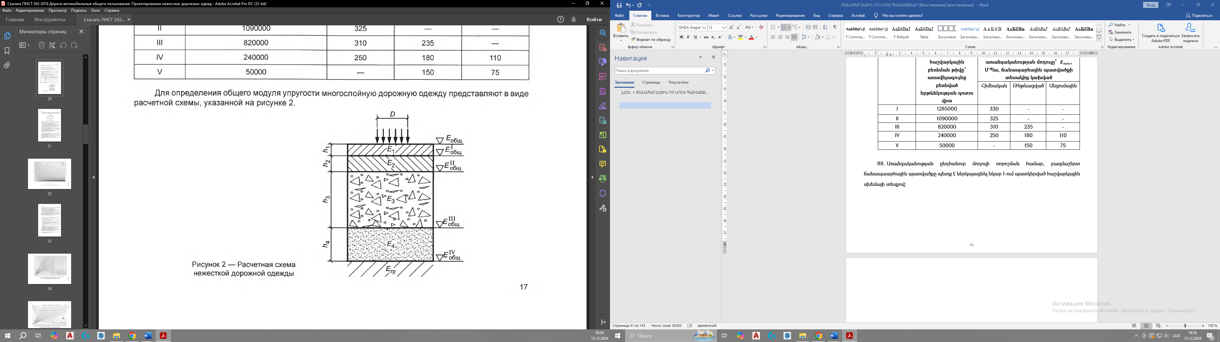
- Առաձգականության ընդհանուր մոդուլը i-երորդ շերտի մակերևույթի համար պետք է որոշել նոմոգրամի համաձայն, որը ստացվել է երկշերտ մոդելի առաձգականության տեսության լուծման հիման վրա (նկար 2)՝ $E_{B}$առաձգականության մոդուլով վերջնական հաստության շերտը` h, պարկած է $E_{H}$մոդուլով առաձգական կիսատարածության մեջ (չսահմանափակված ներքևից)։

Նկար 2։ Երկշերտ համակարգի հաշվարկային սխեման:
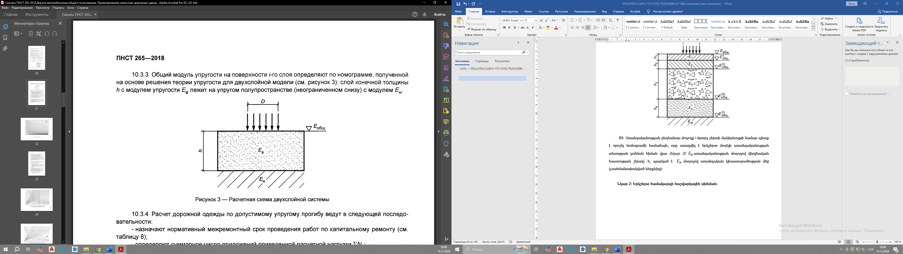

- Ճանապարհային պատվածքի հաշվարկը ըստ թույլատրելի առաձգականության ճկվածքի՝ պետք է իրականացնել հետևյալ հաջորդականությամբ․
- Նշանակվում է հիմնանորգման աշխատանքների իրականացման միջնորոգման նորմատիվային ժամկետ։
- Որոշում են ծառայության ժամկետի ընթացքում հաշվարկային բեռնվածքների կիրառումների գումարային թիվը՝ $\sum{N_{P}}$;
- Որոշում են հհուսալիության մակարդակը և ամրության գործակիցը;
- Որոշում են ճանապարհային պատվածքի շերտերի նախնական հաստությունները;
- Որոշում են հիմքի կոնսստրուկտիվ շերտերի առաձգականության մոդուլները;
- Որոշում են ասֆալտբետոնի և այլ բիտումպարունակող նյութերով շերտերի առաձգականության մոդուլները՝ բոլոր ճանապարհա-կլիմայական գոտիներում, 10˚C ջերմաստիճանի դեպքում;
- Որոշում են նվազագույն պահանջվող առաձգականության մոդուլը ըստ 13 բանաձևի։

Եթե հաշվարկի արդյունքում նվազագույն պահանջվող առաձգականության մոդուլը ստացվում է աղյուսակ 7-ում տրված արժեքներից քիչ, ապա պետք է նվազագույն պահանջվող առաձգականության մոդուլը ճանապարհի կարգից կախված՝ ընդունել ըստ աղյուսակ 7-ի։
- Ճանապարհային պատվածքի մակերևույթի վրա առաձգականության ընդհանուր մոդուլը պետք է որոշել ըստ նոմոգրամի (նկար 3)։ Կոնստրուկցիայի հաշվարկը պետք է իրականացնել վերևից ներքև կամ ներքևից վերև ուղղությամբ։
- Վերևից ներքև՝ կոնստրուկցիայի հաշվարկի ժամանակ պետք է իրականացնել հետևյալ գործողությունները․
- Որոշել ընդհանուր նվազագույն առաձգականության մոդուլը՝ $E_{ընդ}$, ճանապարհային պատվածքի մակերևույթի վրա հետևյալ բանաձևով՝
$$E_{ընդ}={E_{min}K}_{ամր}^{պահ}$$ | (14)

- Նոմոգրամի միջոցով (նկար 3) որոշել $E_{ընդ}$/$E_{B}$ (կորի վրայի արժեք) և $h_{B}$/D (աբսցիսս առանցքի վրայի արժեք) հարաբերությամբ յուրաքանչյուր կոնստրուկտիվ շերտի մակերևույթի վրա ընդհանուր առաձգականության մոդուլները՝ ներառյալ մինչև գրունտի աշխատանքային շերտ գտնվող բոլոր շերտերը։

Նկար 3։ Երկշերտ համակարգի ընդհանուր առաձգականության մոդուլի որոշման համար նախատեսված նոմոգրամ:
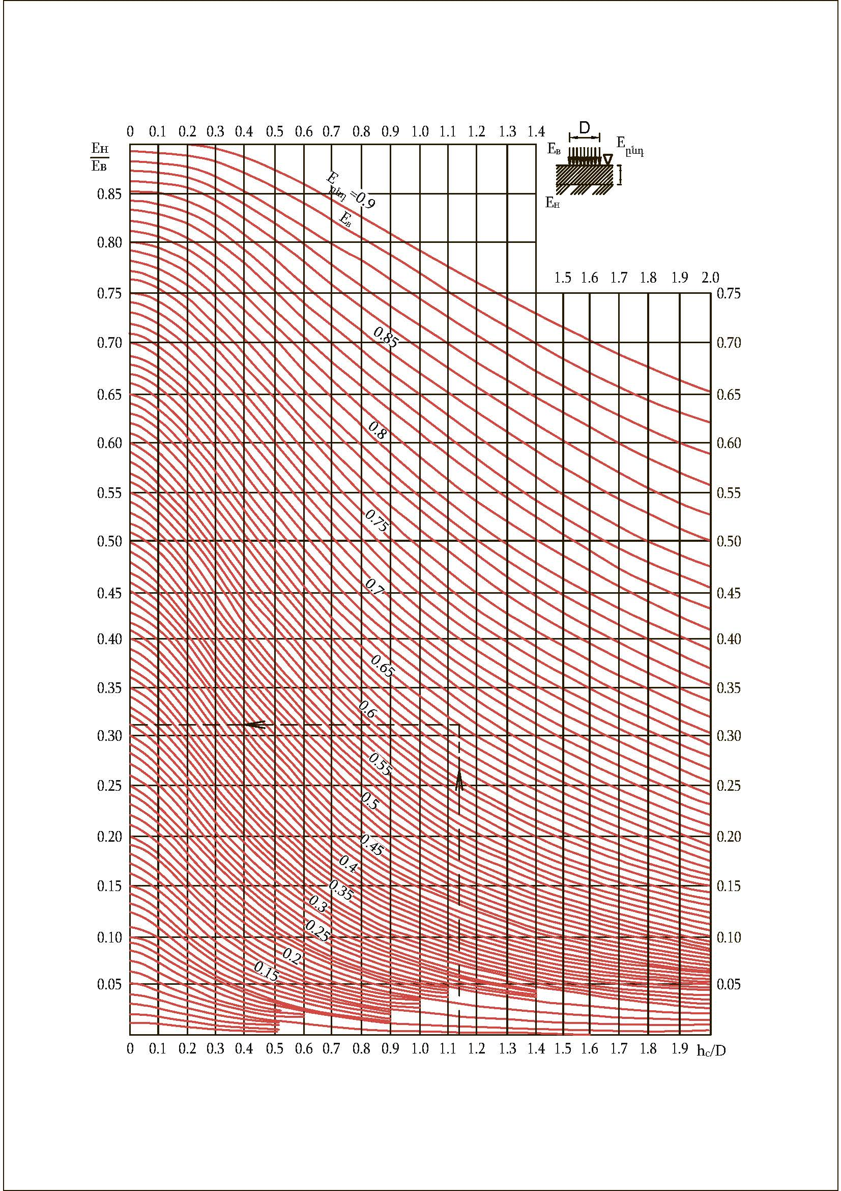
- Ներքևից վերև՝ կոնստրուկցիայի հաշվարկի ժամանակ պետք է իրականացնել հետևյալ գործողությունները․
- Հաջորդաբար դիտարկելով երկու շերտ՝ վերջնական հաստության վերին շերտը և ստորինը՝ կիսատարարածությունը ըստ նոմոգրամի, որոշել ճանապարհաային պատվածքի մակերևույթի վրա առաձգականության ընդհանուր մոդուլը։
Այդ դեպքում նոմոգրամը (նկար 3) պետք է օգտագորրծել հետևյալ կերպ․ ճանապարհային պատվածքի ստորին շերտի համար՝ $E_{rp}$/$E_{n}$ (օրդինատների առանցքի վրայի արժեք) հարաբերությամբ, և $h_{n}$/D (աբսցիսս առանցքի վրայի արժեք) հարաբերությամբ որոշել $E_{ընդ}^{n-1}/E_{n}$ (կորի վրայի արժեք) հարաբերությունը և հաշվել $E_{ընդ}^{n-1}$ -ի արժեքը;
- Այնուհետև հաշվարկը կրկկնել հաջորդ շերտի համար։
Հաշվարկի վերջում պետք է ստուգել աամրության պայմանի իրագործումը՝ սույն կանոնների հավաքածուի 12-րդ բանաձևը։
Եթե ամրության պայմանը չի իրականանում, ապա պետք է փոխել ճանապարհային պատվածքի մեկ կամ մի քանի կոնստրուկտիվ շերտերի հաստությունը կամ պետք է ճանապարհային պատվածքի մեկ կամ մի քանի կոնստրուկտիվ շերտերի համար օգտագործել այնպիսի նյութեր, որոնք ունեն ավելի բարձր առաձգականության մոդուլ։

Ոչ կոշտ ճանապարհային պատվածքի կոնստրուկցիայի հաշվարկը ըստ փռված գրունտի և թույլ կապակցված կոնստրուկտիվ շերտերի շարժակայունության պայմանի
- Ճանապարհային պատվածքը պետք է նախագծել այնպիսի հաշվարկով, որ կարճաժամկետ կամ երկարաժամկետ բեռնվածքների ազդեցության պատճառով՝ փռված գրունտում և թույլ կապակցված (ավազային) շերտերում, ծառայության ժամկետի ամբողջ ընթացքում չկուտակվեն անթույլատրելի մնացորդային դեֆորմացիաներ։ Ստուգումը պետք է իրականացնել գրունտների գարնանային գերխոնավեցման հետ կապված հաշվարկային ժամանակաշրջանի համար։
- Կոնստրուկցիաներում սահքի անթույլատրելի դեֆորմացիաներ չեն կուտակվի, եթե հողային պաստառի գրունտում և թույլ կապակցված (ավազային) շերտերում պահպանվի հետևյալ պայմանը․
$T≤\frac{T_{սահ}}{K_{ամր}^{պահ}}$ , | (15)
որտեղ՝
$T$ - ազդող կարճաժամկետ կամ երկարաժամկետ բեռնվածքի պատճառով շոշափող ակտիվ լարումը;
$T_{սահ}$ - սահմանային շոշափող լարումը, որի գերազանցումը առաջացնում է ամրության խախտում;
$K_{ամր}^{պահ}$ – պահանջվող ամրության գործակիցը, որը որոշվում է ըստ աղյուսակ 4-ի։

- Աշխատանքային շերտի գրունտում կամ ավազային նյութից միջանկյալ շերտում սահմանային շոշափող լարումը՝ $T_{սահ}$, պետք է որորշել հետևյալ բանաձևով․
$T_{սահ}=k_{d} (C_{N}+0.1ϒ_{միջ } Z tgφ_{ս})$ , | (16)

Որտեղ՝
$k_{d}$ - գործակից, որը հաշվի է առնում կոնստրուկցիայի աշխատանքի առանձնահատությունները հիմքի շերտերի սահմանին և աշխատանքային շերտի գրունտի վրա;
$C_{N}$ - հողային պաստառի կամ ավազային նյութից միջանկյալ շերտի շաղկապումը գրունտին, որը ընդունվում է հաշվի առնելով բեռնվածքի կրկնողականությունը, ՄՊա;
$ϒ_{միջ }$ - այն կոնստրուկտիվ շերտերի միջինկշռային խտությունը, որոնք տեղակայված են ստուգվող շերտից վեր, մոտավոր հավասարեցնելով 0․002 կգ/սմ³;
$Z$ - ըստ շարժադիմացկունության ստուգվող շերտի մակերևույթի տեղակայման խորությունը՝ հաշված կոնստրուկցիայի վերին նիշից, սմ;
$φ_{ս}$ - ստորին շերտի նյութի ներքին շփման անկյունը՝ ստատիկ բեռնվածքի ազդեցության ժամանակ (ƩN=1), աստիճան։

- $k_{d}$ գործակիցը հավասար է ՝
- Ուժեղացված նյութերից հիմնային շերտի նախատեսման դեպքում․ 4․5՝ հավելյալ հիմնային շերտում խոշոր ավազ կիրառելու դեպքում; 4․0՝ միջին խոշորության ավազ կիրառելու դեպքում; 3․0՝ մանր ավազ ,կիրառելու դեպքում;
- Չուժեղացված նյութերից հիմնային շերտի նախատեսման դեպքում՝ 2․0;
- Հողային պաստառի աշխատանքային շերտի կապակցված և չկապակցված գրունտից նախատեսման դեպքում՝ 1․0։
Նկար 4։ Նոմոգրամ նախատեսված երկշերտ համակարգի ստորին շերտում շոշափող ակտիվ լարումը՝ կախված ժամանակավոր բեռնվածքից որոշելու համար (երբ՝ h/D=0-4.0):
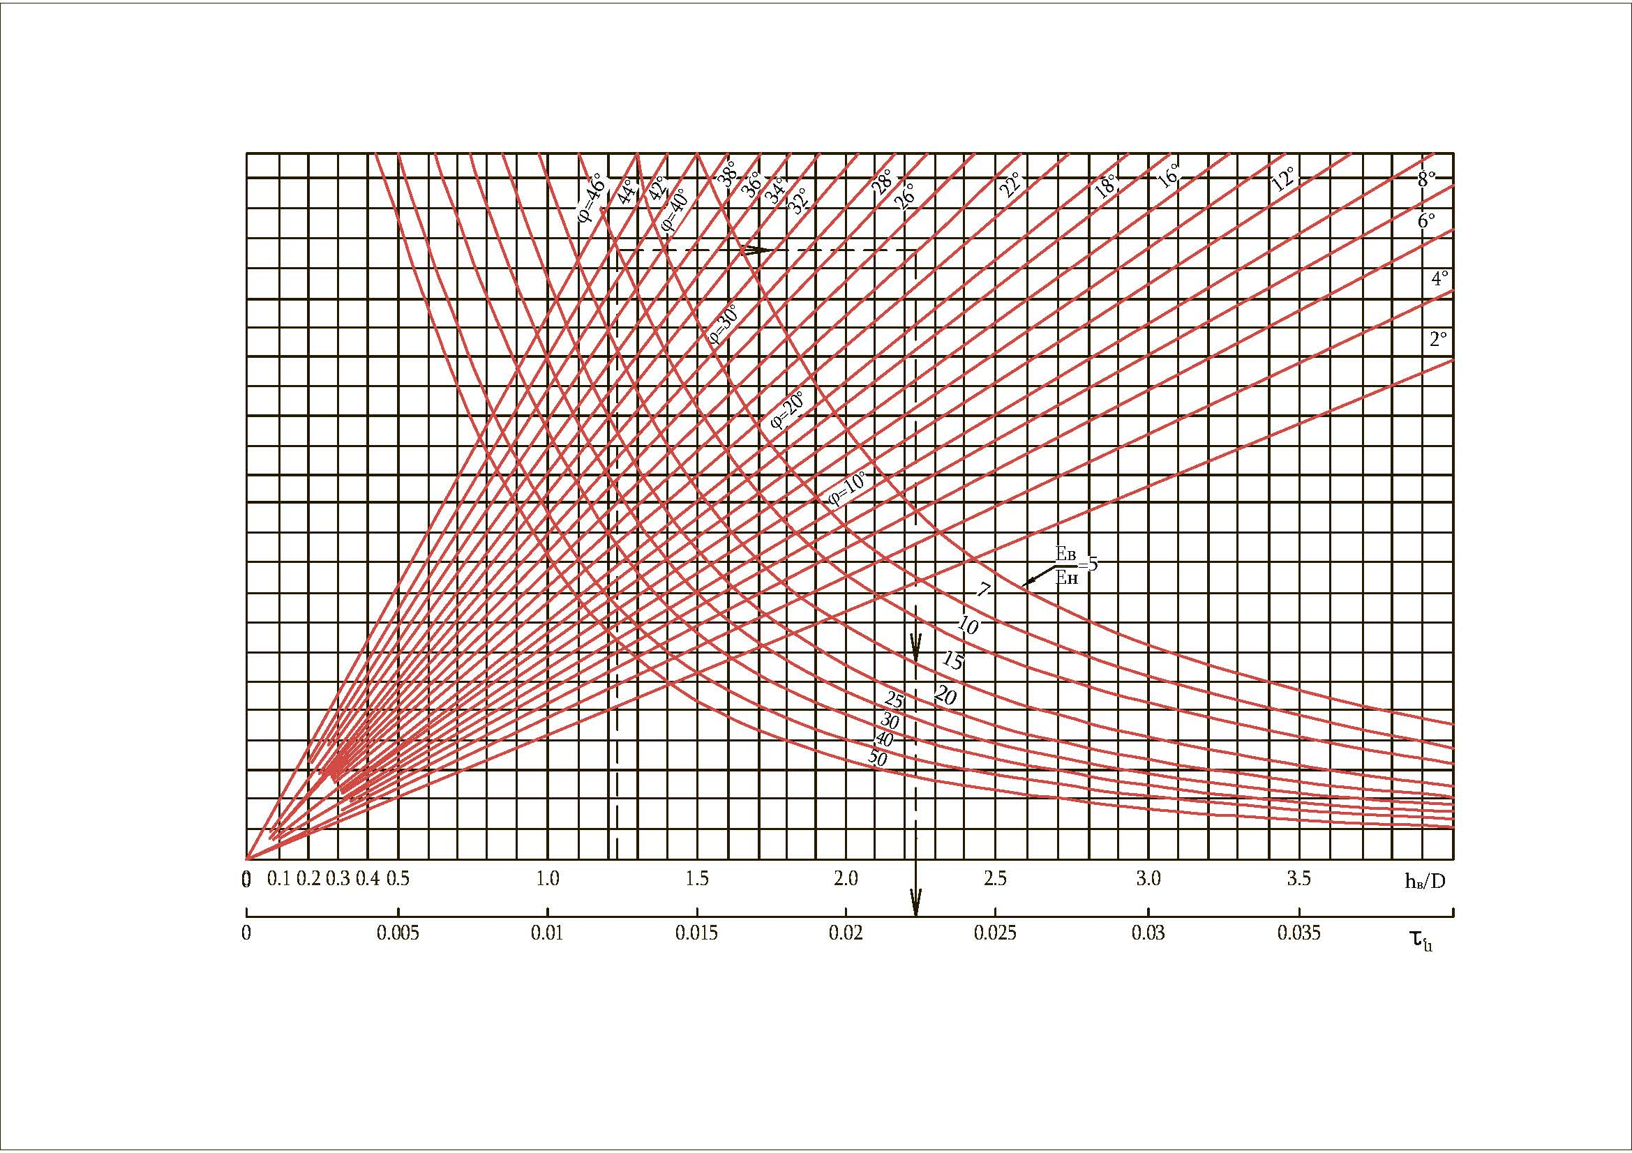
Նկար 5։ Նոմոգրամ նախատեսված երկշերտ համակարգի ստորին շերտում շոշափող ակտիվ լարումը՝ կախված ժամանակավոր բեռնվածքից որոշելու համար (երբ՝ h/D=0-2):
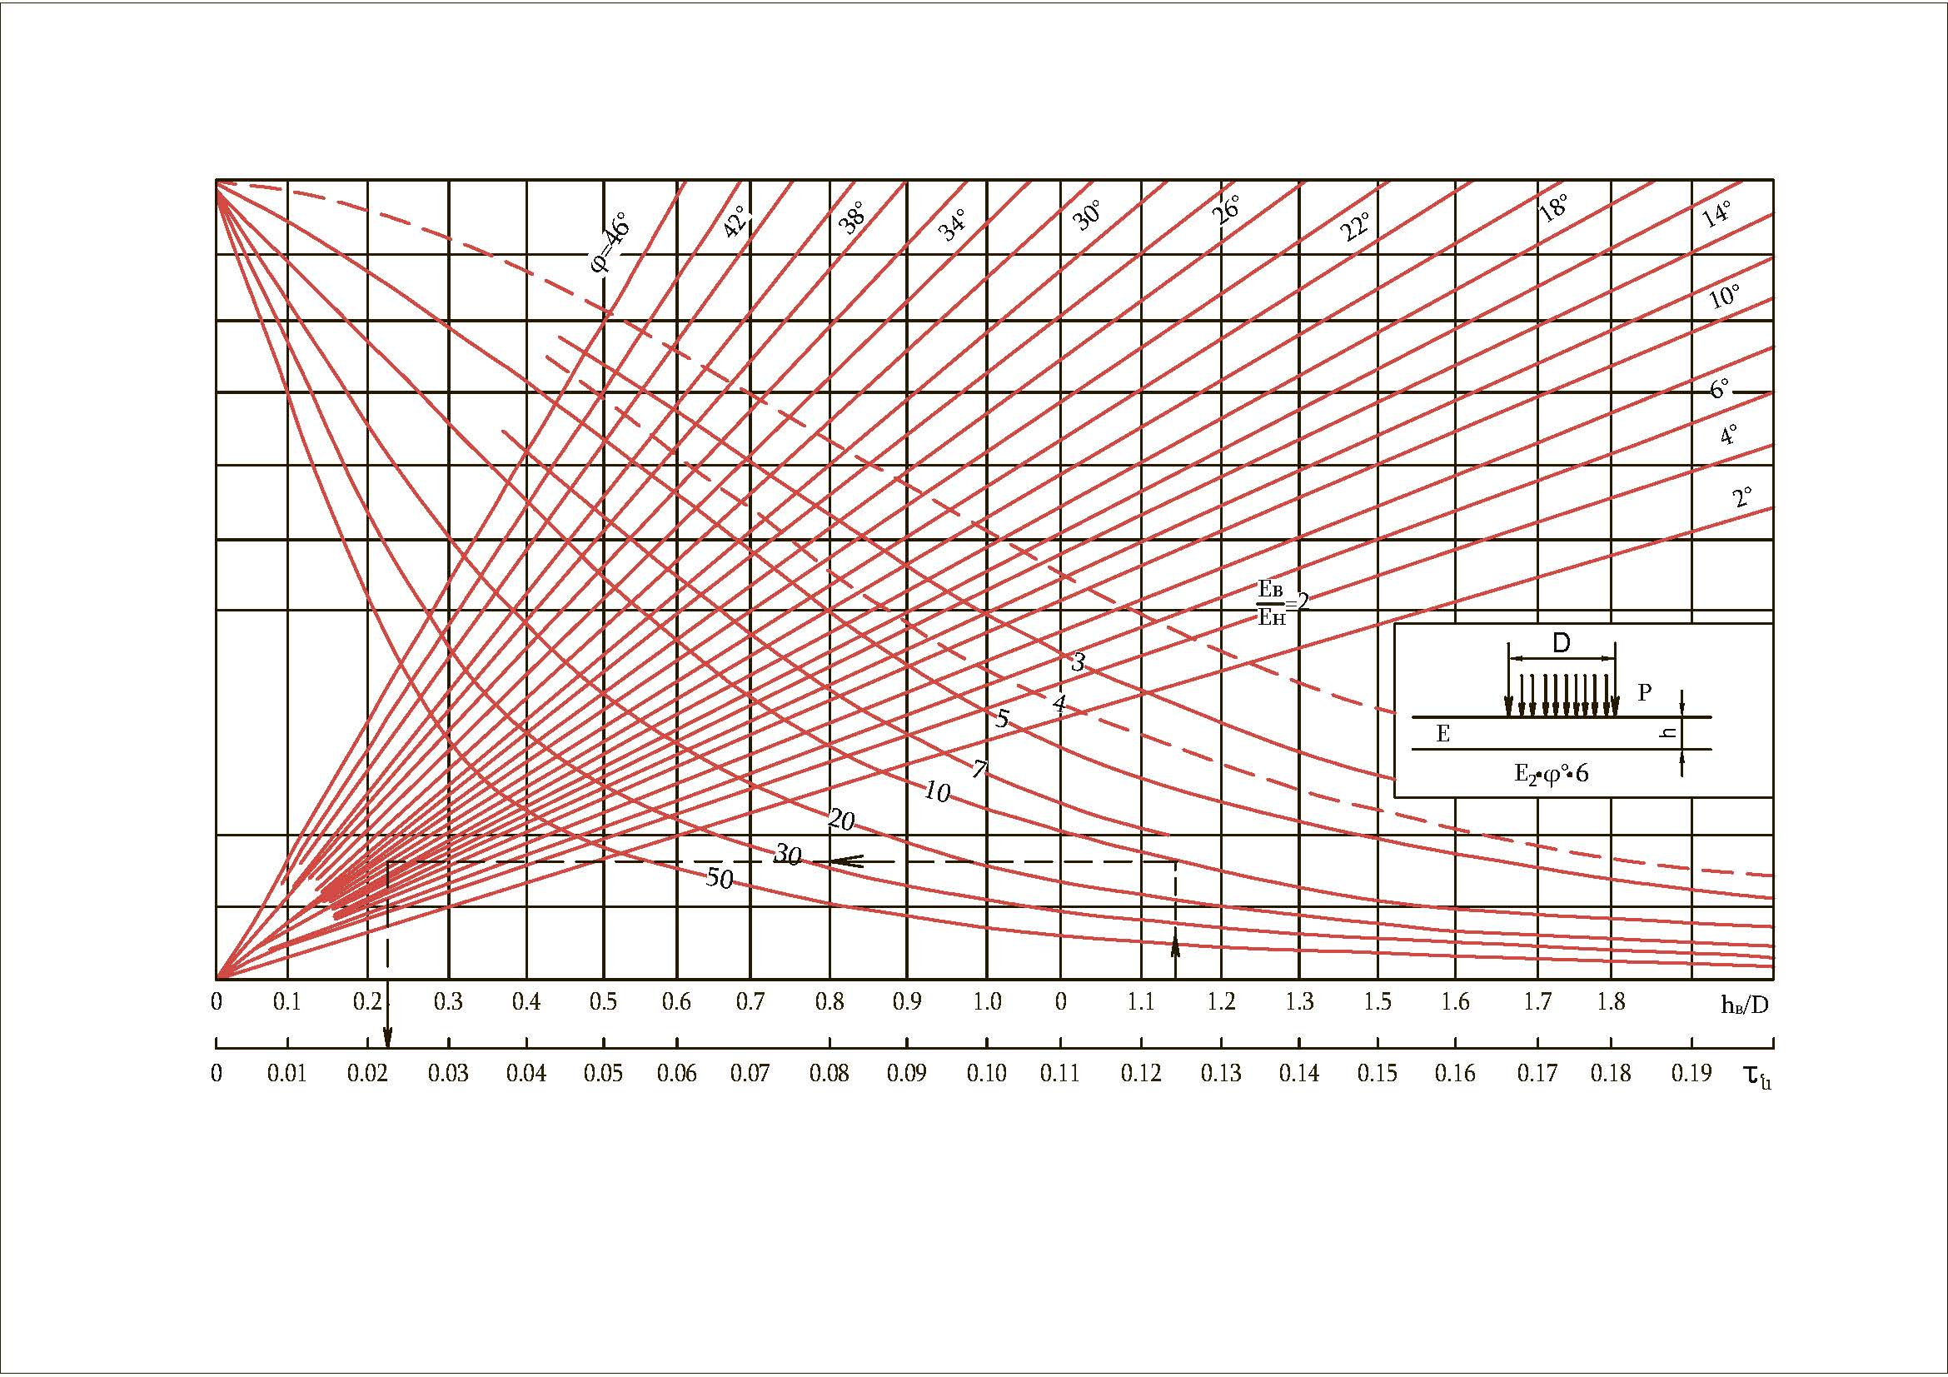
- Շոշափող ակտիվ լարումները պետք է որոշել երկշերտ համակարգի առաձգականության տեսության հիման վրա՝ շերտերի միջև կապակցման առկայության դեպքում։ Գործնական հաշվարկների համար պետք է օգտագործել սույն կանոնների հավաքածուի նկար 4-ում և 5-ում ներկայացված նոմոգրամները։
Գործող շոշափող ակտիվ լարումները պետք է հաշվարկել հետևյալ բանաձևով․
$T=τ_{ն} p$ , | (17)

որտեղ՝
$τ_{ն}$ - տեսակարար շոշափող ակտիվ լարումը, որն առաջանում է միավոր բեռնվածքից (p=1) և որոշվում նկար 4-ում և 5-ում ներկայացված նոմոգրամներով;
$p$ - ծածկույթի վրա անվադողից եկող հաշվարկային ճնշումը, ՄՊա։

- Գարնանային հաշվարկային ժամանակահատվածում գրունտի՝ ըստ տեղաշարժի աշխատանքի ամենավատ պայմանները ունեն ծածկույթի ամենաբարձր դրական ջերմաստիճաններն ունեցող ժամանակահատվածները։ Այդ պատճառով, ըստ շարժակայունության պայմանի ճանապարհային պատվածքների հաշվարկի ժամանակ՝ օրգանական կապակցանյութ պարունակող նյութերի առաձգականության մոդուլի արժեքները պետք է համապատասխանեն․ I և II ճանապարհակլիմայական գոտիներում՝ 20˚C, III ճանապարհակլիմայական գոտիում՝ 30˚C, IV-ում՝ 40˚C, իսկ V-ում՝ 50˚C ջերմաստիճաններին։
- Ըստ շարժակայունության գործնական հաշվարկների ժամանակ՝ բազմաշերտ ճանապարհային պատվածքները պետք է բերել երկշերտ հաշվարկային մոդելի։
Ճանապարհային կոնստրուկցիայի շարժակայունության պայմանով, ըստ ամրության հաշվարկի ժամանակ՝ հողային պաստառի աշխատանքային շերտի գրունտում, որպես մոդելի ստորին կիսաանվերջ շերտ պետք է ընդունել գրունտը՝ իր հատկանիշներով, իսկ որպես վերին շերտ՝ ամբողջ ճանապարհային պատվածքը (նկար 6)։

Նկար 6։ Բազմաշերտ ճանապարհային պատվածքը երկշերտի վերածելու սխեման՝ գրունտում շարժակայունության պայմանով հաշվարկի դեպքում:

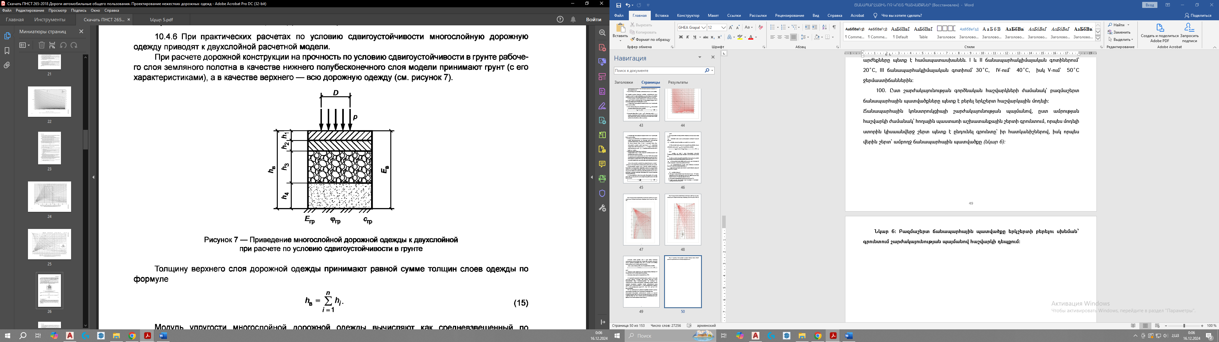

- Ճանապարհային պատվածքի վերին շերտի հաստությունը պետք է ընդունել պատվածքի բոլոր շերտերի հաստությունների գումարին հավասար, ըստ հետևյալ բանաձևի՝
$h_{B}=\sum_{i=1}^{n}{} { h}_{i}$ , | (18)

Բազմաշերտ ճանապարհային պատվածքի առաձգականության մոդուլը պետք է հաշվել որպես միջին կշռային, ըստ հետևյալ բանաձևի՝
$E_{միջ}=\frac{\sum_{i=1}^{n}{E_{i}h_{i}}}{\sum_{i=1}^{n}{h_{i}}}$ , | (19)

որտեղ՝
$E_{i}$ - i-երորդ շերտի առաձգականության մոդուլը;
$h_{i}$- i-երորդ շերտի հաստությունը։

- Ավազային փռվածքային շերտում ըստ շարժակայունության հաշվարկի ժամանակ, երկշերտ կոնստրուկցիայի ստորին շերտը ունի հետևյալ պարամետրերը՝ c տեսակարար կցորդում և φ ներքին շփման անկյուն, որոնք ընդունվում են ճանապարհային պատվածքի ստորին չկապակցված կամ թույլ կապակցված շերտի համար։ Վերին շերտի $h_{B}$ հաստությունը և վերին շերտի $E_{B}$ առաձգականության մոդուլը պետք է որոշել ըստ 18 և 19 բանաձևերի՝ առանց ճանապարհային պատվածքի ստորին շերտը հաշվի առնելու։
Ավազային հիմնատակի վերին նիշում առաձգականության մոդուլը պետք է որոշել համաձայն նկար 4-ում ներկայացված նոմոգրամի։
- Հողային պաստառի գրունտում և ճանապարհային պատվածքի միջանկյալ շերտերի ավազային նյութերում ճանապարհային պատվածքի կարճաժամկետ բեռնվածքների հաշվարկը ըստ շարժակայունության պետք է իրականացնել հետևյալ հաջորդականությամբ․
- Նշանակել տեղաշարժի հաշվարկային բնութագրերը՝ հողային պաստառի գրունտի և դրենաժավորման շերտի ավազի c տեսակարար կցորդումը և φ ներքին շփման անկյունը;
- Օրգանական կապակցանյութ չպարունակող հիմքի կոնստրուկտիվ շերտերի և գրունտի առաձգականության մոդուլները պետք է ընդունել նույնը, ինչ որ թույլատրելի առաձգական ճկվածքի հաշվարկի ժամանակ;
- Ասֆալտբետոնե և այլ բիտումպարունակող նյութերից շերտերի համար նշանակել առաձգականության հաշվարկային այն մոդուլները, որոնք համապատասխանում են գարնան ժամանակաշրջանի հաշվարկային ջերմաստիճաններին;
- Սույն կանոնների ժողովածուի 19-րդ բանաձևին համապատասխան՝ որոշել ճանապարհային պատվածքի շերտերի միջինկշռային առաձգականության մոդուլը;
- Նկար 5 և 6-ի միջոցով, ըստ $h_{B}∕D_{1}$ և $E_{B}∕E_{H}$ հարաբերությունների և ստորին շերտի հայտնի φ ներքին շփման անկյան միջոցով գտնել միավոր ժամանակի բեռնվածքից առաջացող${\overline{τ}}_{H}$ ակտիվ շոշափող լարումները;
- Սույն կանոնների ժողովածուի 17-րդ բանաձևի միջոցով հաշվարկել T ակտիվ շոշափող լարումը հողային պաստառի գրունտում կամ պատվածքի ավազային շերտի մեջ;
- Սույն կանոնների ժողովածուի 16-րդ բանաձևի միջոցով հաշվարկել $T_{սահ}$ սահմանային շոշափող լարումը;
- Սույն կանոնների ժողովածուի 15-րդ բանաձևի միջոցով ստուգել ամրության պայմանի կատարումը։

- Եթե հաշվարկային ժամանակահատվածներից մեկի համար ամրության պայմանը ապահովված չէ, ապա հնարավոր են հետևյալ լուծումները․
- Վերը գտնվող շերտերից մեկի կամ մի քանիսի հաստությունների ավելացում;
- Վերը գտնվող շերտերից մեկի կամ մի քանիսի նյութի փոփոխություն՝ ավելի կոշտ նյութով, որը կունենա ավելի բարձր առաձգականության մոդուլ;
- Աշխատանքային շերտի գրունտի վերին մասի փոփոխություն կամ ուժեղացում՝ դրա շարժակայունության ավելացման նպատակով;
- Գեոսինթետիկ նյութերի կիրառում, որոնք գրունտի շերտում կամ ճանապարհային պատվածքի չկապակցված շերտերում կատարեն ամրանավորման գործառույթ։
- Հողային պաստառի գրունտում և թույլ կապակցված (ավազային) շերտերում երկարաժամկետ (ստատիկ) բեռնվածքի հաշվարկը ըստ շարժակայունության իրենից ներկայացնում է․
- Հիմնականը՝
ա) ավտոկայանատեղիների, հանգստի հարթակների և այլնի համար;
բ) մայթերի, հետիոտնային ճանապարհների և հրապարակների համար;
- Լրացուցիչ՝
ա) I կարգի ավտոոճանապարհների կողնակներում կանգառման գոտիների համար;
բ) ճանապարհի տեղափոխումներում հասարակաական տրանսպորտի կանգառների համար;
գ) միմյանց միջև ավտոճանապարհների կարգավորվող խաչմերուկների համար;
դ) երկաթգծային ուղիների մեկ մակարդակում կարգավորվող հատումներում;
ե) մեկ կամ տարբեր մակարդակներում անցումային-սրընթաաց գոտիների հատումների համար;
զ) վճարովի ավտոկայանատեղիներում վճարի ստացման կետերի համար և այլն։

- Երկարաժամկետ (ստատիկ) բեռնվածքի հաշվարկը պետք է իրականացնել ըստ հետևյալ հաջորդականության․
- Պետք է նշանակել ամրության հաշվարկային բնութագրերը՝ հողային պաստառի գրունտի և դրենաժավորման շերտի ավազի c_{գր} տեսակարար կցորդումը և φ_{գր} ներքին շփման անկյունը, երբ՝ $∑N=1$;
- Գրունտի և հիմքի կոնստրուկտիվ շերտերի նյութերրի առաձգականության մոդուլները պետք է ընդունել նույնը, ինչ որ թույլատրելի առաձգական ճկվածքի հաշվարկի ժամանակ;
- Ասֆալտբետոնե շերտերի համար պետք է նշանակել առաձգականության հաշվարկային այն մոդուլները, որոնք համապատասխանում են գարնան ժամանակաշրջանի հնարավոր առավելագույն ջերմաստիճաններին՝ երկարատև բեռնվածքի կիրառաման ժամանակ;
- Սույն կանոնների ժողովածուի 19-րդ բանաձևին համապատասխան՝ պետք է որոշել ճանապարհային պատվածքի շերտերի միջինկշռային առաձգականության մոդուլը՝ $E_{B}$;
- Նկար 4 և 5-ի միջոցով, պետք է որոշել${\overline{τ}}_{H}$ ակտիվ շոշափող լարումները՝ առաջացող միավոր ժամանակի բեռնվածքից, գրունտի կամ ավազի φ_{ստ} ներքին շփման անկյան միջոցով, երբ երկարատև բեռնվածքը համապատասխանում է՝ $∑N=1$;
- Սույն կանոնների ժողովածուի 17-րդ բանաձևի միջոցով պետք է հաշվարկել T ակտիվ շոշափող լարումը հողային պաստառի գրունտում կամ պատվածքի ավազային շերտի մեջ;
- Սույն կանոնների ժողովածուի 16-րդ բանաձևի միջոցով պետք է հաշվարկել $T_{սահ}$ սահմանային շոշափող լարումը;
- Սույն կանոնների ժողովածուի 15-րդ բանաձևի միջոցով պետք է ստուգել ամրության պայմանի կատարումը։

Ըստ անհարժեշտության, ճանապարհային պատվածքի կոնստրուկցիայի մեջ պետք է մտցնել շտկումներ։

Ոչ կոշտ ճանապարհային պատվածքի հաշվարկը ըստ ծածկույթի միաձույլ շերտերի ճկման ժամանակ ձգման պատճառով հոգնածային քայքայման դիմադրության
- Ծածկույթի վերին միաձույլ շերտերում և ասֆալտբետոնե հիմքում լարումները, որոնք առաջանում են կրկնվող կարճաժամկետ բեռնվածքների հետևանքով՝ պատվածքի ճկման ժամանակ, ծառայության տրված ժամկետի ընթացքում չպետքե բերեն հոգնածային քայքայումների պատճառով ճաքերի առաջացման։
Քայքայումների պատճառով ճաքերի առաջացում տեղի չի ունենա, հետևյալ պայմանով՝
$σ_{r}<\frac{R_{N}}{K_{ամր}^{պահ }}$, | (20)

որտեղ՝
$σ_{r}$ - հաշվարկով որոշվող առավելագույն ձգող լարումը միաձույլ շերտում;
$R_{N}$ - սահմանային լարումը ըստ ճկման ժամանակ ձգման՝ հաշվի առնելով հոգնածային երևույթները;
$K_{ամր}^{պահ}$ – պահանջվող ամրության գործակիցը, որը որոշվում է ըստ աղյուսակ 4-ի։

- $R_{N}$սահմանային լարումը ըստ ճկման ժամանակ ձգման՝ հաշվի առնելով հոգնածային երևույթները պետք է որոշել հետևյալ բանաձևով․
$R_{N}=R_{0}k_{1}k_{2}\left(1-V_{R}t\right)$ , | (21)

որտեղ՝
$R_{0}$ - սահմանային լարման ըստ ճկման ժամանակ ձգման նորմատիվային արժեքը;
$k_{1}$ - գործակից, որը հաշվի է առնում ամրության նվազեցումը՝ բազմակի բեռնման հետևանքով առաջացած հոգնածային երևույթների պատճառով;
$k_{2}$ - գործակից, որը հաշվի է առնում ամրության նվազեցումը՝ բնակլիմայական երևույթների ազդեցության պատճառով;
$V_{R}$ - ճկման ժամանակ ձգման ասֆալտբետոնի ամրության տարբերակման գործակից, որը հավասար է 0․1;
$t$ - շեղման նորմավորման գործակից։

$k_{2}$ գործակցի արժեքները, որը հաշվի է առնում ամրության նվազեցումը՝ բնակլիմայական երևույթների ազդեցության պատճառով
Աղյուսակ 10
Հաշվարկային շերտի նյութը |  | $k_{2}$ գործակցի արժեքները
Խճամածիկային ասֆալտբետոն և խճամածիկային ասֆալտբետոն, որը նախագծվել է ծավալային նախագծման մեթոդով |  | 0.95
Ասֆալտբետոն ծածկույթի վերին շերտի համար; խճամածիկային ասֆալտբետոններ, նախագծված միջպետական ստանդարտների հիման վրա, քարանյութերով | Ասֆալտբետոն ծածկույթի վերին շերտի համար | 0.95
 | Ասֆալտբետոն ծածկույթի ստորին շերտի համար | 0.90
 | Ասֆալտբետոն հիմքի վերին շերտի համար | 0.80
Ասֆալտբետոն, որը նախագծվել է ծավալային նախագծման մեթոդով | Ասֆալտբետոն ծածկույթի վերին շերտի համար | 0.95
 | Ասֆալտբետոն ծածկույթի ստորին շերտի համար | 0.90
 | Ասֆալտբետոն հիմքի վերին շերտի համար | 0.80

- $k_{1}$ գործակիցը, որը հաշվի է առնում ամրության նվազեցումը՝ բազմակի բեռնման հետևանքով առաջացած հոգնածային երևույթների պատճառով, պետք է հաշվարկել հետևյալ բանաձևով․
$k_{1}=\frac{α}{\sqrt[m]{ΣNp}}$ , | (22)

որտեղ՝
$α$ - գործակից, որը հաշվի է առնում ձգման տարբերությունը՝ իրական և լաբորատոր ռեժիմներում;
$m$ - աստիճանի ցուցանիշ, որը կախված է հաշվարկվող միաձույլ շերտի նյութից;
$ΣNp$ - գումարային հաշվարկային թիվ, որը ցույց է տալիս երթևեկության գոտու վրա հաշվարկային բեռնվածքի կիրառումների քանակը։ Ճանապարհային պատվածքում ասֆալտբետոնի երեք կամ ավելի շերտերի կիրառմաան դեպում (հիմնային շերտը ասֆալտբետոնից նախատեսելու դեպքում)՝ $ΣNp$-ն պետք է հաշվարկվի հիմնանորոգման նորմատիվային միջնորոգման ժամկետի համար, ասֆալտբետոնի մեկից երկու շերտի կիրառման դեպքում՝ վերանորոգման նորմատիվային միջնորոգման ժամկետի համար։

- Միաձույլ շերտում առավելագույն ձգող լարումը $σ_{r}$ առաջանում է ստորին շերտի ստորին գոտում։ Այն որոշելու համար, իրական կոնստրուկցիան պետք է բերել երկշերտ մոդելի՝ $E_{ընդ հ}$ մոդուլով (նկար 7)։

Նկար 7։ Ասֆալտբետոնե շերտերում ձգող լարումները որոշելու համար նախատեսված երկշերտ մոդել։

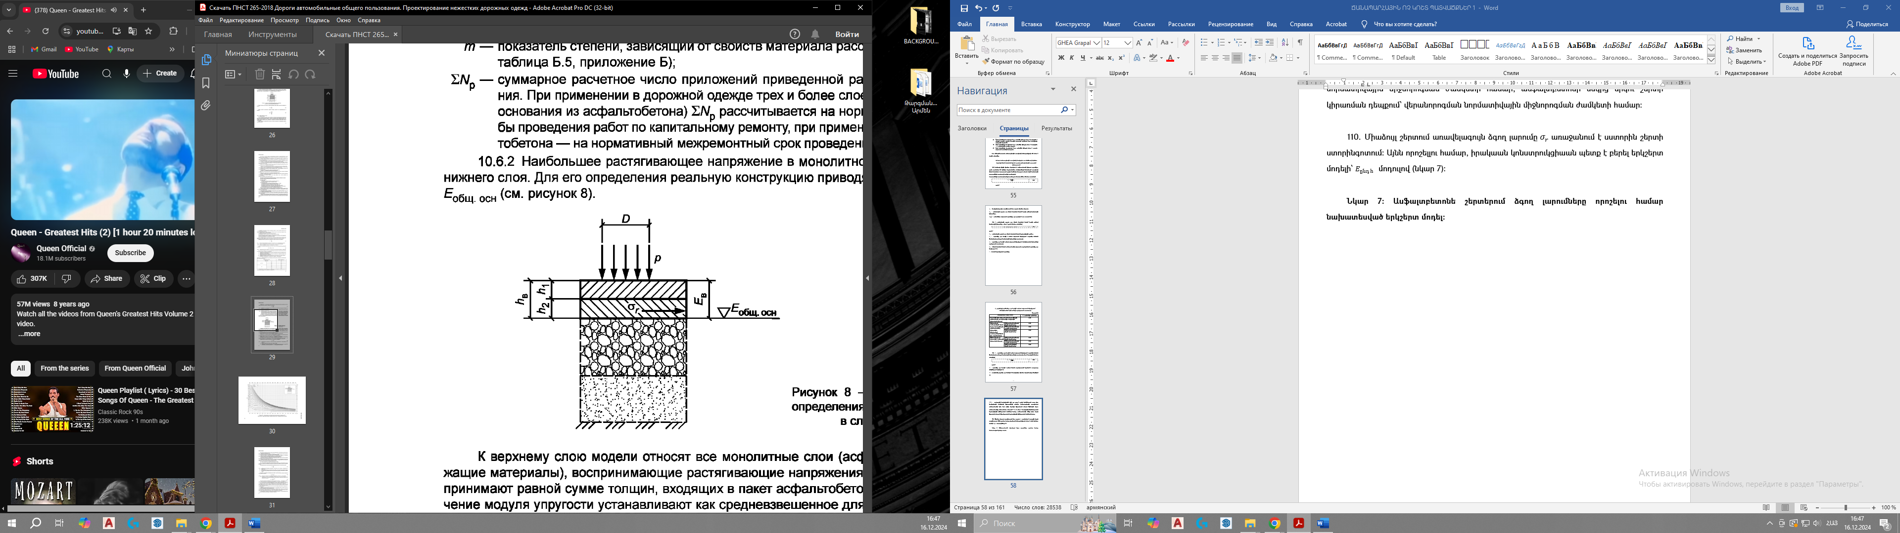

- Մոդելի վերին շերտին են դասում բոլոր միաձույլ շերտերը (ասֆալտբետոն և այլ բիտումպարունակող նյութեր), որոնք իրենց վրա են ընդունում ձգող լարումները։ Մոդելի վերին շերտի $h_{B}$ հաստությունը պետք է ընդունել ասֆալտբետոնե շերտերի փաթեթի մեջ մտնող շերտերի հաստությունների գումարին հավասար՝ ըստ 18 բանաձևի, իսկ առաձգականության մոդուլի արժեքը պետք է ընդունել որպես միջինկշռային՝ բոլոր միաձույլ շերտերի փաթեթի համար՝ ըստ 19 բանաձևի։
Որպես մոդելի ստորին կիսաանվերջ շերտ է ծառայում կոնստրուկցիայի այն մասը, որը գտնվում է միաձույլ շերտերի փաթեթից ներքև, ներառյալ հողային պաստառի աշխատանքային շերտի գրունտը։
Մոդելի ստորին շերտի առաձգականության մոդուլը՝ $E_{ընդ հ}$, պետք է որոշել շերտավոր համակարգը ըստ ամրության համարժեք այլ համակարգի բերելով, համաձայն նկար 4-ում բերված նոմոգրամի։
- $\overline{σ_{r}}$ միավոր բեռնվածքի պատճառով, միաձույլ շերտում առաջացող ճկման ժամանակ ձգող լարումը, ծածկույթի վրա $p=1 ՄՊա$ ճնշման դեպում, պետք է որոշել նկար 8-ում բերված նոմոգրամի միջոցով։
- Առավելագույն ձգող լարումը պետք է հաշվարկել հետևյալ բանաձևով․
$σ_{r}=\overline{σ_{r}}pk_{B}$ , | (23)

Որտեղ՝
$\overline{σ_{r}}$ - միավոր բեռնվածքից առաջացող ձգող լարումը, որը որոշվում է նկար 9-ում բերված նոմոգրամով;
$p$ - ծածկույթի վրա հաշվարկային բեռնվածքը, ՄՊա;
$k_{B}$ - գործակից, որը հաշվի է առնում ծածկույթի լարված վիճակի առանձնահատությունները, և ավտոմեքենայի զույգված բալոնի համար հավասար է՝ 0․85, իսկ մեկ բալոնով անիվի համար՝ 1․0 ։

Նկար 8։ Նոմոգրամ, նախատեսված է $\overline{σ_{r}}$ձգող լարման որոշման համար՝ միավոր բեռնվածքի պատճառով, երկշերտ համակարգի վերին միաձույլ շերտի ձգումից առաջացած։
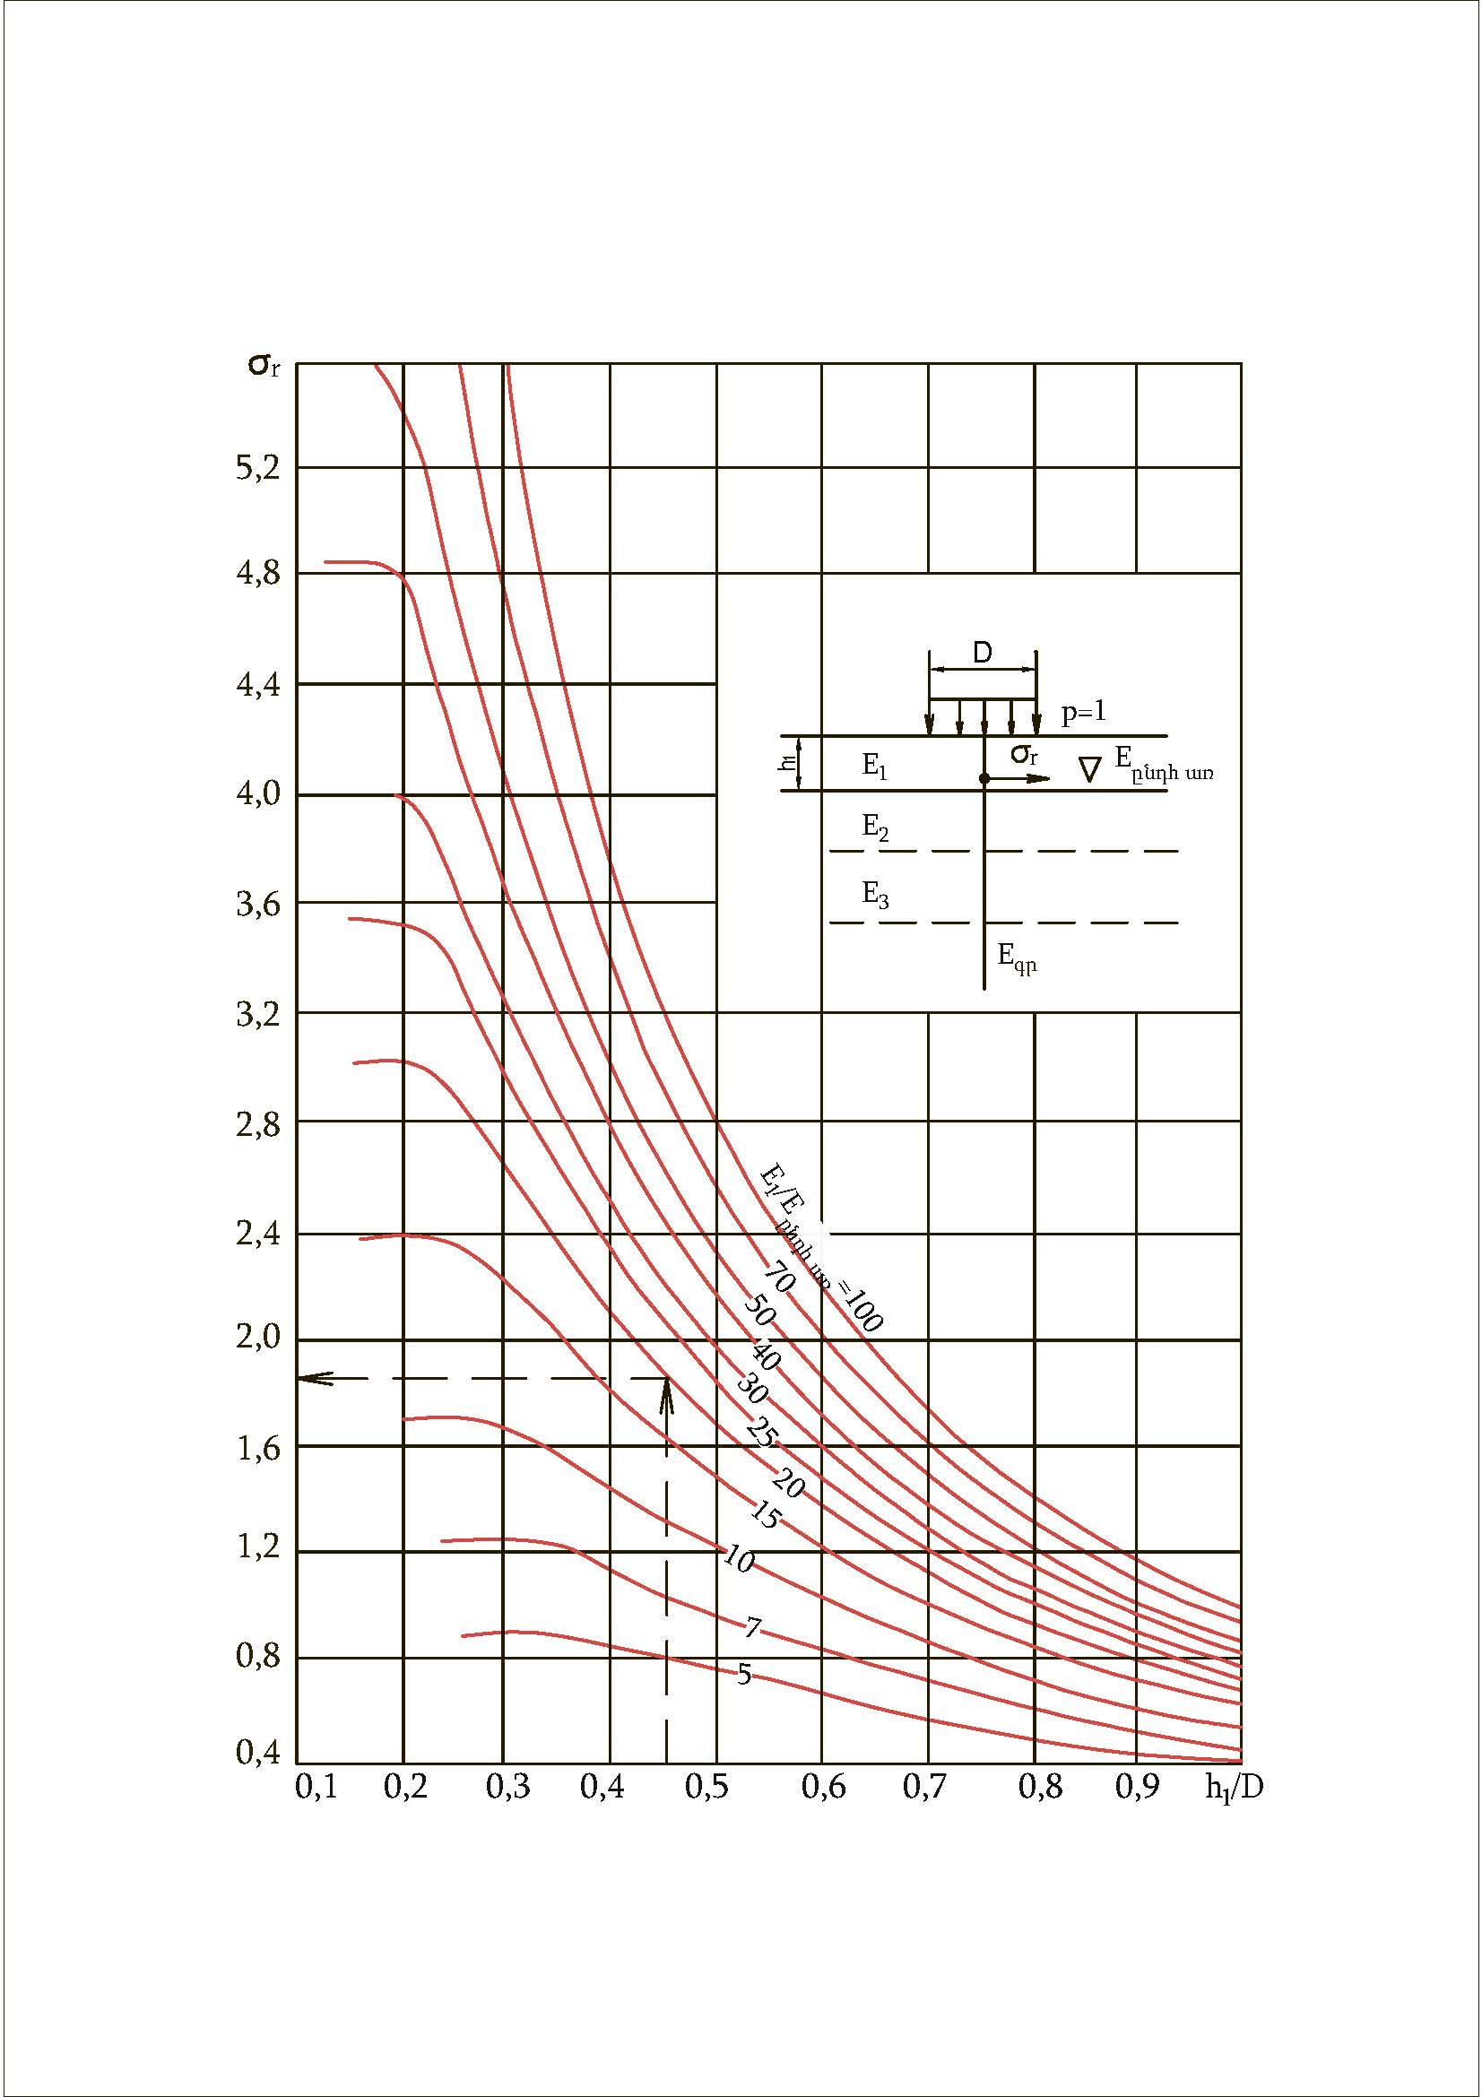

- Միաձույլ շերտերի հաշվարկը, ըստ ճկման ժամանակ ձգման հետևանքով առաջացող հոգնածային քայքայումների, պետք է իրականացնել հետևյալ հաջորդականությամբ․
- Պետք է հաշվարկել առաձգականության ընդհանուր մոդուլը՝ $E_{ընդ հ}$, միաձույլ շերտերի փաթեթի հատակի մակարդակում, հաշվարկն իրականացնելով ըստ նկար 4-ում բերված նոմոգրամի՝ ներքևից վերև;
- Կոնստրուկցիան պետք է բերել երկշերտ համակարգի՝ $Σh_{B}∕D$ և $E_{B}∕E_{ընդ հ}$ հարաբերություններով, ըստ նկար 8-ում բերված նոմոգրամի պետք է գտնել միավոր բեռնվածքից առաջացող ձգող լարումը;
- Պետք է հաշվարկել առավելագույն ձգող լարումը՝ $σ_{r}$ ըստ 23 բանաձևի;
- Պետք է հաշվարկել ճկման հետևանքով առաջացող ձգման սահմանային լարումը՝ հաշվի առնելով հոգնածային $R_{N}$ երևույթները ստորին շերտի նյութի համար, ըստ 21 բանաձևի;
- Պետք է ստուգել ամրության պայմանի կատարումը ըստ 20 բանաձևի, և, ըստ անհրաժեշտության, պետք է ճանապարհային պատվածքի կոնստրուկցիայի մեջ մտցնել փոփոխություններ․ օրինակ՝ ավելացնել ասֆալտբետոնե շերտերի հաստությունը կամ օգտագործել այնպիսի նյութեր, որոնք ունեն ավելի բարձր հաշվարկային առաձգականության մոդուլ։

Միաձույլ հիմքերի (կիսակոշտ) հաշվարկը ըստ ճկման
- Հիմքերի միաձույլ միջանկյալ շերտերում, որոնք ուժեղացված են անօրգանական կամ կոմպլեքսային կապակցանյութերով, ճկման ժամանակ ձգող լարումները կարող են գերազանցել նյութի ամրությունը ըստ ճկման։
Ճանապարհային պատվածքի կոնստրուկցիան բավարարում է ըստ ճկման նյութի ամրության պահանջներին հետևյալ պայմանի ապահովման դեպքում․
$σ_{r <\frac{R_{սահ}}{ K_{ամր}^{պահ}}}$ , | (24)

որտեղ՝
$σ_{r}$- հիմքի միաձույլ շերտում առավելագույն ձգող լարումը, որը որոշվում է 23 բանաձևով;
$R_{սահ}$- ճկման հետևանքով առաջացող ձգման սահմանային լարումը՝ հաշվի առնելով հոգնածային երևույթները անօրգանական և կոմպլեքսային կապակցանյութերով ամրացվաած նյութերի համար, ըստ 25 բանաձևի;
$K_{ամր}^{պահ}$- ամրության պահանջվող գործակիցը։

- Ճկման հետևանքով առաջացող ձգման սահմանային լարումը՝ հաշվի առնելով հոգնածային երևույթները անօրգանական և կոմպլեքսային կապակցանյութերով ամրացվաած նյութերի համար, պետք է հաշվարկել ըստ հետևյալ բանաձևի․
$R_{սահ}=R_{հ սահ}k_{h}$ , | (25)

որտեղ՝
$R_{հ սահ }$- ճկման հետևանքով առաջացող ձգման սահմանային լարումը;
$k_{h}$- հոգնածության գործակիցը, որը հաշվի է առնում անօրգանական և կոմպլեքսային կապակցանյութերով ուժեղացված նյութերի ամրության նվազեցումը՝ բեռնվածքի բազմակի կիրառման դեպում, և որոշվում է հետևյալ բանաձևով․
$k_{հ}=1.525N_{p}^{-0.0673}$ , | (26)

- Միավոր բեռնվածքի կիրառման դեպքում ճկման ժամանակ ձգող լարումը միջանկյալ միաձույլ շերտում ՝ ծածկույթի վրա $p=1$ ՄՊա ճնշման դեպքում, պետք է որոշել նկար 9-ում բերված նոմոգրամի միջոցով։
- Բազմաշերտ կոնստրուկցիան նախապես պետք է բերել եռաշերտ սխեմայի, որտեղ՝ մեջտեղում պետք է լինի հաշվարկվող միաձույլ շերտը՝ $h_{2}$ հաստությամբ և $E_{2}$ առաձգականության մոդուլով (նկար 9)։
Ասֆալտբետոնե շերտերի հաշվարկային առաձգականության մոդուլները պետք է ընդունել կախված ճանապարհակլիմայական գոտուց՝ ճանապարհային պատվածքի ըստ շարժակայունության հաշվարկի ջերմաստիճանին համապատասխան։
- Միջանկյալ միաձույլ շերտերը նպատակահարմար է ըստ ճկման հաշվարկել հետևյալ հաջորդականությամբ․
- Որոշել հաշվարկվող միաձույլ շերտից վեր տեղակայված կոնստրուկտիվ շերտերի միջինկշռային առաձգականության մոդուլը $E_{1}$, ըստ 19 բանաձևի;
- Միաձույլ շերտի տակ փռված շերտերը բերել ըստ ամրության համարժեք միասեռ կիսատարաածության՝ $E_{3}$ առաձգականության մոդուլով, որը կարելի է ստանալ հաջորդաբար հաշվարկելով յուրաքանչյուր հարակից շերտերի զույգի համար ընդհանուր մոդուլները, ըստ նկար 3-ում տրված նոմոգրամի;
- Նկար 9-ում բերված նոմոգրամի միջոցով գտնել ծածկույթի մակերևույթի վրա ազդող միավոր բեռնվածքից առաջացած ձգող լարումը $\overline{σ_{r}}$ ՝ հաշվարկվող շերտում;
- Որոշել սահմանային ձգման լարումը՝ $R_{սահ}$ աանօրգանակաան և կոմպլեքսային կապակցանյութերով ուժեղացված նյութերի ճկման ժամանակ՝ ըստ 25 բանաձևի;
- Ստուգել ամրության պայմանի կատարումը ըստ 24 բանաձևի, ըստ անհրաժեշտության, ճանապարհային պատվածքի կոնստրուկցիայի մեջ մտցնել փոփոխություններ։

Նկար 9։ Նոմոգրամ, նախատեսված է $\overline{σ_{r}}$ձգող լարման որոշման համար՝ ճանապարհային պատվածքի միջանկյալ միաձույլ շերտում։
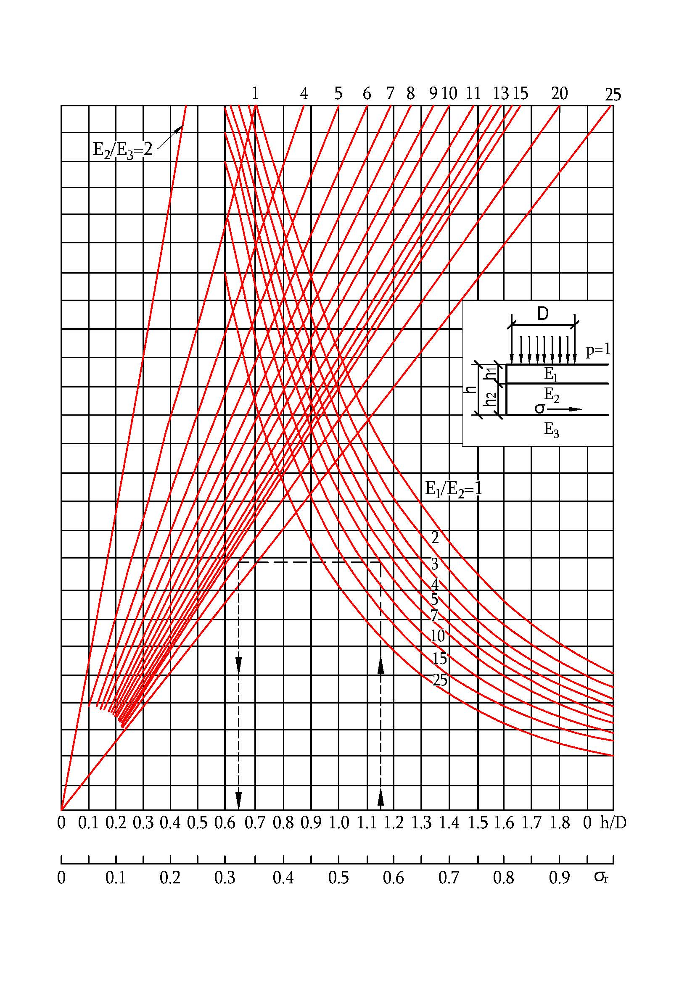

- ՃԱՆԱՊԱՐՀԱՅԻՆ ԿՈՆՍՏՐՈՒԿՑԻԱՅԻ ՍՏՈՒԳՈՒՄԸ ԸՍՏ ՍԱՌՆԱԿԱՅՈՒՆՈՒԹՅԱՆ

- Գրունտների սեզոնային սառեցման գոտիներում՝ ճանապարհների այն հատվածամասերում, որոնք գտնվում են անբարենպաստ գրունտա-հիդրոլոգիական պայմաններում, ճանապարհային պատվածքների և հողային պաստառի պահանջվող ամրությունից բացի պետք է ապահովված լինի նաև բավարար սառնադիմացկունություն։
- Կոնստրուկցիան բավարարում է սառնադիմացկունության պահանջներին, եթե պահպանված է հետևյալ պայմանը․
$I_{ուռ}<I_{թ}$ , | (27)

որտեղ՝
$I_{ուռ}$- հողային պաստառի գրունտի հաշվարկային՝ սպասվող սառնային ուռչեցումը;
$I_{թ}$ - պատվածքի թույլատրելի սառնային ուռչեցումը։

Սառնային ուռչեցման թույլատրելի արժեքը
Աղյուսակ 11
Ճանապարհային պատվածքի տեսակը | Ծածկույթի տեսակը | Սառնային ուռչեցման թույլատրելի արժեքը, $I_{թ}$, սմ
Կապիտալ | Ասֆալտբետոնե | 4
Թեթևացված | Բոլոր տեսակները | 6
Անցումային | Բոլոր տեսակները | 10

- Սառեցման ուռչվածքներից ճանապարհային պատվածքի կոնստրուկցիան պաշտպանելու անհրաժեշտություն չկա հետևյալ դեպքերում՝
    - շրջաններում, որտեղ սառեցման խորությունը չի գերազանցում 0․6 մ-ը;
    - երբ հողային պաստառը՝ սառեցման խորության ամբողջ սահմաններում, իրականացված է չուռչող կամ թույլ ուռչող գրունտներից՝ համաձայն կանոնների սույն հավաքածուի 12 աղյուսակի;
    - երբ ճանապարհային պատվածքի ընդհանուր հաստությունը գերազանցում է հողային պաստառի գրունտի սառեցման խորության 2/3-ը:

Գրունտների խմբերը ըստ ուռչեցման աստիճանի
Աղյուսակ 12
Գրունտ | Ուռչեցման աստիճանը | Խումբը ըստ ուռչեցման աստիճանի
Կոպճային և խոշոր ավազ; միջին խոշորության ավազ՝ մինչև 2% 0․05մմ-ից մանր մասնիկների պարունակությամբ | Չուռչող | I
Կոպճային և խոշոր ավազ; միջին խոշորության ավազ՝ 2-15% 0․05մմ-ից մանր մասնիկների պարունակությամբ; մանր ավազ՝ մինչև 5% 0․05մմ -ից մանր մասնիկների պարունակությամբ; թեթև խոշոր կավավազ | Թույլ ուռչող | II
Մանր ավազ՝ մինչև 8% 0․05մմ -ից մանր մասնիկների պարունակությամբ; թեթև կավավազ; թեթև և ծանր ավազակավ, կավ | Միջին ուռչող | III
Մանր ավազ՝ մինչև 15% 0․05մմ -ից մանր մասնիկների պարունակությամբ; փոշենման կավավազ; ծանր փոշենման ավազակավ | Ուժեղ ուռչող | IV
Փոշենման ավազ; ծանր փոշենման կավավազ, թեթև փոշենման ավազակավ | Չափազանց ուժեղ ուռչող | V
Ծանոթություն։ Գրունտների տեսակները վերցված են ըստ ԳՕՍՏ 33063։

- ՀՀ բնակավայրերի համար գրունտի սառեցման խորությունները համաձայն ՀՀ քաղաքաշինության կոմիտեի նախագահի 2024 թվականի հունվարի 15-ի N 03-Ն հրամանով հաստատված ՀՀՇՆ 22-01-2024 «Շինարարական կլիմայաբանություն» նորմերի աղյուսակ 14-ի և կանոնների սույն հավաքածուի 13 աղյուսակի պետք է ընդունել՝
Աղյուսակ 13
N | Բնակավայրի անվանումը | Գրունտի սառեցման խորությունը, սմ | N | Բնակավայրի անվանումը | Գրունտի սառեցման խորությունը, սմ
 | Ամասիա | 104 | 16. | Երևան ՛՛Էրեբունի՛՛ | 60
 | Ապարան | 110 | 17. | Իջևան | 20
 | Աշտարակ | 70 | 18. | Ծաղկահովիտ | 111
 | Աշոցք | 125 | 19. | Հրազդան | 92
 | Արարատ | 37 | 20. | Ճամբարակ | 88
 | Արենի | 21 | 21. | Մասրիկ | 75
 | Արթիկ | 110 | 22. | Մարտունի | 114
 | Արմավիր | 70 | 23. | Սևան | 114
 | Արտաշատ | 41 | 24. | Սիսիան | 88
 | Գավառ | 108 | 25. | Սպիտակ | 90
 | Գյումրի | 142 | 26. | Ստեփանավան | 54
 | Գորիս | 27 | 27. | Վանաձոր | 74
 | Դիլիջան | 47 | 28. | Տաշիր | 64
 | Եղվարդ | 79 | 29. | Ֆանտան | 87
 | Եղեգնաձոր | 79

- Ճանապարհային պատվածքի և հիմնատակի սառնակայունության ապահովվման համար պետք է նախատեսել հետևյալ միջոցառումները՝
- հողային պաստառի վերին՝ աշխատանքային շերտում չուռչող կամ թույլ ուռչող գրունտների օգտագործումը, համաձայն կանոնների սույն հավաքածուի 13 աղյուսակի;
- հողային պաստառի աշխատանքային շերտի չորացում, այդ թվում նաև դրենաժի իրականացում՝ ավելացնելու համար ճանապարհային պատվածքի ներբանից մինչև գրունտային ջրերի մակարդակը եղած հեռավորությունը, ինչպես նաև հողային պաստառում ջրամեկուսացնող կամ գրունտային ջրերի մազանոթային բարձրացումը կանխող մեկուսիչ շերտերի իրականացում, որոնք թույլ են տալիս հողային պաստառի վերին մասի գրունտի խոնավացման պայմանները ՀՀ քաղաքաշինության կոմիտեի նախագահի 2022 թվականի դեկտեմբերի 12-ի N28-Ն հրամանով հաստատված ՀՀՇՆ 32-01-2022 ՛՛Ավտոմոբիլային ճանապարհներ՛՛ նորմերի աղյուսակ 98-ով որոշվող 2 և 3-րդ ուրվագծերից դարձնել 1-ին ուրվագծի:
- ծածկույթի բավարար բարձրացման ապահովումը գրունտային կամ մակերևույթային ջրերի մակարդակի նկատմամբ, ըստ աղյուսակ 14-ի։
- հատուկ սառնակայուն շերտերի իրականացում չուռչող միներալային նյութերից, այդ թվում նաև օրգանական կամ անօրգանական կապակցանյութերի փոքր քանակների կիրառմամբ,
- ջերմամեկուսիչ շերտերի կիրառում, որոնք նվազեցնում են կամ լրիվ կանխում են պատվածքի տակ գրունտի սառեցումը:
- պատվածքի հիմքի իրականացումը միաձույլ նյութերից (օրինակ ցածրամուր բետոն, օրգանական կամ անօրգանական կապակցանյութերով ամրացված հատիկային նյութեր):

- Օպտիմալ լուծումը պետք է ընդունել ճանապարհային պատվածքի և հողային պաստառի սառնակայունության ապահովման համար նախատեսվող միջոցառումների տեխնիկա-տնտեսական համեմատությամբ:
- Աշխատանքայի շերտի գրունտի խոնավեցման սխեման պետք է ընդունել ըստ աղյուսակ 15-ի։

Ծածկույթի բարձրացումը գրունտային կամ մակերևույթային ջրերի մակարդակի նկատմամբ
Աղյուսակ 14
Աշխատանքային շերտի գրունտը | Ճանապարհա-կլիմայակաան գոտիների սահմաններում ծածկույթի բարձրացման նվազագույն չափը, մ
 | II | III | IV | V
Մանր ավազ, թեթև խոշոր կավավազ, թեթև կավաավազ | 1.1/0.9 | 0.9/0.7 | 0.75/0.55 | 0.5/0.3
Փոշենման ավազ, փոշենման կավավազ | 1.5/1.2 | 1.2/1.0 | 1.1/0.8 | 0.8/0.5
Թեթև ավազակավ, ծանր ավազակավ, կավ | 2.2/1.6 | 1.8/1.4 | 1.5/1.1 | 1.1/0.8
Ծանր փոշենման կավավազ, թեթև փոշենման ավազակավ, ծանր փոշենման ավազակավ | 2.4/1.8 | 2.1/1.5 | 1.8/1.3 | 1.2/0.8
Ծանոթություն։ Համարիչում՝ ծածկույթի բարձրացման չափը գրունտային ջրերի, վերնաջրերի կամ երկար կանգնած (30 օրից ավել) մակերևույթային ջրերի մակարդակի վրա; հայտարարում՝ նույնը հողի մակերևույթի վրա, այն հատվածներում որտեղ ապահովված չէ մակերևույթային ջրհոսքը կամ կարճաժամկետ կանգնած (30 օրից պակաս) մակերևույթային ջրերի մակարդակի վրա։

Աշխատանքայի շերտի գրունտի խոնավեցման հաշվարկային սխեմաները
Աղյուսակ 15
Աշխատանքայի շերտի գրունտի խոնավեցման հաշվարկային սխեման | Խոնավեցման աղբյուրը | Տվյալ խոնավեցման հաշվարկային սխեմային վերաբերվելու պայմանները
1 | Մթնոլորտային տեղումներ | Ըստ խոնավեցման պայմանների 1-ին տեսակի տեղանքների հատվածներում լիցքերի համար։  2-րդ և 3-րդ տիպի տեղանքային տեղամասերի համար՝ ըստ խոնավության պայմանների, երբ ծածկույթի մակերեսը բարձրանում է ստորերկրյա և մակերևութային ջրերի հաշվարկային մակարդակից կամ երկրի մակերևույթից բարձր՝ 14-րդ աղյուսակի պահանջներից ավելի քան 1,5 անգամ։  2-րդ տիպի տեղանքային տեղամասերի համար՝ ամբարտակների համար մակերևույթային ջուր (տարվա առնվազն 2/3-ը բացակայող) ավելի քան 5-10 մ ավազոտ կավով; 2-5 մ՝ թեթև տիղմային կավերով և 2 մ ծանր տիղմային կավերը և կավերը (ցածր արժեքներն են բարձր պլաստիկության քանակով հողերի համար; երբ տարբեր գրունտները պետք է վերցնեն ամենաբարձր արժեքը):  Ավազոտ և կավային հողերում՝ ավելի քան 20% փոսային թեքություններով (ճանապարհային կլիմայական I, II և III գոտիներում) և բարձր մակերևույթներով ծածկույթների համար՝ ստորերկրյա ջրերի հաշվարկված մակարդակից բարձր ավելի քան 14-րդ աղյուսակի պահանջները գերազանցող 1,5 անգամ: Ջրի ջերմաստիճանի ռեժիմների կարգավորման հատուկ մեթոդների կիրառման ժամանակ (մազանոթ կոտրող, ջրամեկուսացում, ջերմամեկուսիչ և ամրացնող շերտեր, դրենաժ և այլն), նշանակված ըստ հատուկ հաշվարկների։
2 | Կարճաժամկետ կանգնած (30 օրից պակաս) մակերևույթային ջրեր, մթնոլորտային տեղումներ | 2-րդ տիպի տեղանքի տեղամասերի համար՝ ըստ խոնավության պայմանների,  երբ ծածկույթի մակերեսը բարձրացվում է առնվազն այնպես, ինչպես պահանջվում է համաձայն աղյուսակ 13-ի և ոչ ավելի, քան 1,5 անգամ ավելի, քան պահանջվողը, առնվազն 1:1,5 թեքությամբ հասարակ (առանց բերմերի) լայնակի ամբարտակի պրոֆիլը.  3-րդ տիպի ռելիեֆի տարածքներում ամբարտակների համար հատուկ ստորերկրյա ջրերից պաշտպանվելու միջոցառումներ (մազանոթների կոտրվածք և ջրամեկուսիչ շերտեր, դրենաժ), նշանակված ըստ հատուկ  հաշվարկները, երկարաժամկետ (ավելի քան 30 օր) կանգնած մակերեսի ջրերի բացակայության դեպքում և նախորդ պարբերությունում նշված պայմանների կատարման դեպքում:  Ավազոտ և կավային հողերի փորվածքներում 20% (I և II) ավելի քիչ թեքություններով և ծածկույթի մակերեսի բարձրությունը հաշվարկվածից բարձր  ստորերկրյա ջրերի մակարդակի պահանջներից ավելի քան 1,5 անգամ Աղյուսակ 14-ի արժեքները գերազանցող։
3 | Գրունտային ջրեր, վերնաջրեր, երկար կանգնած (30 օրից ավել) մակերևույթային ջրեր, մթնոլորտային տեղումներ | 3-րդ տիպի տեղանքների տեղամասերի համար՝ ըստ խոնավության պայմանների  ծածկույթի մակերեսի բարձրության վրա, որը համապատասխանում է Աղյուսակ 14-ի պահանջներին, բայց դրանք չգերազանցելով ավելի քան 1,5 անգամ:  Նույնը պեղումների դեպքում, որոնց հիմքում կա հողի մակարդակային ջուր, որի գտնվելու վայրը խորությամբ չի գերազանցում աղյուսակ 14-ի պահանջները ավելի քան 1,5 անգամ։

- Ճանապարհային պատվածքները պետք է հաշվարկել ըստ սառնակայունության՝ ճանապարհի բնորոշ տեղամասերի համար, որոնք նման են ըստ գրունտա-հիդրոլոգիական պայմանների, ունեն միատեսակ գրունտների փռվածք, հողային պաստառի միևնույն կառուցվածք (լիցքը, զրոյական նիշը և փորվածքը)։
- Ըստ սառնակայունության չափանիշի ճանապարհային պատվածքի պահանջվող հաստությունը պետք է որոշել նկար 10-ում պատկերված նոմոգրամների միջոցով, նախօրոք որոշելով սառնային ուռչման մեծությունը ($I_{ուռ միջ}$)՝ միջինացված պայմաններում, ըստ հետևյալ բանաձևի․
$I_{ուռ միջ}=I_{թ}∕k_{գր մ}k_{խտ}k_{գր}k_{բեռ}k_{խ}$ , | (28)

որտեղ՝
$k_{գր մ}$- գործակից, որը հաշվի է առնում գրունտային կամ երկար կանգնած մակերևույթային ջրերի հաշվարկային խորության մակարդակը (նկար 11);
$k_{խտ}$- գործակից, որը կախված է աշխատանքային շերտի գրունտի խտության մակարդակից (աղյուսակ 16);
$k_{գր}$- գործակից, որը հաշվի է առնում հիմքի գրունտի գրանուլոմետրիկ կազմը, աավազների համար՝ 1․0, կավավազի համար՝ 1․1, ավազակավի համար՝ 1․3, կավի համար՝ 1․5;
$k_{բեռ}$- գործակից, որը հաշվի է առնում սառչող շերտում՝ վերտեղակայված շերտի սեփական քաշից գրունտին եկող բեռնվածքը (նկար 12);
$k_{խ}$- գործակից, որը կախված է գրունտի հարաբերական խոնավությունից (աղյուսակ 17)։

$k_{խտ}$գործակիցը, որը կախված է աշխատանքային շերտի գրունտի խտության մակարդակից
Աղյուսակ 16
Խտացման գործակիցը | $k_{խտ}$ -ն գրունտի համար
 | Փոշենման ավազ, թեթև ավազակավ, փոշենման ավազակավ, ծանր փոշենման ավազակավ, թեթև և ծանր կավավազ, թեթև և ծանր փոշենման կավավազ, կավ | Թեթև խոշոր ավազակավ, ավազ
1.03-1.00 | 0.8 | 1.0
1.01-0.98 | 1.0 | 1.0
0.97-0.95 | 1.2 | 1.1
0.94-0.90 | 1.3 | 1.2
0.90 | 1.5 | 1.3

$k_{խ}$գործակիցը, որը կախված է գրունտի հարաբերական խոնավությունից
Աղյուսակ 17
Գրունտի հարաբերական խոնավությունը | 0․6 և ավելի քիչ | 0.7 | 0.8 | 0.9
$$k_{խ}$$ | 1.0 | 1.1 | 1.2 | 1.3

Նկար 10։ Գրաֆիկներ, նախատեսված ճանապարհային պատվածքի պահանջվող հաստության որոշման համար ըստ սառնակկայութնության չափանիշի՝ կախված գրունտի սառեցման խորությունից։
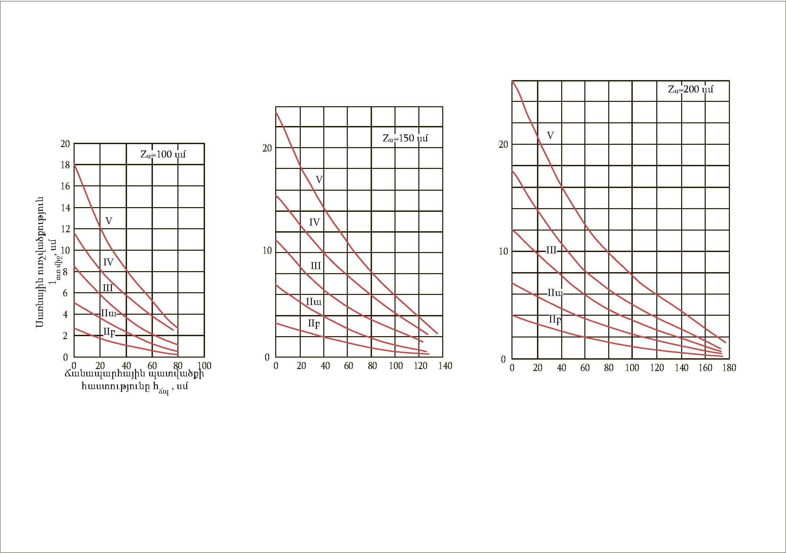

Նկար 11։ $k_{գր մ}$գործակցի կախվածությունը ճանապարհային պատվածքի ստորին մասից մինչև հաշվարկային գրունտային կամ երկար կանգնած մակերևույթային ջրերի հաշվարկային խորության մակարդակը։
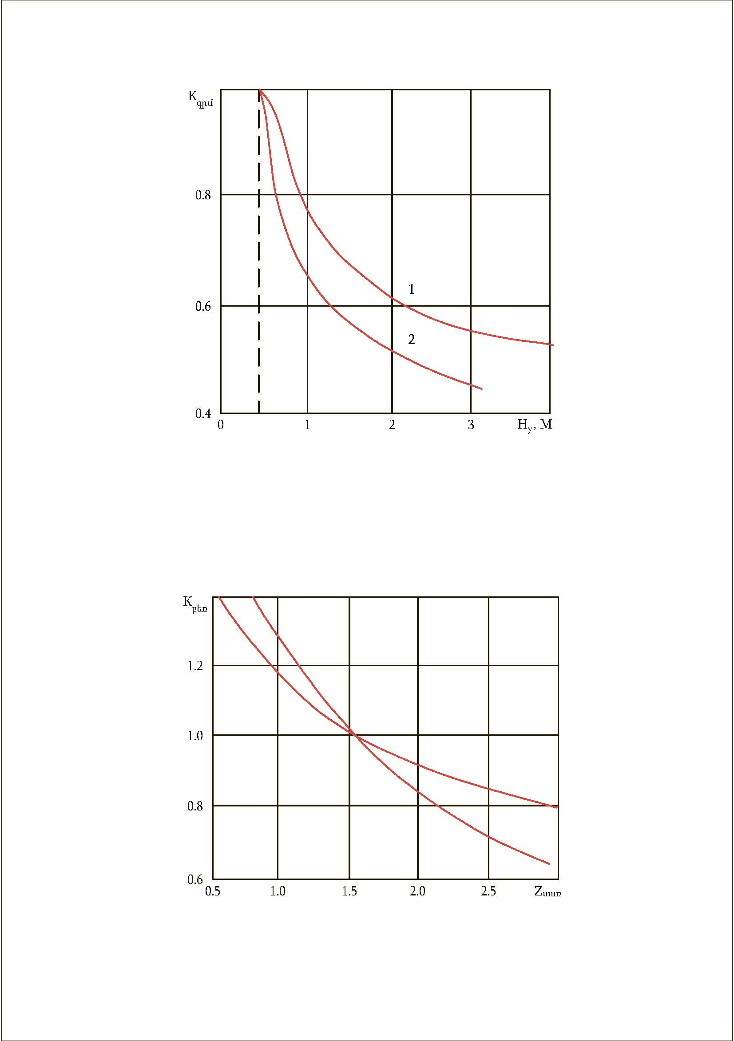

Նկար 12։ $k_{բեռ}$գործակցի գրունտային ջրերի սառեցման խորությունից։

- Ճանապարհային պատվածքի սառեցման խորությունը պետք է որոոշել հետևյալ բանաձևով․
$z_{սառ}=1.38z_{մ սառ}$ , | (29)

որտեղ՝
$z_{մ սառ}$- տվյալ տեղանքի միջին սառեցման խորությունը, որը որոշվում է ըստ աղյուսակ 13-ի։

- Մինչև 2․0մ ճանապարհային կոնստրուկցիայի սառեցման խորության, սառնային ուռչման միջինացված մեծության դեպքում ($I_{ուռ միջ}$) ճանապարհային պատվածքի սառեցման խորությունը $z_{սառ}$ պետք է որոշել համաձայն նկար 12-ում բերված գրաֆիկի։

- ՃԱՆԱՊԱՐՀԱՅԻՆ ՊԱՏՎԱԾՔԻ ԵՎ ԱՇԽԱՏԱՆՔԱՅԻՆ ՇԵՐՏԻ ՑԱՄԱՔԵՑՈՒՄԸ
- Ճանապարհի այն տեղամասերում, որոնցում հողային պաստառն իրականացված է ուռչող, ուժեղ ուռչող և չափից դուրս ուռչող գրունտներից, ինչպես նաև 0,5 մ/օր-ից պակաս ֆիլտրացիայի գործակցով փոշենման և կավային գրունտներից, ճանապարհակլիմայական բոլոր շրջաններում և տեղանքի խոնավացման բոլոր ուրվագծերի դեպքում անհրաժեշտություն է առաջանում նախատեսել ճանապարհային պատվածքի չորացման միջոցառումներ:
- Հողային պաստառի նախագծման ժամանակ անհրաժեշտ է գրունտների սառեցման գոտին դուրս բերել մազանոթային խոնավացման գոտուց՝ ապահովելով ծածկի վերազանցումը գրունտային ջրերի կամ երկարատև (30 օրից ավել) դիտվող մակերևութային ջրերի հաշվարկային մակարդակից, ՀՀ քաղաքաշինության կոմիտեի նախագահի 2022 թվականի դեկտեմբերի 12-ի N28-Ն հրամանով հաստատված ՀՀՇՆ 32-01-2022 «Ավտոմոբիլային ճանապարհներ» նորմերի 169 կետով պահանջը՝ որը պետք է կազմի ոչ պակաս, քան 1.2 մ` I և II ճանապարհակլիմայական շրջաններում, ոչ պակաս, քան 1.5 մ` III և IV շրջաններում:
- Որպես գրունտային ջրերի հաշվարկային մակարդակ պետք է ընդունել հիմնանորոգումների միջև ժամանակահատվածում հնարավոր առավելագույն մակարդակը:
- Եթե ըստ գրունտա-հիդրոլոգիական պայմաններից կամ տեխնիկատնտեսական ցուցանիշների ելնելով, նպատակահարմար է նվազեցնել ճանապարհածածկի մակերևույթի բարձրացմանը ներկայացվող պահանջները, ապա անհրաժեշտ է նախատեսել հատուկ միջոցառումներ ստորերկրյա ջրերի մակարդակը իջեցնելու կամ ավելցուկային խոնավությունից հողային պաստառի վերին մասը պաշտպանելու համար:
- Հողային պաստառը ուռչող, ուժեղ ուռչող և չափից դուրս ուռչող գրունտներից իրականացնելու դեպքում անհրաժեշտ է միջոցներ ձեռնարկել նվազեցնելու մակերևութային ջրերի ներհոսքը դեպի ճանապարհային պատվածքի հիմք և հողային պաստառի գրունտ: Դրա համար պետք է նախատեսել կողնակների մեկուսացում ասֆալտբետոնե ծածկով, կամ ջրամեկուսիչ շերտերի և միջնաշերտերի տեսքով, ապահովել կողնակների պահանջվող լայնակի թեքությունները, տեղադրել ջրահեռացնող վաքեր՝ երթևեկային մասի երկայնքով և բարձր արդյունավետ դրենաժային համակարգեր կողնակների տակ:
- Ճանապարհային պատվածքի դրենիրացնող շերտում պետք է կիրառել ավազ, կոպիճ, խարամ և այլ հատիկային նյութեր՝ ոչ պակաս, քան 1 մ/օր ֆիլտրացիայի գործակցով: Միջպետական և հանրապետական նշանակության ճանապարհների, մայրուղային փողոցների այն տեղամասերում, երբ հողային պաստառը իրականացված է ուռչող, ուժեղ ուռչող և չափից դուրս ուռչող գրունտներից, երկայնական պրոֆիլի գոգավոր կորացումներում, ինչպես նաև երբ ճանապարհն անցնում է հանույթով դրենիրացնող շերտի նյութի ֆիլտրացիայի գործակիցը պետք է կազմի ոչ պակաս, քան 2 մ/օր:
- Ճանապարհային պատվածքների չորացման միջոցառումների նախագծումը պետք է կատարել են հետևյալ հերթականությամբ՝
- ճանապարհը բաժանում են ըստ երկայնական պրոֆիլի, բնական պայմանների (տեղանքի ռելյեֆի բնույթ, ճանապարհը հատող ջրահոսքերի առկայություն և այլն) տիպական տեղամասերի՝ հաշվի առնելով հողային պաստառի (լիցք՝ ՀՀ քաղաքաշինության կոմիտեի նախագահի 2022 թվականի դեկտեմբերի 12-ի N28-Ն հրամանով հաստատված ՀՀՇՆ 32-01-2022 ՛՛Ավտոմոբիլային ճանապարհներ՛՛ նորմերի պահանջները բավարարող բարձրությամբ, լիցք՝ նորմերի պահանջները չբավարարող բարձրությամբ, հանույթ, լիցքից դեպի հանույթ անցումային տեղամաս) և ճանապարհային պատվածքի (հիմքում միաձույլ, ինչպես նաև սառնակայուն, ջերմամեկուսիչ շերտերի առկայություն) կոնստրուկցիաների առանձնահատկությունները, ճանապարհային պատվածքի մեջ ջրերի մուտքը սահմանափակող դրենաժային կոնստրուկցիաների իրականացման նյութերի առանձնահատկությունները:
- տիպական տեղամասերի համար որոշում են հաշվարկային ժամանակահատվածում մեկ օրվա ընթացքում դեպի պատվածքի հիմք մուտք գործող ջրի քանակությունները՝ հաշվի առնելով այն միջոցառումները, որոնք նախատեսվել են դեպի ճանապարհային կոնստրուկցիա ջրի մուտքի սահմանափակման համար:
- նախատեսում են դրենաժային կոնստրուկցիաների տարբերակներ:
- հաշվարկով հիմնավորում են տվյալ պայմաններում դրենաժային շերտի համար անհրաժեշտ հաստությունը, կամ որոշում են, թե ընդունված դրենաժային կոնստրուկցիայի նյութը ֆիլտրացիայի գործակցի ինչ արժեք պետք է ունենա:
- Դրենաժային շերտի նախագծման ժամանակ բացի նրանից, որ պետք է ապահովվի ճանապարհային պատվածքի չորացումը, պետք է ապահովվի նաև հատիկային նյութից դրենաժային շերտի սահքակայունությունը: Դրենաժային կոնստրուկցիան նախագծում են՝ հաշվի առնելով հաշվարկային ժամկետում դեպի ճանապարհային պատվածքի հիմնատակ մուտ գործող ջրի ծավալը, դրենաժային շերտի նյութի և հողային պաստառի կոնստրուկցիայի ֆիլտրացիոն հատկությունները:
- Հոսքի կարգավորման ուղղությամբ նախատեսվող ցանկացած միջոցառման ընտրություն պետք է ուղեկցվի տեխնիկա-տնտեսական համեմատության իրականացմամբ:
- Հնարավոր են ավտոմոբիլային ճանապարհների դրենաժավորման շերտի կոնստրուկտիվ լուծումների հետևյալ տարբերակները (նկար 13)․
- Դրենաժային շերտի իրականացում հողային պաստառի ամբողջ լայնությամբ՝ ճանապարհի 20‰-40‰ լայնական թեքություններով, որոնք ապահովում են ջրի հոսքը դեպի ճանապարհի կողնակներ (նկար 13 ա) ;
- Ջրահեռացումը պետք է իրականանա ճանապարհի երկայնական ուղղությամբ տեղադրված վաքերի և միմյանցից 50-80մ հեռավորության վրա (երկայնական թեքություններից կախված) իրականացվող լայնական արտաթողերի միջոցով (նկար 13 բ);
- Դրենաժային շերտը լցվում է երթևեկելի հատվածի լայնության և եզրային գոտիների վրա՝ առանց ջրահեռացման համակարգերի (նկար 13 գ)։

Նկար 13։ Ճանապարհային պատվածքի դրենաժավորման կոնստրուկտիվ լուծումները։
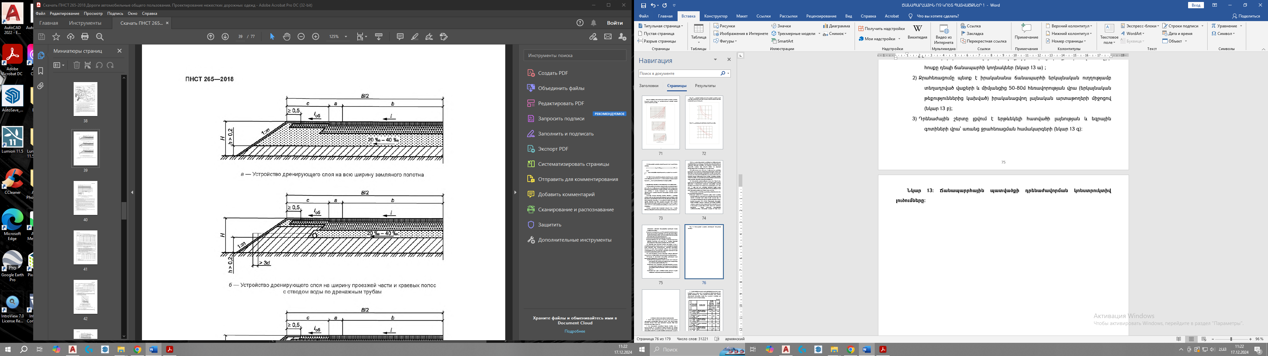
ա) Դրենաժային շերտի իրականացում հողային պաստառի ամբողջ լայնությամբ

բ) Դրենաժային շերտի իրականացում ճանապարհի երկայնական ուղղությամբ տեղադրված վաքերի միջոցով

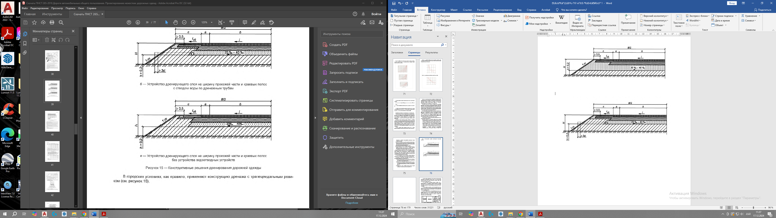
գ) Դրենաժային շերտի իրականացում առանց ջրահեռացման համակարգերի

- Քաղաքային բնակավայրերում սովորաբար պետք է կիրառել դրենաաժի կոնստրուկցիա՝ սեղանաձև փոսորակներով (նկար 14)։

Նկար 14։ Փոսորակով դրենաժավորման կոնստրուկտրուկցիա։
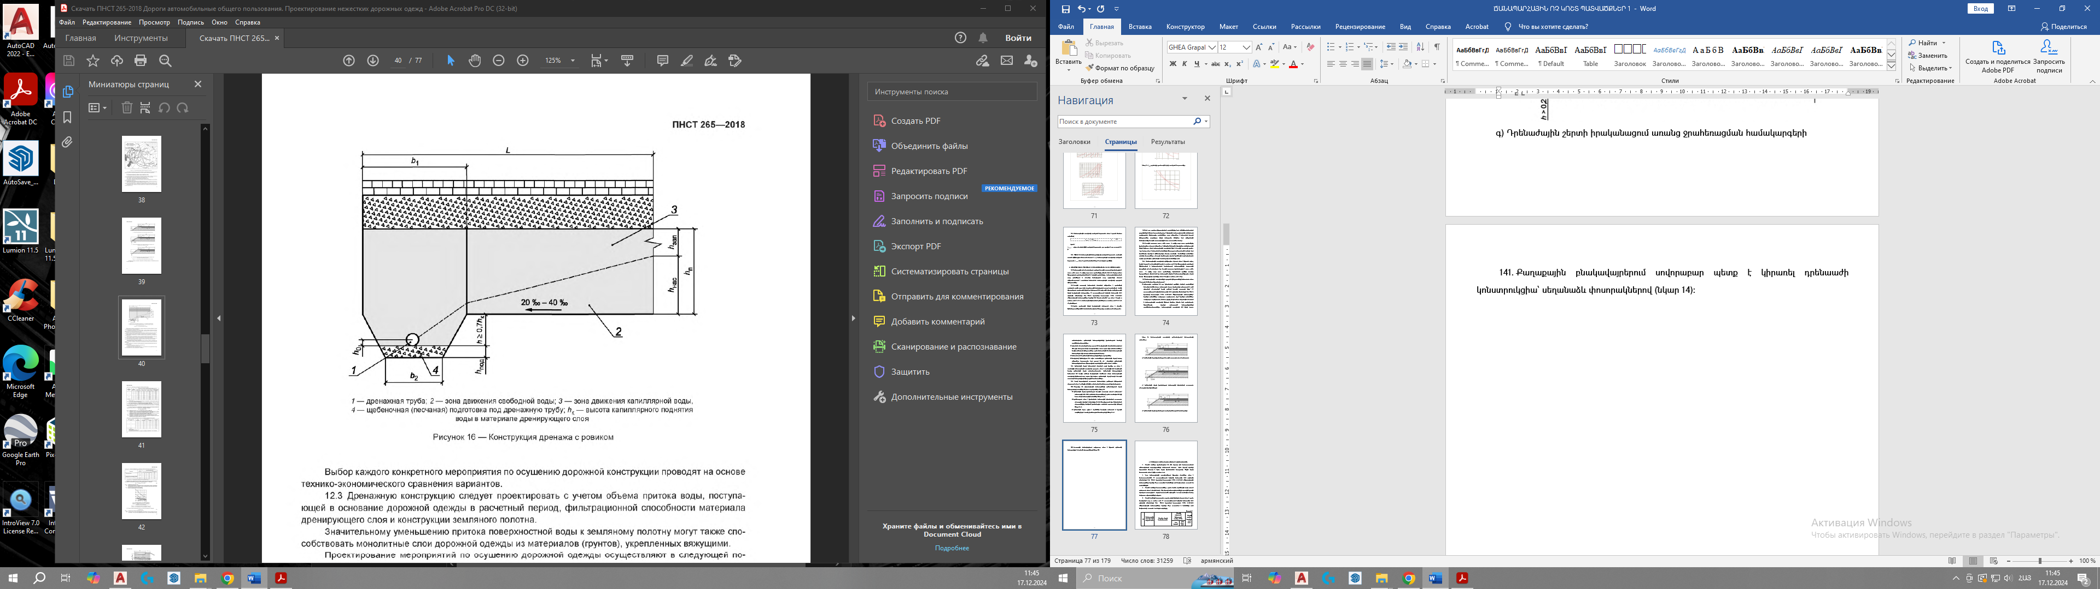
1 – դրենաժային խողովակ, 2 – ազատ ջրի շարժման գոտի, 3 – մազանոթային ջրի շարժման գոտի, 4 – խճային (ավազային) նախապատրաստական շերտ՝ դրրենաժային խողովակի համար, h_{k} - դրենաժավորման շերտի մեջ մազանոթային ջրի բարձրացման մակարդակ

- Կախված պայմաններից, ավտոմոբիլային ճանապարհների դրենաժային կոնստրուկցիայի աշխատանքը պետք է հաշվարկել․
- Ցամաքեցման սկզբունքով (նկար 13 ա, բ և նկար 14);
- Կլանման սկզբունքով (նկար 13 գ)
- Գարնանը ջրի ընդհանուր ներհոսքը երթևեկելի հատվածի 1մ² վրա` Q և օրվա ընթացքում ջրի միջին ներհոսքը երթևեկելի հատվածի 1մ² վրա պետք է որոշել ըստ աղյուսակ 18-ի։

Ճանապարհային պատվածքի հիմք ներթափանցող ջրի ծավալը
Աղյուսակ 18
Ճանապարհա-կլիմայական գոտի | Աշխատանքային շերտի խոնավեցման սխեմա | Ճանապարհային պատվածքի հիմք ներթափանցող ջրի ծավալը $Q∕q$
 |  | Թեթև կավավազ և փոշենման ավազ | Թեթև և ծանր ավազակավ և կավ | Թեթև և ծանր փոշենման ավազակավ | Փոշենման կավավազ և ծանր փոշենման կավավազ
II | 1 | 15/2.5 | 20/2 | 35/3 | 80/3.5
 | 2 | 25/3 | 50/3 | 80/4 | 130/4.5
 | 3 | 60/3.5 | 90/4 | 130/4.5 | 180/5
III | 1 | 10/1.5 | 10/1.5 | 15/2 | 30/3
 | 2 | 15/2 | 25/2 | 30/2.5 | 40/3
 | 3 | 25/2.5 | 40/2.5 | 50/3.5 | 60/4
IV և V | 3 | 20/2 | 20/2 | 30/2.5 | 40/3
Ծանոթություն։
Համարիչում բերված է ծածկույթի ջրի ծավալը Q(լ/մ²), որը ներթափանցում է ճանապարհային պատվածքի հիմք ամբողջ հաշվաարկային ժամանակահատվածի ընթացում; հայտարարում՝ q(մ² օր)։

- Ցամաքեցման սկզբունքով աշխատող դրենաժային շերտի համար, դեպի երթևեկելի մասի դրենաժային շերտ ջրի հաշվարկային ներհոսքը պետք է հաշվարկել հետևյալ բանաձևով․
$q_{p}=qk_{պիկ}k_{h}k_{ջ}k_{կ}∕1000$ , | (30)
որտեղ՝
$q$- ջրի միջին ներհոսքը, օրում 1մ² երթևեկելի մասի վրա;
$k_{պիկ}$- պիկ գործակիցը, որը հաշվի է առնում ջրի ներհոսքի չհաստատված ռեժիմը՝ անհավասարաչափ հալոցքի և մթնոլորտային տեղումների պատճառով;
$k_{h}$- հիդրոլոգիական պահուստի գործակիցը, որը հաշվի է առնում դրենաժային շերտի զտիչ հատկության նվազեցումը՝ ճանապարհի շահագործման արդյունքում;
$k_{ջ}$- գործակից, որը հաշվի է առնում ջրի կուտակումը երկայնական թեքության փոփոխման տեղամասերում;
$k_{կ}$- գործակից, որը հաշվի է առնում ջրի ներհոսքի նվազումը՝ ջրա-ջերմային ռեժիմի կարգավորման համար հատուկ միջոցների ձեռնարկման ժամանակ։

Պիկ գործակցի՝ $k_{պիկ}$ և հիդրոլոգիական պաշարի գործակցի՝ $k_{h}$ արժեքները
Աղյուսակ 19
Ճանապարհա-կլիմայական գոտի | Խոնավեցման սխեման | $k_{պիկ}$ -ը գրունտների համար |  | $k_{h}$ -ը փոշենման գրունտների համար
 |  | Ոչ փոշենման | Փոշենման
II | 1 | 1.5 | 1.5 | 1.0/1.0
 | 2 | 1.5 | 1.6 | 1.2/1.2
 | 3 | 1.6 | 1.7 | 1.3/1.2
III | 1 | 1.4 | 1.5 | 1.0/1.0
 | 2 | 1.4 | 1.5 | 1.1/1.0
 | 3 | 1.5 | 1.6 | 1.2/1.1
IV և V | 3 | 1.5 | 1.3 | 1.1/1.0
Ծանոթություն։
Համարիչում նշված են արժեքները I և II կարգի ճանապարհների համար, հայտարարում՝ III և IV։

- ${ k}_{ջ}$ գործակիցը պետք է որոշել, լայնական պրոֆիլում լայնական թեքությունների միատեսակ ուղղությունների դեպքում՝ ըստ նկար 15-ի, իսկ հանդիպակաց թեքությունների դեպքում՝ ըստ հետևյալ բանաձևի․
$k_{ջ}=1+\left(k_{զ}\left(T_{ուշ}+1\right)\left(i_{1}+i_{2}\right)\right)∕2n$ , | (31)
որտեղ՝
$k_{զ}$- զտման գործակից, մ/օր;
$T_{ուշ}$- ջրահեռացնող սարքվածքներրի աշխատանքի միջին ուշացման տևողությունը;
$i_{1} և i_{2}$- թեքությունների բացարձակ արժեքները, մաս;
$n$- դրենաժային շերտի ծակոտկենությունը, մաս։
$k_{կ}$ գործակցի արժեքները, որը հաշվի է առնում ջրի ներհոսքի նվազումը
Աղյուսակ 20
Միջոցառում | Խոնավեցման սխեման | $k_{կ}$ -ը գրունտների աշխատանքային շերտի համար
 |  | Թեթև կավավազ | Թեթև ավազակավ | Ծանր ավազակավ, կավ
Կողնակների ուժեղացում | 1 | 0.70 | 0.75 | 0.80
 | 2 և 3 | 0.89 | 0.90 | 0.95
Հիմքի միաձույլ շերտեր, նյութի օդային դատարկությունների մինչև 5% պարունակությամբ | 1 | 0.80 | 0.80 | 0.80
 | 2 և 3 | 0.90 | 0.90 | 0.90

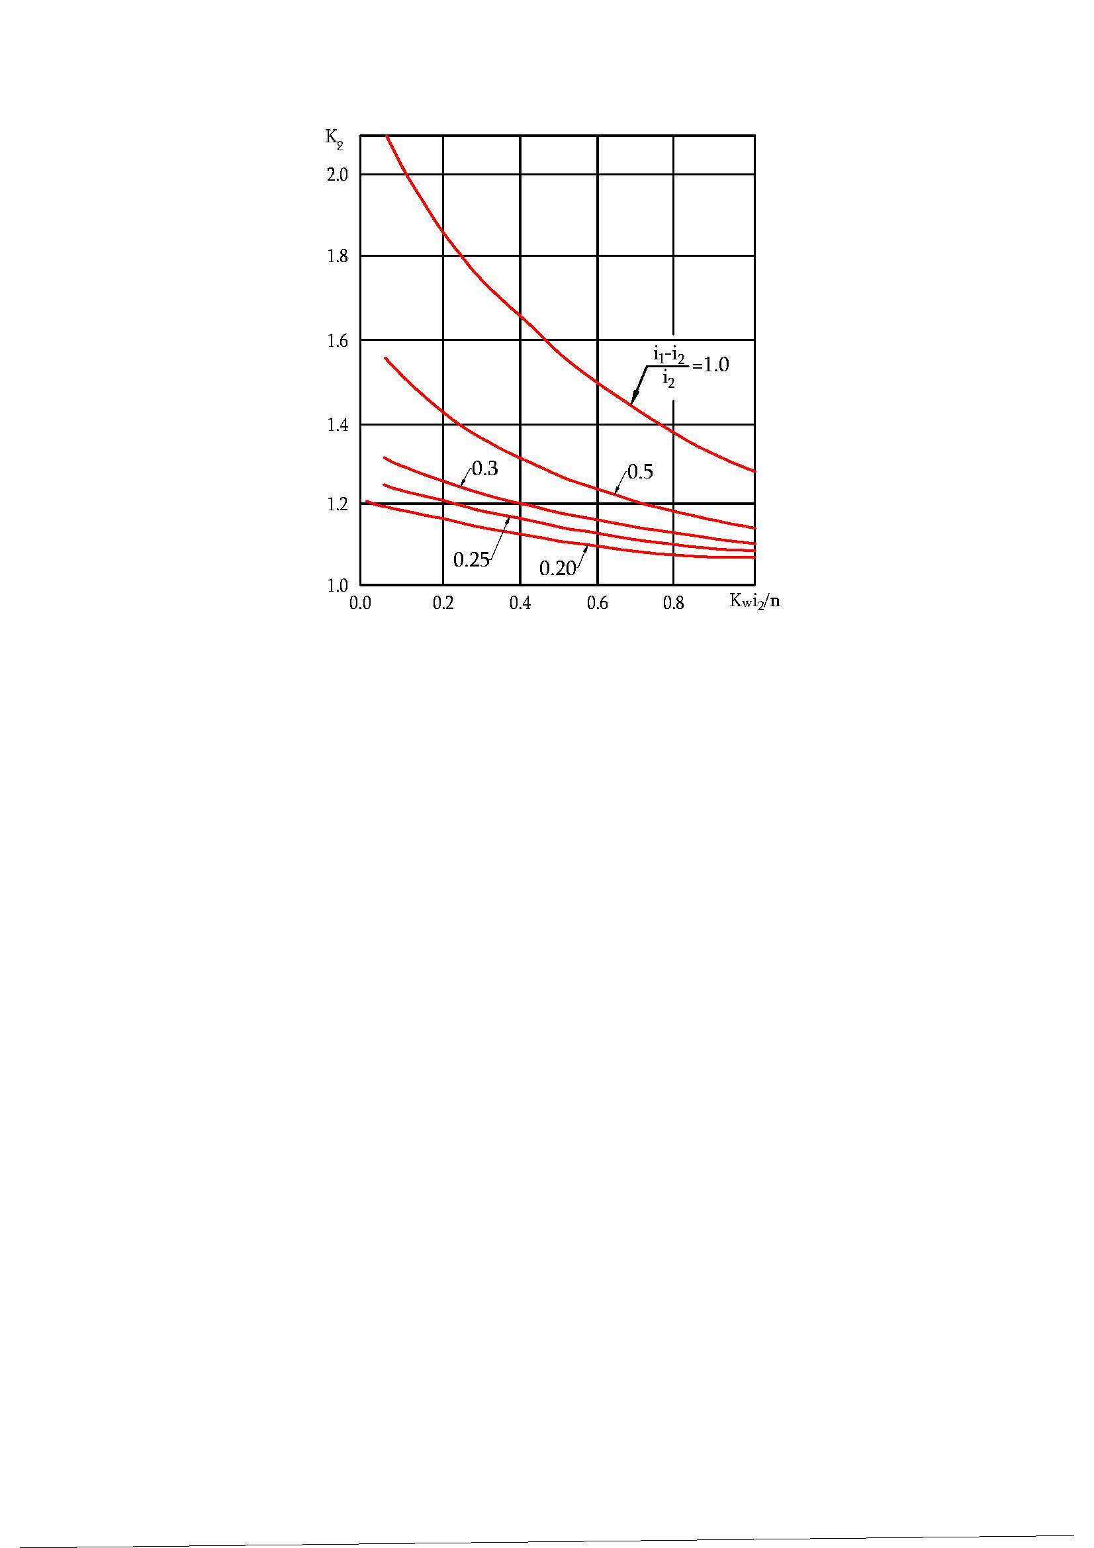
Նկար 15։ Նոմոգրամ ${ k}_{ջ}$ գործակցի որոշման համար։

- Ճանապարհային պատվածքի դրենաժային շերտի $h_{դր }$,մ լրիվ հաստությունը պետք է որոշել սույն հավաքածուի 32-րդ բանաձևով, ընդ որում բոլոր դեպքերում դրենաժաային շերտի լրիվ հաստությունը պետք է ընդունել 0․20 մ-ից ոչ պակաս:
$h_{դր}=h_{հագ}+h_{պաշ}$ | (32)

որտեղ՝
$h_{հագ}$- ջրով լրիվ հագեցած շերտի հաստությունը, (նկար 16);
$h_{պաշ}$- շերտի լրացուցիչ հաստությունը, որը կաախխված է նյութի հատկություններրից․ խոշոր ավազների համար՝ 0․10մ, միջին չափերի ավազների համար՝ 0․15մ, մանր ավազների համար՝ 0․20մ։

Նկար 16։ Դրենաժային շերտի աշխատանքի սխեման։

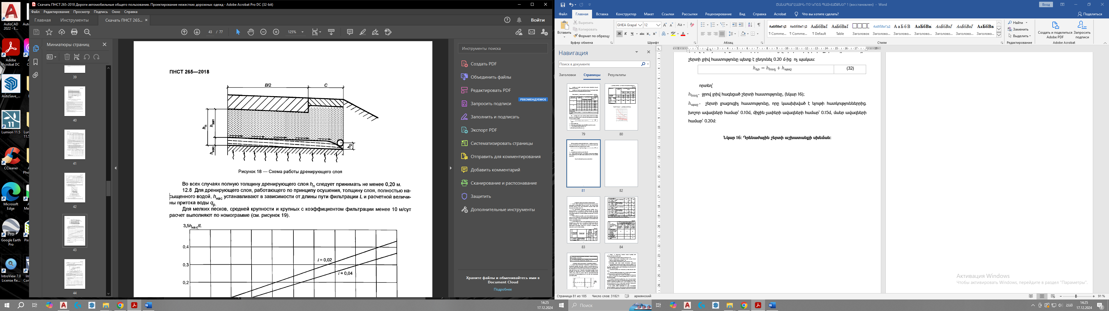

Ցանկացած դեպքում, դրենաժային շերտի լրիվ հաստությունը՝ $h_{դր }$, պետք է ընդունել առնվազն 0․20մ։
- Չորացման սկզբունքով աշխատող դրենաժային շերտի համար, ամբողջովին ջրով հագեցած շերտի հաստությունը՝ $h_{հագ}$, պետք է որոշել կախված զտման ուղու երկարությունից՝ L և ջրի ներհոսքի հաշվարկային մեծությունից՝ $q_{p}$։
Մանր, միջին խոշորության և 10մ/օր-ից պակաս զտման գործակից ունեցող խոշոր ավազների համար հաշվարկը պետք է իրականացնել ըստ նկար 17-ում բերված նոմոգրամի։

Նկար 17։ Նոմոգրամ՝ ամբողջությամբ ջրով հագեցած դրենաժային շերտի հաստության հաշվարկի համար, $h_{հագ}$ մանր, միջին խոշորության և 10մ/օր-ից պակաս զտման գործակից ունեցող խոշոր ավազների համար
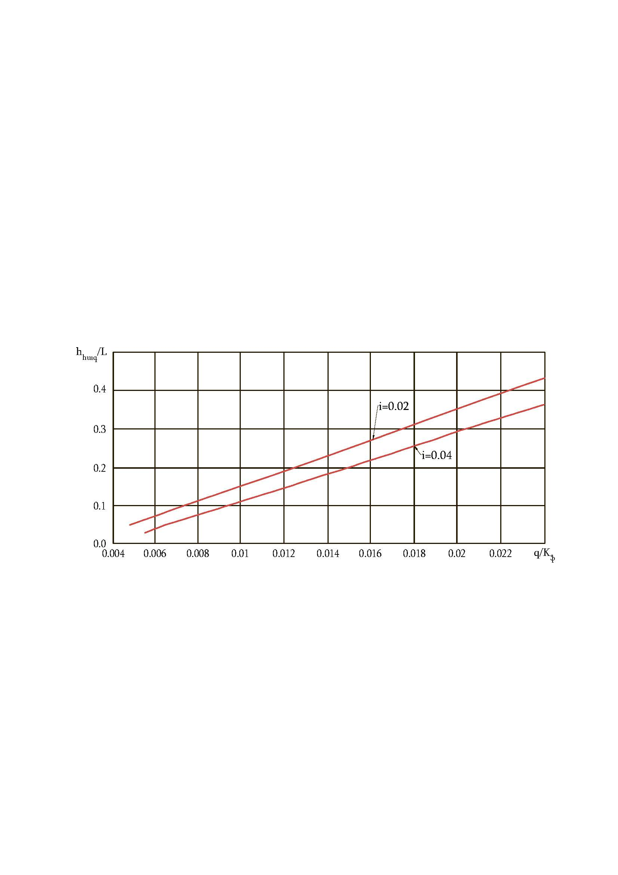
Որտեղ՝
i — դրենաժային շերտի հատակի լայնական թեքությունը; L — զտման ուղու երկարությունը; q’ — ջրի գծային ներհոսքը; K_{ֆ} — ավազի զտման գործակիցը, մ/օր։

Միաթեք լայնական պրոֆիլի դեպքում ջրի գծային ներհոսքը՝ q’, մ³/օր, 1մ ճանապարհի երկարության վրա, պետք է հաշվարկել հետևյալ բանաձևով․
$q^{'}=q_{հաշ}B$ , | (33)

Երկթեք լայնական պրոֆիլի դեպքում ջրի գծային ներհոսքը՝ q’, մ³/օր, 1մ ճանապարհի երկարության վրա, պետք է հաշվարկել հետևյալ բանաձևով․
$q^{'}={0.5 q}_{հաշ}B$ , | (34)

որտեղ՝
$q_{հաշ}$- ջրի ներհոսքի հաշվարկային ծավալը;
$B$- երթևեկելի մասի լայնությունը։
- Ամբողջությամբ ջրով հագեցած դրենաժային շերտի անհրաժեշտ հաստությունը՝ $h_{հագ}$, պետք է որոշել a օրդինատի վրա (նկար 17)՝ հետևյալ բանաձևով․
$h_{հագ}=aL∕3.5$ , | (33)

որտեղ՝
$a$- գրաֆիկից հանված օրդինատ (նկար 17);
$L$- զտման ուղու երկարությունը, որը հավասար է դրենաժային շերտի լայնության կեսին՝ լայնական կտրվածքի երկթեք պրոֆիլի դեպքում և դրենաժային շերտի լայնությանը՝ լայնական կտրվածքի միաթեք պրոֆիլի դեպքում։

10մ/օր-ից ավել զտման գործակից ունեցող խոշոր ավազների համար, ամբողջությամբ ջրով հագեցած դրենաժային շերտի հաստությունը՝ $h_{հագ,}$ պետք է որոշել ըստ նկար 18-ի։

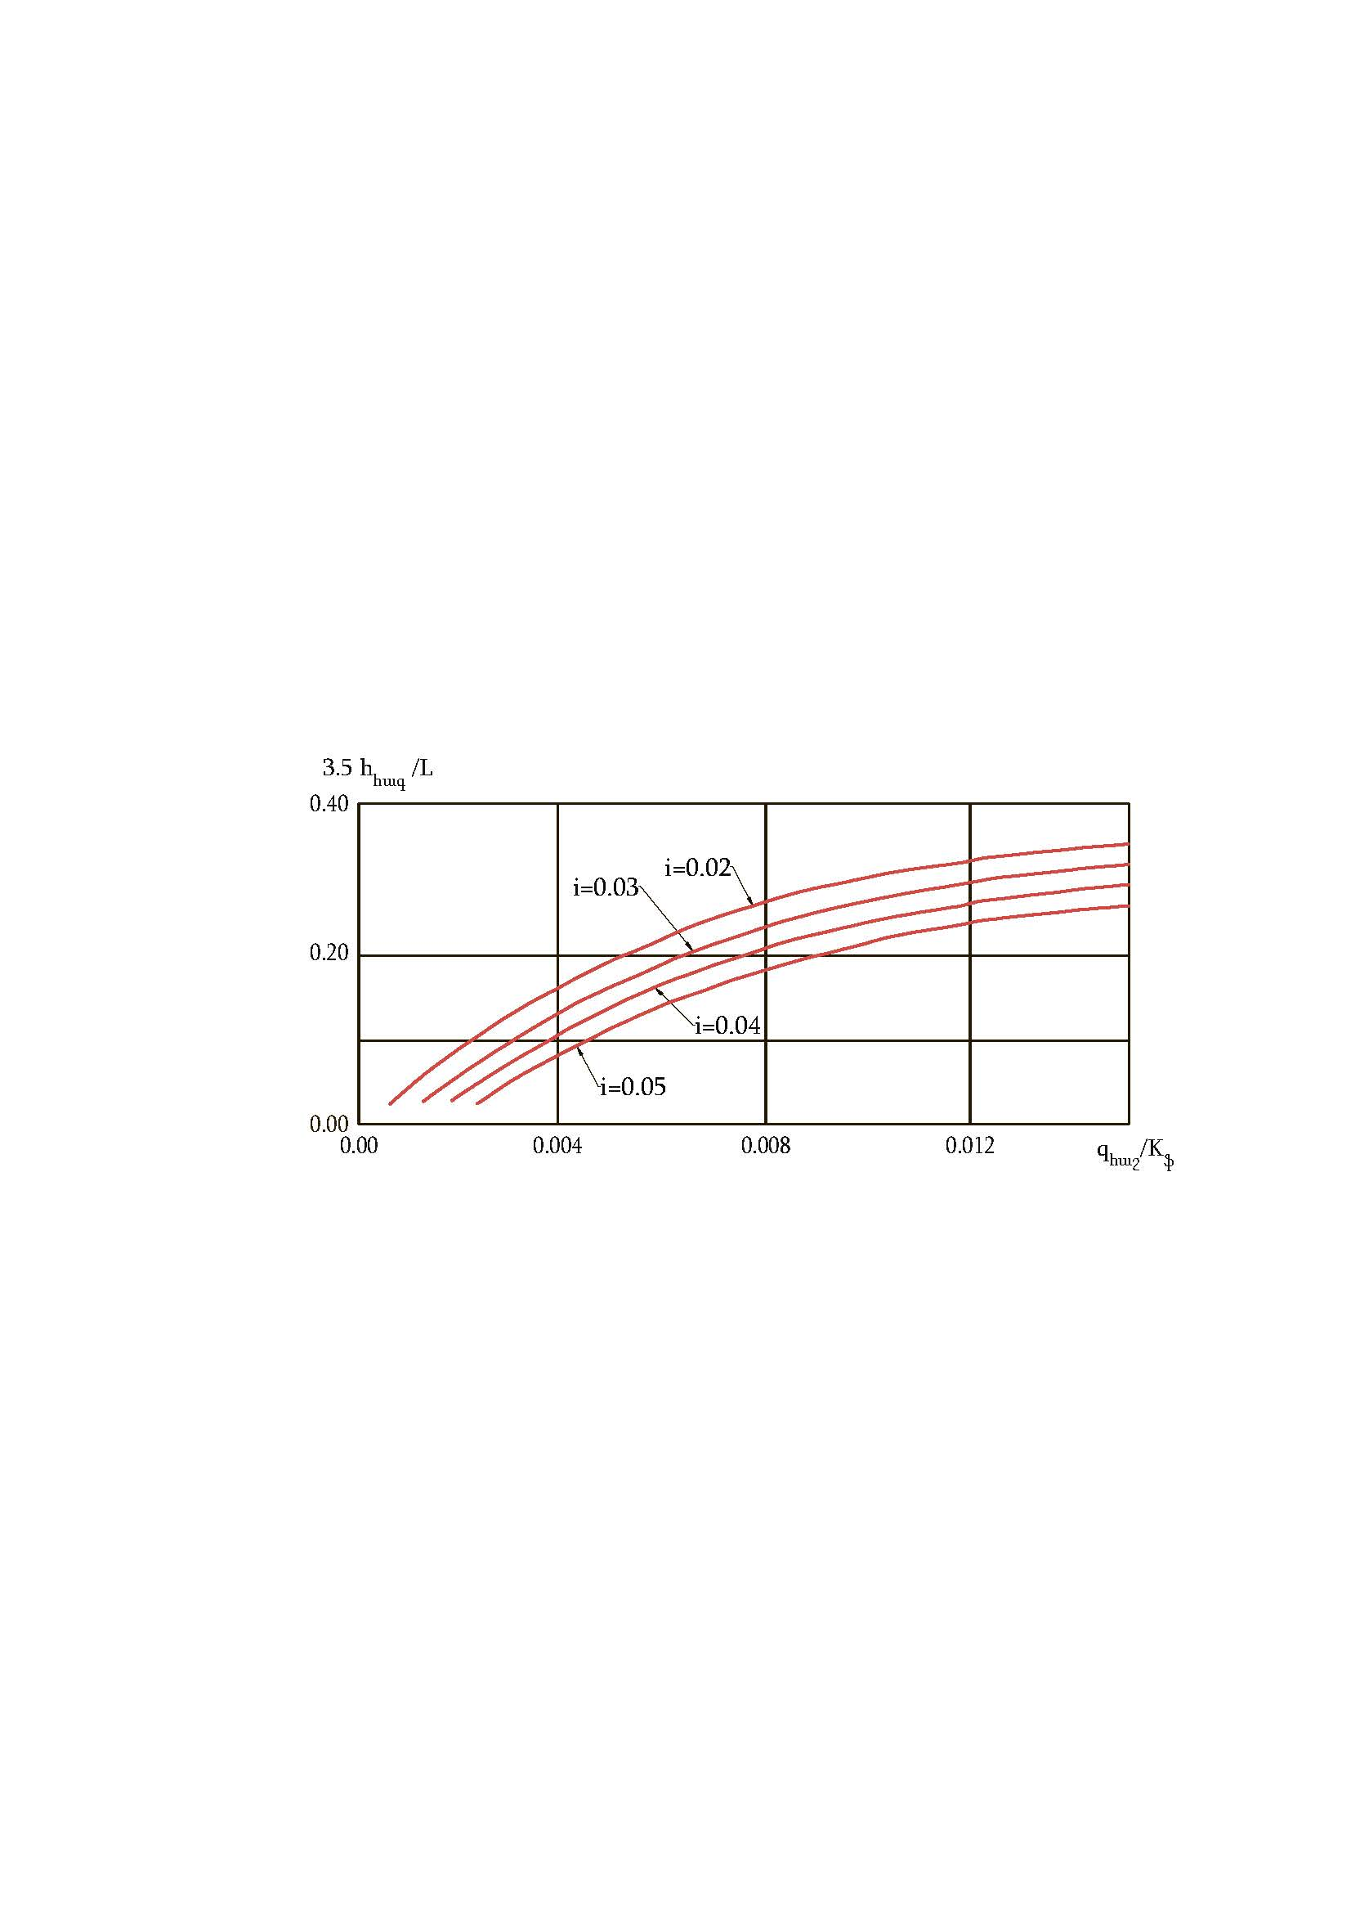
Նկար 18։ Նոմոգրամ՝ ամբողջությամբ ջրով հագեցած դրենաժային շերտի հաստության հաշվարկի համար, $h_{հագ}$ 10մ/օր-ից ավել զտման գործակից ունեցող խոշոր ավազների համար
Որտեղ՝
i — դրենաժային շերտի հատակի լայնական թեքությունը; L — զտման ուղու երկարությունը; q_{հաշ} — ջրի գծային ներհոսքը, մ³/մ² օրում; K_{ֆ} — ավազի զտման գործակիցը, մ/օր։

- Նկար 13գ-ում ցուցադրված կոնստրուկտիվ լուծման համար դրենաժային շերտի հաստությունը պետք է հաշվարկել ըստ կլանման սկզբունքի։
Բացի այդ, ճանապարհի այն հատվածներում, որտեղ առկա է բազմաշարք երթևեկություն, ուր անհնար է ապահովել 10մ-ից պակաս կամ դրան հավասար զտման ուղու L երկարություն՝ դրենաժային շերտը պետք է հաշվարկել ջրի ամբողջ քանակի կլանման համար՝ որը ստացվում է ամբողջ հաշվարկային ժամանակաշրջանի ընթացքում։
Կլանման սկզբունքով աշխատող դրենաժային շերտի լրիվ հաստությունը, պետք է հաշվարկել տեղաբաշխման ենթակա ջրի և դրենաժային շերտի նյութի մեջ առկա ազատ ծակոտիների ծավալների համեմատության վրա հիմնված բանաձևի միջոցով․
$h_{դր}=\frac{Q∕1000n+0.3h_{պաշ}}{1-φ_{ձմ}}$ , | (34)

որտեղ՝
$Q$- ամբողջ հաշվարկային ժամանակաշրջանի ընթացքում դրենաժային շերտի մեջ կուտակվող ջրի հաշվարկային ծավալը, լ/մ² (աղյուսակ 18);
$n$- նյութի ծակոտկենությունը, միավորի մաս;
$φ_{ձմ}$- մինչև հալոցքի սկիզբը դրենաժային շերտի նյութի մեջ առկա ազատ ծակոտիների ջրով լցման գործակիցը (աղյուսակ 21)։
Աղյուսակ 21
Դրենաժային շերտի հաստությունը, մ | n նյութի ծակոտկենության դեպքում $φ_{ձմ}$-ի արժեքը
 | 0.4 | 0.36 | 0.32 | 0.28
Մինչև 0․2 | 0.40 | 0.50 | 0.60 | 0.70
0․2 – 0․4 | 0.35 | 0.40 | 0.50 | 0.60
0․4-ից ավել | 0.30 | 0.35 | 0.45 | 0.55

- Խորացված փոսորակով դրենաժավորման կոնստրուկտրուկցիաներում դրենաժավորման շերտը (նկար 14), որը ուժեղացնում է ջրի շարժման գործընթացը մանր և միջին խոշորության ավազի մեջ, պետք է հաշվարկել նոմոգրամների միջոցով (նկար 19)։

Նկար 19։ Նոմոգրամ՝ խորացված փոսորակով դրենաժավորման կոնստրուկտրուկցիաներում դրենաժավորման շերտի հաշվարկի համար
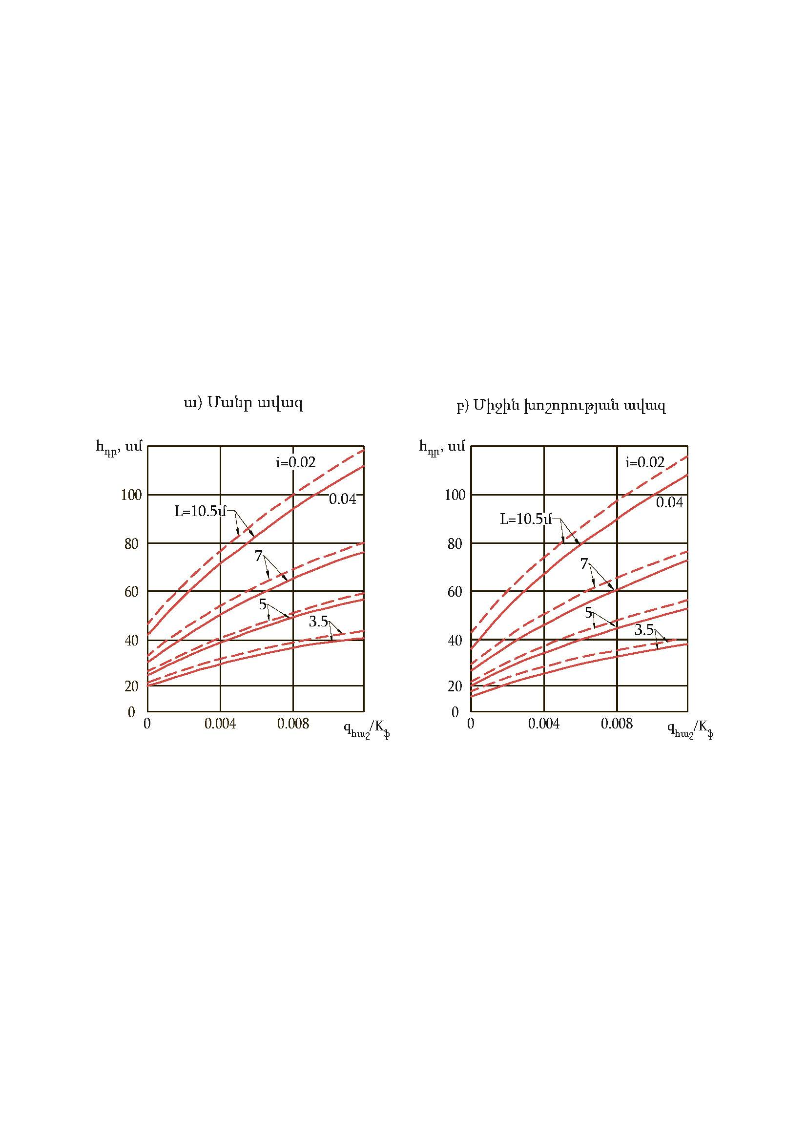
Որտեղ՝
L — զտման ուղու երկարությունը; q_{հաշ} — ջրի գծային ներհոսքը, մ³/մ² օրում; K_{ֆ} — ավազի զտման գործակիցը, մ/օր;
______ i — դրենաժային շերտի հատակի լայնական թեքությունը` i=0.02;
_ _ _ _ i — դրենաժային շերտի հատակի լայնական թեքությունը` i=0.04:

Նկար 19-ում բերված նոմոգրամների միջոցով միանգամից ստանում են դրենաժային շերտի լրիվ հաստությունը՝ $h_{դր}$, կախված՝ ավազի խոշորությունից, դրենաժային շերտ ներհոսող ջրի հաշվարկային ծավալից՝ q_{հաշ}, դրենաժային շերտի նյութի զտման գործակցից՝ K_{ֆ} , զտման ուղու երկարությունից՝ L և դրենաժային շերտի հատակի լայնական թեքությունից՝ i ։

- ՃԱՆԱՊԱՐՀԱՅԻՆ ՊԱՏՎԱԾՔԻ ՀԱՇՎԱՐԿԸ ԿՈՂՆԱԿՆԵՐԻ ԵՎ ԱՆՋԱՏԻՉ ԳՈՏԻՆԵՐԻ ՎՐԱ
- Կողնակները և անջատիչ գոտիները պետք է ուժեղացնել ավտոտրանսպորտային ճանապարհների թողունակությունը, հարմարավետությունը և անվտանգությունը բարձրացնելու համար։ Կողնակների ուժեղացումը ապահովում է հողային պաստառի պաշտպանությունը ճանապարհային կոնստրուկցիայի մեջ մակերևույթային ջրերի ներթափանցումից, պաշտպանում է ճանապարհի երթևեկելի հատվածը քայքայումից և աղտոտումից։
- Կողնակի լայնության սահմաններում ճանապարհային պատվածքի կոնստրուկցիա պետք է նախատեսել՝
- Եզրային գոտում, որը ծառայում է որպես հենակ՝ ճանապարհի երթևեկելի հատվածի համար; նախատեսվում է I – IV կարգի ճանապարհների վրա, որպես կանոն, երթևեկելի հատվածի հետ համատեղ՝ շինարարության կամ վերանորոգման աշխատանքների ժամանակ;
- Կանգառային գոտում, որը նախատեսվում է ավտոմեքենաների հարկադրական կանգառման համար I կարգի ճանապարհների վրա;
- Ուժեղացված գոտում՝ II – IV կարգի ճանապարհների վրա։
- Ուժեղացման կոնստրուկցիան և օգտագործվող նյութերը պետք է ապահովեն հաշվարկային բեռնվածքով տրանսպորտային միջոցների անցումը կողնակի վրա՝ առանց չափի և բնույթի թույլատրելի արժեքները գերազանցող դեֆորմացիաների առաջացման։
Նոր իրականացվող շինարարության ժամանակ եզրային ուժեղացման գոտին կողնակների և անվտանգության գոտիների, բաժանիչ գոտու վրա պետք է ունենան ճանապարհային պատվածքի այնպիսի կոնստրուկցիա, ինչը որ ունի երթևեկելի հատվածը։
I կարգի ճանապարհների վրա կանգառային գոտիները և բաժանիչ գոտին շրջադարձման հատվածներում պետք է ուժեղացվեն երթևեկելի հատվածի ճանապարհային պատվածքների նման։
- Բնակավայրերով և գյուղատնտեսական հանդակներով անցնող ավտոմոբիլային ճանապարհների կողնակների ուժեղացման կոնստրուկցիաների ծածկույթները չպետք է պարունակեն փոշու առաջացմանը խթանող, իսկ բնակավայրերում՝ կանցերոգեն հատկություններով նյութեր։
- II – IV կարգի ճանապարհների ուժեղացված գոտիների վրա, որպես բացառություն, հնարավոր է տրանսպորտային միջոցների շարժում՝ ինտենսիվության 1/3-ի սահմաններում՝ երթևեկելի հատվածի եզրային աջ գոտու վրայով։
Այդպիսի լուծումը նպատակահարմար է, նախ և առաջ, ճանապարհի այն հատվածների համար, որտեղ որպես շարժման բարձր ինտենսիվության հետևանք, կարող է առաջանալ շարժման հոսքի բացթողում ուժեղացված և կանգառային գոտիների վրայով՝ շարժման ինտենսիվության առանձին կարճաժամկետ աճի գագաթնակետային ժամանակաշրջաններում, երբ երթևեկելի հատվածի ճանապարհային պատվածքի լայնացումը տեխնիկա-տնտեսական պատճառներով նպատակահարմար չէ կամ ընդհանրապես անհնար է։
- Ուժեղացման կոնստրուկցիայի յուրաքանչյուր շերտի հաստություն պետք է ընդունել աղյուսակ 3-ում բերված արժեքներից ոչ պակաս։
- Եզրային ուժեղացման գոտիների, կանգառային գոտիների և ուժեղացված գոտիների ճանապարհային պատվածքները պետք է հաշվարկել ամրության բոլոր չափանիշներով, ինչը որ երթևեկելի հատվածի համար։ Որպես հաշվարկային բեռնվածք պետք է ընդունել նույն բեռնվածքը, ինչը որ ընդունում են երթևեկելի հատվածի համար։

- ՈՉ ԿՈՇՏ ՃԱՆԱՊԱՐՀԱՅԻՆ ՊԱՏՎԱԾՔՆԵՐԻ ՈՒԺԵՂԱՑՄԱՆ ՇԵՐՏԵՐԻ ՀԱՇՎԱՐԿ
- Ոչ կոշտ ճանապարհային պատվածքնեերի ուժեղացման կարիք է առաջանում այն ժամանակ, երբ թույլատրելի առաձգական ճկվածքի չափանիշով հաշվարկի դեպքում ամրության գործակիցները՝ տարվա հաշվարկաային ժամանակաշրջանում, 1-ից փոքր են։
- Ոչ կոշտ ճանապարհային պաատվածքների ուժեղացումը իրաականացվում է՝
- Առանց ճանապարհի կարգի փոփոխության՝ ճանապարհային պատվածքի տրանսպորտա-շահագործական բնութագրերի բարելավման և կոնստրուկցիաների ամրության ավելացման նպատակով;
- Այն դեպքերում, երբ ճանապարհային պատվածքի ամրության գնահատման արդյունքում, շարժման ինտենսիվության հետագա աճը հաշվի առնելով՝ մոտակա ժամանակներում կարելի է սպասել ճանապարհային պատվածքի քայքայման։
Որպես կանոն, այդպիսի դեպքերում, գոյություն ունեցող շերտերը պետք է ուժեղացնել ասֆալտբետոնե մեկ կամ մի քանի ծածկույթների շերտերի իրականացման միջոցով՝ օգտագործելով ճանապարհային պատվածքի գոյություն ունեցող կոնստրուկցիան՝ որպես հիմք։ Այդ դեպքում, նախօրոք պետք է ֆրեզավորման կամ համապատասխան նյութերով հարթեցման շերտի իրականացման միջոցով հարթեցնել ճանապարհային պատվածքի գոյություն ունեցող կոնստրուկցիայի լայնական և երկայնական պրոֆիլները։
- Նոր ծածկույթի տեսակը չպիտի լինի ավելի վատը, քան ուժեղացվող ճանապարհային պատվածքը։
Ցածր կարգի ճանապարհները (IV և V) ավելի բարձր կարգի դարձնելիս՝ գոյություն ունեցող ճանապարհային պատվածքները մասամբ քանդում են և դրանց վրա մի քանի շերտով իրականացնում են նոր հիմքեր և ծածկույթներ։ Որպես կանոն, այդ դեպքում լայնացնում են երթևեկելի հատվածը և հողային պաստառը։ Երթևեկելի հատվածի լայնացված տեղամասերում պետք է իրականացնել ճանապարհային պատվածքի նոր կոնստրուկցիա, որը պետք է լինի հավասարամուր ճանապարհային պատվածքի հիմնական կոնստրուկցիայի հետ։
- Ճանապարհային պատվածքների ուժեղացման միջոցառումները պետք է իրականացվեն նոր ճանապարհային պատվածքների կոնստրուկտավորման ժամանակ օգտագործվող հիմնական սկզբունքների համաձայն, սակայն հաշվի առնելով գոյություն ունեցող ճանապաարհային պատվածքի առանձնահատկությունները։
- Ուժեղացման շերտերի հաշվարկը պետք է իրականացնել հետևյալ կերպով․
- Եթե գույություն ունեն տվյալներ առկա կոնստրուկցիաների փաստացի առաձգականության ընդհանուր մոդուլների մասին՝ հաշվարկային ավտոմեքենայի ակի տակ, որոնք վերաբերում են կոնստրուկցիայի առավելագույն թուլացման ժամանակաշրջանին, ապա ուժեղացման շերտերի հաստությունը պետք է նշանակել ելնելով ամբողջ կոնստրուկցիայի թույլատրելի առաձգական ճկվածքի չափանիշի հիման վրա, հասցնելով ամրությաան գործակիցների արժեքները աղյուսակ 22-ում բերված արժեքներին։ Հոգնածային քայքայման հաշվարկը ըստ ճկման ժամանակ ձգման և ըստ շարժակայունության պայմանի՝ պետք է իրականացնել միայն նոր նախատեսվող շերտերի համար։
- Եթե առկա չեն տվյալներ գոյություն ունեցող ճանապարհային պատվածքի կրող հատկությունների վերաբերյալ, ապա թույլատրվում է նախատեսել ուժեղացման շերտեր՝ հետազննությունների արդյունքների հիման վրա, որոնք պետք է պարունակեն տվյալներ պատվածքի բոլոր շերտերի հաստությունների չափման արդյունքների, դրանց վիճակի և որակի, հողային պաստառի գրունտի տեսակի և դրա խոնավեցման պայմանների վերաբերյալ։ Այդ դեպքում ուժեղացման շերտերի հաստությունները պետք է որոշել ամբողջ կոնստրուկցիայի թույլատրելի առաձգական ճկվածքի, պատվածքի հին և նոր շերտերի ճկման ժամանակ ձգման դիմադրության, բոլոր թույլ կապակցված շերտերի և հողային պաստառի շարժին դիմադրելու հիման վրա։
Ճանապարհային պատվածքի նվազագույն պահանջվող առաձգականության մոդուլը՝ E_{min} , պետք է որոշել բանաձև 13-ի միջոցով, կախված եզրային աջ գոտում երթևեկության գումարային ինտենսիվությունից՝ նոր հաշվարկային ժամանակահատվածի համար։
Աղյուսակ 22
Ճանապարհային պատվածքի տեսակը | Ճանապարհի կարգը | Պահանջվող ամրության գործակիցը՝ $K_{ամր}^{պահ}$, ըստ չափանիշի՝
 |  | առաձգական ճկվածքի | շարժակայունության և ծռման ժամանակ ձգման
Հիմնական | I | 1.50 | 1.10
 | II | 1.20 | 1.00
 | III | 1.17 | 1.00
 | IV | 1.15 | 1.00
Թեթևացված | III | 1.15 | 1.00
 | IV | 1.06 | 0.94
 | V | 1.02 | 0.87
Անցումային | IV | 0.02 | 0.87
 | V | 0.98 | 0.87

- Ճանապաարհային պատվածքների ուժեղացման ժամանակ պետք է պահպաանվեն հետևյալ պայմանները․
- Նոր պատվածքի տեսակը չպիտի լինի ավելի վատը, քան ուժեղացվող ճանապարհային պատվածքն է։ Բարելավված թեթևացված կամ անցումային ճանապարհային պատվածքների փոխարեն կարող են օգտագործվել ավելի լավ պատվածքներ։
- Ուժեղացման կոնստրուկցիայի յուրաքանչյուր շերտի հաստություն պետք է ընդունել աղյուսակ 3-ում բերված արժեքներից ոչ պակաս։ Հակառակ դեպքում ուժեղացման շերտի համար պետք է օգտագործել այլ նյութ, որից կարելի է նախատեսել ավելի բարակ շերտ։ Ըստ անհրաժեշտության, կարելի է նախատեսել ուժեղացման երկու շերտ․ ստորին շերտը նախատեսելով ավելի էժան և ավելի պակաս ամրություն ունեցող նյութերից, քան վերին շերտը։
Հավելված 1
Աշխատանքային շերտի գրունտի հաշվարկային բնութագրերը

Ճանապարհային պատվածքների հիմքում օգտագործվող կապակցված գրունտների տեսակները
Աղյուսակ 1
Կապակցված գրունտների տեսակները | Պլաստիկության թիվը Jp | Ավազահատիկների պարունակությունը (2-0.5մմ), % մասս․
Փոշենման ավազ | - | ≥50
Խոշոր թեթև կավավազ | 1-7 | >50
Թեթև կավավազ | 1-7 | >50
Փոշենման կավավազ | 1-7 | 20--50
Փոշենման ծանր կավավազ | 1-7 | <20
Թեթև ավազակավ | 7-12 | >40
Փոշենման թեթև ավազակավ | 7-12 | <40
Ծանր ավազակավ | 12-17 | >40
Փոշենման ծանր ավազակավ | 12-17 | <40
Ավազային կավ | 17-27 | >40
Փոշենման կավ | 17-27 | <40
Յուղոտ կավ | Չի նորմավորվում | >27

Կապակցված գրունտների առաձգականության մոդուլների հաշվարկային արժեքները
Աղյուսակ 2
Գրունտ | Հարաբերական խոնավության դեպքում առաձգականության մոդուլը, ՄՊա
 | 0.50 | 0.55 | 0.60 | 0.65 | 0.70 | 0.75 | 0.80 | 0.85 | 0.90 | 0.95
Փոշենման ավազ | 96 | 90 | 84 | 78 | 72 | 66 | 60 | 54 | 48 | 43
Թեթև կավավազ | 70 | 60 | 56 | 53 | 49 | 45 | 43 | 42 | 41 | 40
Փոշենման կավավազ, ծանր փոշենման կավավազ | 108 | 90 | 72 | 54 | 46 | 38 | 32 | 27 | 26 | 25
Թեթև ավազակավ, ծանր ավազակավ | 108 | 90 | 72 | 50 | 41 | 34 | 29 | 25 | 24 | 23
Թեթև փոշենման ավազակավ, ծանր փոշենման ավազակավ | 108 | 90 | 72 | 54 | 46 | 38 | 32 | 27 | 26 | 25
Կավ | 108 | 90 | 72 | 50 | 41 | 34 | 29 | 25 | 24 | 23

Կապակցված գրունտների շարժային բնութագրերի (տեսակարար կապակցումը՝ c_{գր} և ներքին շփման անկյունը՝ $φ_{գր}$) հաշվարկային արժեքները
Աղյուսակ 3
Հարաբերական խոնավությունը | Տեսակարար կապակցումը՝ cգր , ՄՊա, բեռնվածքի գումարային քանակի կիրառման ժամանակ՝ $ΣN_{P}$ |  |  |  |  | Ներքին շփման անկյունը՝ $φ_{գր}$, աստիճան, բեռնվածքի գումարային քանակի կիրառման ժամանակ՝ $ΣN_{P}$
 | 1 | 10³ | 10⁴ | 10⁵ | 10⁶ | 1 | 10³ | 10⁴ | 10⁵ | 10⁶
Ավազակավեր և կավեր
0.60 | 0.030 | 0.030 | 0.016 | 0.014 | 0.012 | 24 | 20 | 14.5 | 11 | 9
0.65 | 0.024 | 0.019 | 0.013 | 0.011 | 0.009 | 21 | 15 | 11 | 8 | 7
0.70 | 0.019 | 0.013 | 0.009 | 0.007 | 0.006 | 18 | 11.5 | 8.5 | 6.5 | 5.5
0.75 | 0.015 | 0.009 | 0.006 | 0.005 | 0.004 | 15 | 10 | 7.5 | 5 | 4
0.80 | 0.11 | 0.007 | 0.005 | 0.003 | 0.002 | 13 | 8 | 5 | 3 | 2.5
0.90 | 0.008 | 0.004 | 0.004 | 0.002 | 0.001 | 11.5 | 6.5 | 3.5 | 2.2 | 2
Կավավազներ և փոշենման ավազներ
0.6 | 0.014 | 0.012 | 0.008 | 0.006 | 0.005 | 36 | 24 | 18 | 14 | 12
0.65 | 0.013 | 0.010 | 0.008 | 0.006 | 0.004 | 36 | 23.5 | 17 | 14 | 12
0.70 | 0.012 | 0.009 | 0.006 | 0.005 | 0.004 | 35 | 23.5 | 17 | 14 | 12
0.75 | 0.011 | 0.008 | 0.005 | 0.004 | 0.003 | 35 | 23 | 17 | 14 | 12
0.80 | 0.010 | 0.007 | 0.005 | 0.004 | 0.003 | 34 | 23 | 17 | 14 | 12
0.85 | 0.009 | 0.007 | 0.004 | 0.003 | 0.003 | 34 | 22 | 15 | 12 | 10
0.90 | 0.008 | 0.004 | 0.003 | 0.003 | 0.003 | 33 | 21 | 12.5 | 10 | 8
Ծանոթություն։
- Շարժային բնութագրերի արժեքները՝ c_{գր} և $φ_{գր}$, բեռնվածքի գումարային քանակի կիրառման ժամանակ՝ $ΣN_{P}$, որը հավասար է 1, պետք է օգտագործել բեռնվածքի ստատիկ ազդեցությաան հաշվարկի դեպքում։
- Բեռնվածքի գումարային քանակի կիրառման ժամանակ՝$ΣN_{P}$, որը մեծ է 10⁶-ից, շարժային բնութագրերի արժեքները՝ c_{գր} և $φ_{գր}$, պետք է ընդունել համաձայն այս աղյուսակի այն սյունակի, որում բեռնվածքի գումարային քանակի կիրառումը հավասար է 10⁶ ։

Ավազի հաշվարկային բնութագրերը կախված չեն հաշվարկային խոնավությունից և ընդունվում են․ առաձգականության մոդուլը, բոլոր ճանապարհա-կլիմայական գոտիներում՝ ըստ ստորև բերված աղյուսակ 4-ի։

Ավազի առաձգականության մոդուլների հաշվարկային արժեքները
Աղյուսակ 4
Ավազ | Առաձգականության մոդուլը, ՄՊա
Կոպճախառն, խոշոր | 130
Միջին խոշորության | 120
Մանր | 100
Թեթև խոշոր կավավազ | 65

Շարժային բնութագրերը՝ c_{գր} և $φ_{գր}$, կախված բեռնվածքի կիրառման քանակից, ճանապարհային պատվածքի ծառայության ժամկետի ընթացքում, բերված են ստորև, աղյուսակ 5-ում։
Ավազի շարժային բնութագրերը
(տեսակարար կապակցումը՝ c_{գր} և ներքին շփման անկյունը՝ $φ_{գր}$)
Աղյուսակ 5
Գրունտի ենթատեսակը |  | Տեսակարար կապակցումը՝ cգր , ՄՊա, բեռնվածքի գումարային քանակի կիրառման ժամանակ՝ $ΣN_{P}$ |  |  |  |  | Ներքին շփման անկյունը՝ $φ_{գր}$, աստիճան, բեռնվածքի գումարային քանակի կիրառման ժամանակ՝ $ΣN_{P}$
 |  | 1 | 10³ | 10⁴ | 10⁵ | 10⁶ | 1 | 10³ | 10⁴ | 10⁵ | 10⁶
Կոպճախառն, խոշոր ավազ՝ փոշենման-կավային մասի պարունակությամբ | 0% | 0.004 | 0.003 | 0.003 | 0.003 | 0.003 | 35 | 33 | 32 | 31 | 29
 | 5% | 0.005 | 0.004 | 0.004 | 0.003 | 0.003 | 34 | 31 | 3 | 29 | 28
Միջին խոշորության ավազ՝ փոշենման-կավային մասի պարունակությամբ | 0% | 0.004 | 0.004 | 0.003 | 0.003 | 0.002 | 32 | 30 | 30 | 28 | 27
 | 5% | 0.005 | 0.004 | 0.003 | 0.003 | 0.002 | 33 | 30 | 29 | 28 | 26
Մանր ավազ՝ փոշենման-կավային մասի պարունակությամբ | 0% | 0.003 | 0.003 | 0.002 | 0.002 | 0.002 | 31 | 28 | 27 | 26 | 25
 | 5% | 0.005 | 0.004 | 0.004 | 0.004 | 0.003 | 31 | 27 | 26 | 25 | 24
 | 8% | 0.006 | 0.005 | 0.004 | 0.003 | 0.002 | 31 | 27 | 26 | 25 | 23
Թեթև խոշոր կավավազ | - | 0.006 | 0.005 | 0.004 | 0.003 | 0.002 | 31 | 27 | 26 | 25 | 23

